OС-2020. Вопросы к экзамену

1. **ОС – ее место в архитектуре компьютера. Функции ОС – расширенная машина + менеджер ресурсов.**

ОС - комплекс программ, обеспечивающих интерфейс между аппаратурой компьютера, прикладными программами и пользователем компьютера

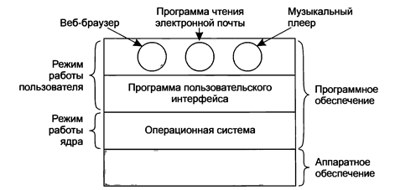

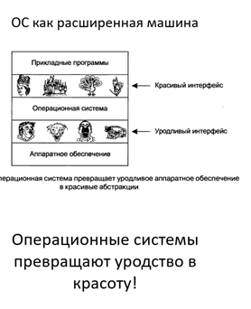

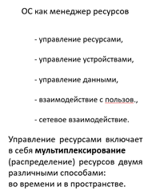

**Управление ресурсами включает решение двух общих**, не зависящих от типа ресурса задач:

1. **планирование ресурса** - то есть определение, кому, когда, а для делимых ресурсов и в каком количестве, необходимо выделить данный ресурс;
2. **отслеживание состояния ресурса** - то есть поддержание оперативной информации о том, занят или не занят ресурс, а для делимых ресурсов - какое количество ресурса уже распределено, а какое свободно.

Для решения этих общих задач управления ресурсами разные ОС используют различные алгоритмы, что в конечном счете и определяет их облик в целом, включая характеристики производительности, область применения и даже пользовательский интерфейс. Так, например, алгоритм управления процессором в значительной степени определяет, является ли ОС системой разделения времени, системой пакетной обработки или системой реального времени.

Когда ресурс разделяется во времени, различные программы или пользователи используют его по очереди: сначала ресурс получают в пользование одни, потом другие и т. д. К примеру, располагая лишь одним центральным процессором и несколькими программами, стремящимися на нем выполняться, операционная система сначала выделяет центральный процессор одной программе, затем, после того как она уже достаточно поработала, центральный процессор получает в свое распоряжение другая программа, затем еще одна программа, и, наконец, его опять получает в свое распоряжение первая программа. Определение того, как именно ресурс будет разделяться во времени — кто будет следующим потребителем и как долго, — это задача операционной системы. Другим примером мультиплексирования во времени может послужить совместное использование принтера. Когда в очереди для распечатки на одном принтере находятся несколько заданий на печать, нужно принять решение, какое из них будет выполнено следующим. Другим видом разделения ресурсов является пространственное разделение. Вместо поочередной работы каждый клиент получает какую-то часть разделяемого ресурса. Например, оперативная память обычно делится среди нескольких работающих программ, так что все они одновременно могут постоянно находиться в памяти (например, используя центральный процессор по очереди). При условии, что памяти достаточно для хранения более чем одной программы, эффективнее разместить в памяти сразу несколько программ, чем выделять всю память одной программе, особенно если ей нужна лишь небольшая часть от общего пространства. Разумеется, при этом возникают проблемы равной доступности, обеспечения безопасности и т. д., и их должна решать операционная система. Другим ресурсом с разделяемым пространством является жесткий диск. На многих системах на одном и том же диске могут одновременно храниться файлы, принадлежащие многим пользователям. Распределение дискового пространства и отслеживание того, кто какие дисковые блоки использует, — это типичная задача операционной системы по управлению ресурсами.

1. **История развития ОС – транзисторы и системы пакетной обработки**

Речь идет о втором поколении компьютеров, первое поколение здесь написано потому что почему бы и нет

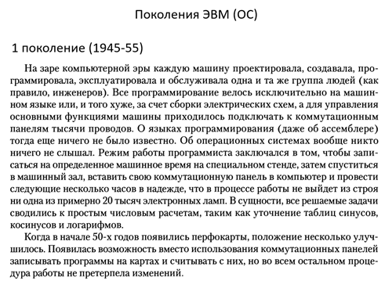

В 1958 г. в ЭВМ были применены полупроводниковые транзисторы, изобретённые в 1948 г. [Уильямом Шокли](http://istrasvvt.narod.ru/evm_shokli.htm), они были более надёжны, долговечны, малы, могли выполнить значительно более сложные вычисления, обладали большой оперативной памятью. 1 транзистор способен был заменить ~ 40 электронных ламп и работает с большей скоростью.

Эти дискретные транзисторные логические элементы со временем вытеснили электронные лампы. В качестве носителей информации использовались магнитные ленты ("БЭСМ-6", "Минск-2","Урал-14") и магнитные сердечники, появились высокопроизводительные устройства для работы с магнитными лентами, магнитные барабаны и первые магнитные диски.

В качестве программного обеспечения стали использовать языки программирования высокого уровня, были написаны специальные трансляторы с этих языков на язык машинных команд. Для ускорения вычислений в этих машинах было реализовано некоторое перекрытие команд: последующая команда начинала выполняться до окончания предыдущей.

Появился широкий набор библиотечных программ для решения разнообразных математических задач. Появились мониторные системы, управляющие режимом трансляции и исполнения программ. Из мониторных систем в дальнейшем выросли современные операционные системы.

Машинам второго поколения была свойственна программная несовместимость, которая затрудняла организацию крупных информационных систем. Поэтому в середине 60-х годов наметился переход к созданию компьютеров, программно совместимых и построенных на микроэлектронной технологической базе.

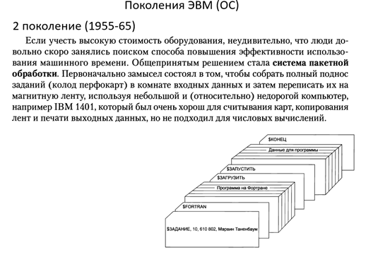

1. **История развития ОС – интегральные схемы и многозадачность**

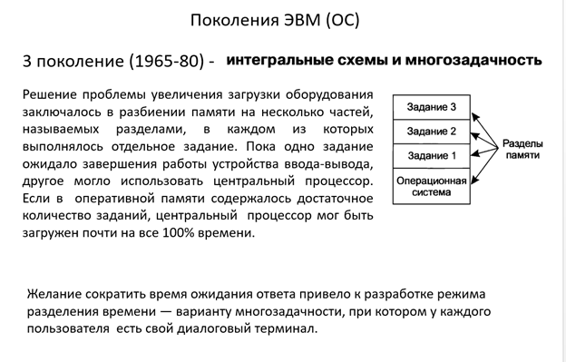

Интегральные схемы содержали в себе миллионы транзисторов и других компонентов.

1. **История развития ОС – персональные компьютеры**

В 1969 году сотрудник компании [Intel](https://ru.wikipedia.org/wiki/Intel) [Тэд Хофф](https://ru.wikipedia.org/wiki/%D0%A5%D0%BE%D1%84%D1%84,_%D0%A2%D0%B5%D0%B4) предлагает создать [центральный процессор](https://ru.wikipedia.org/wiki/%D0%A6%D0%B5%D0%BD%D1%82%D1%80%D0%B0%D0%BB%D1%8C%D0%BD%D1%8B%D0%B9_%D0%BF%D1%80%D0%BE%D1%86%D0%B5%D1%81%D1%81%D0%BE%D1%80) на одном кристалле. То есть, вместо множества интегральных микросхем создать одну главную интегральную микросхему, которая должна будет выполнять все арифметические, логические операции и операции управления, записанные в [машинном коде](https://ru.wikipedia.org/wiki/%D0%9C%D0%B0%D1%88%D0%B8%D0%BD%D0%BD%D1%8B%D0%B9_%D0%BA%D0%BE%D0%B4). Такое устройство получило название [микропроцессор](https://ru.wikipedia.org/wiki/%D0%9C%D0%B8%D0%BA%D1%80%D0%BE%D0%BF%D1%80%D0%BE%D1%86%D0%B5%D1%81%D1%81%D0%BE%D1%80).

В 1971 году компания Intel по заказу фирмы Busicom выпускает первый микропроцессор «[Intel 4004](https://ru.wikipedia.org/wiki/Intel_4004)» для использования в калькуляторе (модель Busicom 141-PF). Появление микропроцессоров позволило создать [микрокомпьютеры](https://ru.wikipedia.org/wiki/%D0%9C%D0%B8%D0%BA%D1%80%D0%BE%D0%BA%D0%BE%D0%BC%D0%BF%D1%8C%D1%8E%D1%82%D0%B5%D1%80) — небольшие недорогие компьютеры, которые могли себе позволить купить маленькие компании или отдельные люди. В 1980-х годах микрокомпьютеры стали повсеместным явлением.

Первый массовый [домашний компьютер](https://ru.wikipedia.org/wiki/%D0%94%D0%BE%D0%BC%D0%B0%D1%88%D0%BD%D0%B8%D0%B9_%D0%BA%D0%BE%D0%BC%D0%BF%D1%8C%D1%8E%D1%82%D0%B5%D1%80) был разработан [Стивом Возняком](https://ru.wikipedia.org/wiki/%D0%92%D0%BE%D0%B7%D0%BD%D1%8F%D0%BA,_%D0%A1%D1%82%D0%B8%D0%B2) — одним из основателей компании [Apple Computer](https://ru.wikipedia.org/wiki/Apple_Computer). Позже Стив Возняк разработал первый массовый [персональный компьютер](https://ru.wikipedia.org/wiki/%D0%9F%D0%B5%D1%80%D1%81%D0%BE%D0%BD%D0%B0%D0%BB%D1%8C%D0%BD%D1%8B%D0%B9_%D0%BA%D0%BE%D0%BC%D0%BF%D1%8C%D1%8E%D1%82%D0%B5%D1%80).

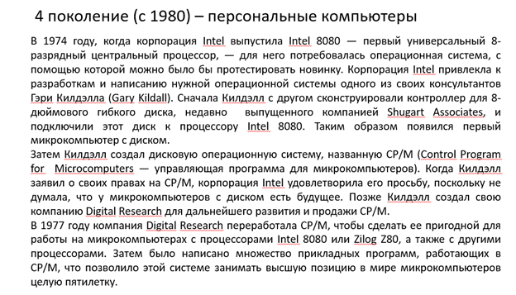

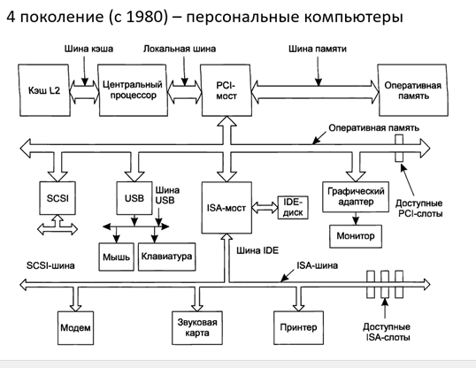

1. **Структура ОС – монолитные и многоуровневые системы.**

В общем случае "структура" монолитной системы представляет собой отсутствие структуры. ОС написана как набор процедур, каждая из которых может вызывать другие, когда ей это нужно. При использовании этой техники каждая процедура системы имеет хорошо определенный интерфейс, и каждая может вызвать любую другую при необходимости.

Монолитная ОС собирается из программных модулей и затем компилируется как единая система. И хотя как программа такая СОС может и быть модульной, на практике взаимодействие ее процедур происходит в единой области видимости и любая процедура может вызвать любую.

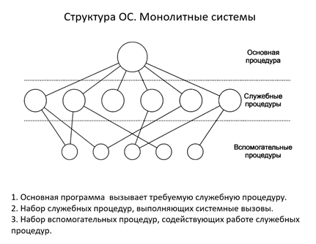

При структуризации от монолитных систем переходят к многоуровневым. Уровни образуются группами функций операционной системы - файловая система, управление процессами и устройствами и т.п. Каждый уровень может взаимодействовать только со своим непосредственным соседом - выше- или нижележащим уровнем. Прикладные программы или модули самой операционной системы передают запросы вверх и вниз по этим уровням.

Хотя такой структурный подход на практике обычно работал неплохо, сегодня он все больше воспринимается монолитным, старые ОС UNIX с многоуровневой структурой сейчас характеризуются как ОС с монолитными ядрами. В системах, имеющих многоуровневую структуру, было нелегко удалить один слой и заменить его другим в силу множественности и размытости интерфейсов между слоями. Добавление новых функций и изменение существующих требовало хорошего знания операционной системы и массы времени. Когда стало ясно, что операционные системы живут долго и должны иметь возможности развития и расширения, монолитный подход сменился моделью клиент-сервер с тесно связанной с ней концепция микроядра.

THE (сокр. от [англ.](https://ru.wikipedia.org/wiki/%D0%90%D0%BD%D0%B3%D0%BB%D0%B8%D0%B9%D1%81%D0%BA%D0%B8%D0%B9_%D1%8F%D0%B7%D1%8B%D0%BA) Technische Hogeschool Eindhoven) — компьютерная [операционная система](https://ru.wikipedia.org/wiki/%D0%9E%D0%BF%D0%B5%D1%80%D0%B0%D1%86%D0%B8%D0%BE%D0%BD%D0%BD%D0%B0%D1%8F_%D1%81%D0%B8%D1%81%D1%82%D0%B5%D0%BC%D0%B0), разработанная командой под руководством [Эдсгера В. Дейкстры](https://ru.wikipedia.org/wiki/%D0%94%D0%B5%D0%B9%D0%BA%D1%81%D1%82%D1%80%D0%B0,_%D0%AD%D0%B4%D1%81%D0%B3%D0%B5%D1%80_%D0%92%D0%B8%D0%B1%D0%B5), описанная в монографиях в 1965—1966 годах и опубликованная в 1968 году.[[1]](https://ru.wikipedia.org/wiki/THE_(%D0%BE%D0%BF%D0%B5%D1%80%D0%B0%D1%86%D0%B8%D0%BE%D0%BD%D0%BD%D0%B0%D1%8F_%D1%81%D0%B8%D1%81%D1%82%D0%B5%D0%BC%D0%B0)#cite_note-1) Система была в основном [пакетной системой](https://ru.wikipedia.org/wiki/%D0%9C%D1%83%D0%BB%D1%8C%D1%82%D0%B8%D0%BF%D1%80%D0%BE%D0%B3%D1%80%D0%B0%D0%BC%D0%BC%D0%B8%D1%80%D0%BE%D0%B2%D0%B0%D0%BD%D0%B8%D0%B5), которая поддерживала [многозадачность](https://ru.wikipedia.org/wiki/%D0%9C%D0%BD%D0%BE%D0%B3%D0%BE%D0%B7%D0%B0%D0%B4%D0%B0%D1%87%D0%BD%D0%BE%D1%81%D1%82%D1%8C); она не была разработана как [многопользовательская операционная система](https://ru.wikipedia.org/w/index.php?title=%D0%9C%D0%BD%D0%BE%D0%B3%D0%BE%D0%BF%D0%BE%D0%BB%D1%8C%D0%B7%D0%BE%D0%B2%D0%B0%D1%82%D0%B5%D0%BB%D1%8C%D1%81%D0%BA%D0%B0%D1%8F_%D0%BE%D0%BF%D0%B5%D1%80%D0%B0%D1%86%D0%B8%D0%BE%D0%BD%D0%BD%D0%B0%D1%8F_%D1%81%D0%B8%D1%81%D1%82%D0%B5%D0%BC%D0%B0&action=edit&redlink=1). Это было похоже на [SDS 940](https://ru.wikipedia.org/w/index.php?title=SDS_940&action=edit&redlink=1) ([англ.](https://en.wikipedia.org/wiki/SDS_940)), но «набор процессов в системе был статическим».

Система представила первые формы программной выгружаемой [виртуальной памяти](https://ru.wikipedia.org/wiki/%D0%92%D0%B8%D1%80%D1%82%D1%83%D0%B0%D0%BB%D1%8C%D0%BD%D0%B0%D1%8F_%D0%BF%D0%B0%D0%BC%D1%8F%D1%82%D1%8C), так как [Electrologica X8](https://ru.wikipedia.org/w/index.php?title=Electrologica_X8&action=edit&redlink=1) ([нид.](https://nl.wikipedia.org/wiki/X8)) не поддерживала [аппаратное управление памятью](https://ru.wikipedia.org/w/index.php?title=%D0%90%D0%BF%D0%BF%D0%B0%D1%80%D0%B0%D1%82%D0%BD%D0%BE%D0%B5_%D1%83%D0%BF%D1%80%D0%B0%D0%B2%D0%BB%D0%B5%D0%BD%D0%B8%D0%B5_%D0%BF%D0%B0%D0%BC%D1%8F%D1%82%D1%8C%D1%8E&action=edit&redlink=1), освобождая программистов от необходимости использовать фактические физические местоположения в [памяти на магнитном барабане](https://ru.wikipedia.org/wiki/%D0%9C%D0%B0%D0%B3%D0%BD%D0%B8%D1%82%D0%BD%D1%8B%D0%B9_%D0%B1%D0%B0%D1%80%D0%B0%D0%B1%D0%B0%D0%BD). Это было сделано с помощью модифицированного [компилятора](https://ru.wikipedia.org/wiki/%D0%9A%D0%BE%D0%BC%D0%BF%D0%B8%D0%BB%D1%8F%D1%82%D0%BE%D1%80) (единственный язык программирования, поддерживаемый системой Дейкстры), чтобы автоматически генерировать вызовы системных подпрограмм, которые убедились, что запрошенная информация находится в памяти, при необходимости меняя местами.[[2]](https://ru.wikipedia.org/wiki/THE_(%D0%BE%D0%BF%D0%B5%D1%80%D0%B0%D1%86%D0%B8%D0%BE%D0%BD%D0%BD%D0%B0%D1%8F_%D1%81%D0%B8%D1%81%D1%82%D0%B5%D0%BC%D0%B0)#cite_note-2) Выгружаемая виртуальная память также использовалась для [буферизации](https://ru.wikipedia.org/wiki/%D0%91%D1%83%D1%84%D0%B5%D1%80%D0%B8%D0%B7%D0%B0%D1%86%D0%B8%D1%8F) данных [устройств ввода-вывода](https://ru.wikipedia.org/wiki/%D0%A3%D1%81%D1%82%D1%80%D0%BE%D0%B9%D1%81%D1%82%D0%B2%D0%BE_%D0%B2%D0%B2%D0%BE%D0%B4%D0%B0-%D0%B2%D1%8B%D0%B2%D0%BE%D0%B4%D0%B0) и значительной части кода операционной системы, а также почти всего компилятора [ALGOL 60](https://ru.wikipedia.org/wiki/%D0%90%D0%BB%D0%B3%D0%BE%D0%BB). В самой этой системе [семафоры](https://ru.wikipedia.org/wiki/%D0%A1%D0%B5%D0%BC%D0%B0%D1%84%D0%BE%D1%80_(%D0%B8%D0%BD%D1%84%D0%BE%D1%80%D0%BC%D0%B0%D1%82%D0%B8%D0%BA%D0%B0)) впервые использовались в качестве программной конструкции.

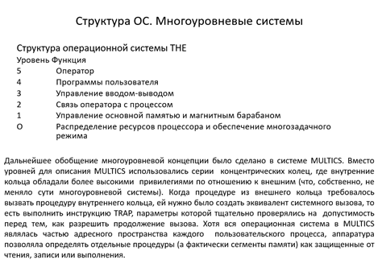

1. **Структура ОС – микроядра, модель клиент-сервер, виртуальные машины.**

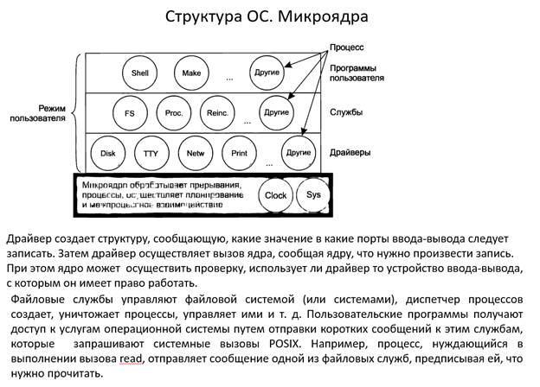

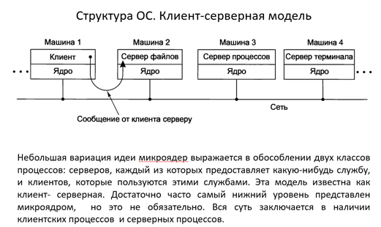

Применительно к структурированию ОС идея использования взаимодействия клиент-сервер и микроядра состоит в разбиении ее на несколько процессов - серверов, каждый из которых выполняет отдельный набор сервисных функций - например, управление памятью, управление файловой системой. Каждый сервер выполняется в пользовательском режиме. Клиент, которым может быть либо другой компонент ОС, либо прикладная программа, запрашивает сервис, посылая сообщение на сервер. Ядро ОС (называемое здесь микроядром), работая в привилегированном режиме, доставляет сообщение нужному серверу, сервер выполняет операцию, после чего ядро возвращает результаты клиенту с помощью другого сообщения.

Подход с использованием микроядра заменил вертикальное распределение функций операционной системы на горизонтальное. Компоненты, лежащие выше микроядра, хотя и используют сообщения, пересылаемые через микроядро, взаимодействуют друг с другом непосредственно. Это свойство микроядерных систем позволяет естественно использовать их в распределенных средах. При получении сообщения микроядро может его обработать или переслать другому процессу. Поскольку для микроядра безразлично, поступило ли сообщение от локального или удаленного процесса, подобная схема передачи сообщений является удобной основой удаленных вызовов процедур (RPC - remote procedure calls). Микроядро занимается основной функцией ОС – управлением ресурсами, зачастую оно берет на себя функции взаимодействия с аппаратурой, хотя предпочтительно в рамках микроядра выделять машиннозависимый функции в отдельные подмодули для улучшения переносимости. Различные варианты реализации модели клиент-сервер в структуре ОС могут существенно различаться по объему работ, выполняемых в режиме ядра. На одном краю этого спектра находится разрабатываемая фирмой IBM на основе микроядра Mach операционная система Workplace OS, придерживающаяся чистой микроядерной доктрины, состоящей в том, что все несущественные функции ОС должны выполняться не в режиме ядра, а в непривилегированном (пользовательском) режиме. На другом - Windows NT, в составе которой имеется исполняющая система (NT executive), работающая в режиме ядра и выполняющая функции обеспечения безопасности, ввода-вывода и другие.

+Микроядерный подход при проектировании архитектуры ОС требует ответа на вопрос, какие функции ОС следует оставить в ядре, а какие вынести из него. Модули, содержащиеся в ядре, нельзя заменить без его перекомпиляции. Причем если само микроядро является плохо структурированным, то замена одного его модуля на другой (например, замена планировщика задач) может стать очень трудной задачей. С другой стороны, хотя вынос за пределы ядра не основных и динамически изменяемых функций хотя и делает ОС хорошо масштабируемой и более надежной (ядро обычно выступает как единый домен сбоев, в то время как гибель внешнего сервера ОС может пережить безболезненно), это сказывается на ее производительности.

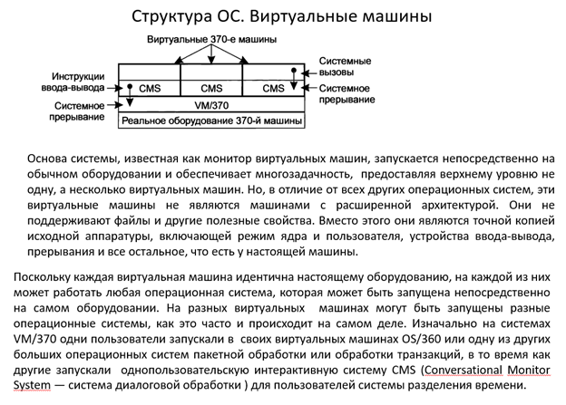

когда программа под управлением операционной системы cms выполняет системный вызов, он перехватывается в системное прерывание операционной системы на своей собственной виртуальной машине, а не на vm/370, как это было бы при ее запуске на реальной, а не на виртуальной машине. затем cms выдает обычные команды ввода-вывода для чтения своего виртуального диска или другие команды, которые могут ей понадобиться для выполнения этого вызова. эти команды ввода-вывода перехватываются vm/370, которая выполняет их в рамках моделирования реального оборудования. при полном разделении функций многозадачности и предоставления машины с расширенной архитектурой каждая из составляющих может быть намного проще, гибче и удобнее для обслуживания. в своем современном перерождении z/vm обычно используется для запуска нескольких полноценных операционных систем, а не упрощенных, однопользовательских систем вроде cms. например, на машинах zseries можно запустить одну или несколько виртуальных машин linux, а наряду с ними — обычные операционные системы ibm.

**7. Процессы – модель, иерархия, состояния; планировщик, переключения процессов.**

Процесс - абстракция, описывающая выполняющуюся программу.

Процесс — это экземпляр выполняемой программы, включая текущие значения счетчика команд, регистров и переменных. Концептуально у каждого процесса есть свой, виртуальный, центральный процессор.

Постоянное переключение ЦП между процессами называется мультипрограммированием, или многозадачным режимом работы.

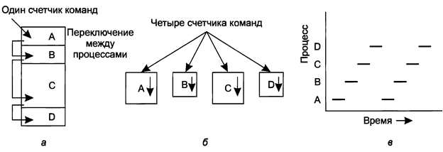

за достаточно длительный период наблюдения продвинулись вперед все процессы, но в каждый отдельно взятый момент времени реально работает только один процесс.

Существуют четыре основных события, приводящие к созданию процессов:

1. Инициализация системы.

2. Выполнение работающим процессом системного вызова, предназначенного для создания процесса.

3. Запрос пользователя на создание нового процесса.

4. Инициация пакетного задания.

Процессы будут завершены обычно в силу следующих обстоятельств:

1) обычного выхода (добровольно).

2) выхода при возникновении ошибки (добровольно);

3) возникновения фатальной ошибки (принудительно);

4) уничтожения другим процессом (принудительно).

Иерархия процессов

В некоторых системах, когда процесс порождает другой процесс, родительский и дочерний процессы продолжают быть определенным образом связанными друг с другом. Дочерний процесс может и сам создать какие-нибудь процессы, формируя иерархию процессов. Следует заметить, что в отличие от растений и животных, использующих половую репродукцию, у процесса есть только один родитель (но нуль, один, два или более детей).

В UNIX процесс, все его дочерние процессы и более отдаленные потомки образуют группу процессов. Когда пользователь отправляет сигнал с клавиатуры, тот достигает всех участников этой группы процессов, связанных на тот момент времени с клавиатурой (обычно это все действующие процессы, которые были созданы в текущем окне). Каждый процесс по отдельности может захватить сигнал, игнорировать его или совершить действие по умолчанию, которое должно быть уничтожено сигналом.

В качестве другого примера, поясняющего ту роль, которую играет иерархия процессов, давайте рассмотрим, как UNIX инициализирует саму себя при запуске. В загрузочном образе присутствует специальный процесс, называемый init. В начале своей работы он считывает файл, сообщающий о количестве терминалов. Затем он разветвляется, порождая по одному процессу на каждый терминал. Эти процессы ждут, пока кто-нибудь не зарегистрируется в системе. Если

регистрация проходит успешно, процесс регистрации порождает оболочку для приема команд. Эти команды могут породить другие процессы, и т. д. Таким образом, все процессы во всей системе принадлежат единому дереву, в корне которого находится процесс init.

В отличие от этого в Windows не существует понятия иерархии процессов, и все процессы являются равнозначными. Единственным намеком на иерархию процессов можно считать присвоение родительскому процессу, создающему новый процесс, специального маркера (называемого дескриптором), который может им использоваться для управления дочерним процессом. Но он может свободно передавать этот маркер какому-нибудь другому процессу, нарушая тем самым иерархию. А в UNIX процессы не могут лишаться наследственной связи со своими дочерними процессами.

Состояния процессов

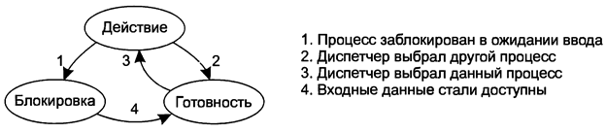

**1) выполняемый** (использующий в данный момент центральный процессор);

**2) готовый** (работоспособный, но временно приостановленный, чтобы дать возможность выполнения другому процессу);

**3) заблокированный** (неспособный выполняться, пока не возникнет какое-нибудь внешнее событие).

логически первые два состояния похожи друг на друга. в обоих случаях процесс желает выполняться, но во втором состоянии временно отсутствует доступный для этого процессор. третье состояние отличается от первых двух тем, что процесс не может выполняться, даже если процессору кроме него больше нечем заняться.

использование модели процесса облегчает представление о том, что происходит внутри системы. когда происходят дисковые прерывания, система принимает решение остановить выполнение текущего процесса и запустить процесс работы с диском, заблокированный в ожидании этого прерывания. таким образом, вместо того чтобы думать о прерываниях, мы можем думать о пользовательских процессах, процессах работы с диском, процессах работы с терминалом и т. д., которые блокируются, когда ожидают каких-то событий. когда считана информация с диска или набран символ, процесс, ожидающий это событие, разблокируется и получает право на возобновление своего выполнения.

Реализация процессов 1

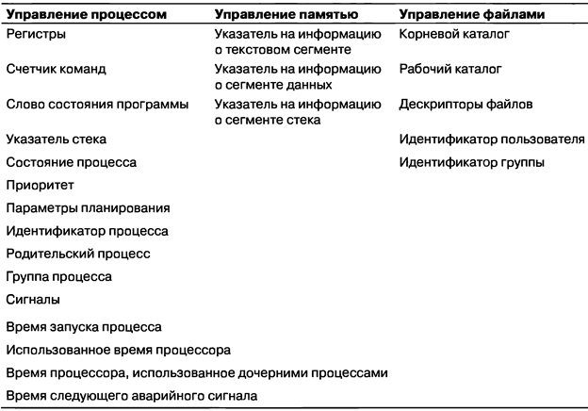

Таблица процессов ОС, в которой каждая запись соответствует какому-нибудь процессу. Ряд авторов называют эти записи блоками управления процессом).

Реализация процессов 2

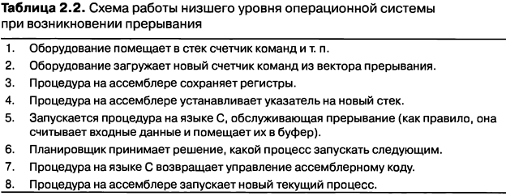

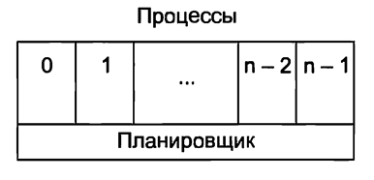

Самый низший уровень структурированной в виде процессов операционной системы

обрабатывает прерывания и планирует выполнение процессов. Выше этого уровня находятся последовательные процессы

Планирование

Существуют разнообразные ситуации, требующие вмешательства планировщика.

Во-первых, при создании нового процесса необходимо принять решение,

какой из процессов выполнять: родительский или дочерний.

Во-вторых, планировщик должен принять решение, когда процесс завершает

работу. Нужно выбрать какой-нибудь процесс из числа готовых к выполнению.

Если готовые к выполнению процессы отсутствуют, обычно запускается

предоставляемый системой холостой процесс.

В-третьих, когда процесс блокируется в ожидании завершения операции ввода-

вывода, на семафоре или по какой-нибудь другой причине, для выполнения должен

быть выбран какой-нибудь другой процесс. Но сложность в том,

что планировщик обычно не обладает необходимой информацией, позволяющей

учесть зависимость от причины блокирования.

В-четвертых, планировщик должен принять решение при возникновении

прерывания ввода-вывода. Планировщик должен решить, какой процесс ему запускать: тот, что

только что перешел в состояние готовности, тот, который был запущен за время

прерывания, или какой-нибудь третий процесс.

По реакции на прерывания по таймеру алгоритмы планирования делятся на две категории.

**Неприоритетный** алгоритм планирования выбирает запускаемый процесс, а затем просто дает ему возможность выполняться до тех пор, пока он не заблокируется, или до тех пор, пока он добровольно не освободит центральный процессор.

Приоритетный алгоритм планирования предусматривает выбор процесса и предоставление ему возможности работать до истечения некоторого строго определенного периода времени. Если прерывания по таймеру недоступны, остается лишь использовать неприоритетное планирование.

8. Межпроцессное взаимодействие – состояние состязания, критические области.

**Межпроцессное взаимодействие (IPC)** используется для обмена данными между несколькими потоками в одном или нескольких процессах или программах. Процессы могут выполняться на одном или нескольких компьютерах, подключенных к сети. Полная форма IPC — межпроцессное взаимодействие.

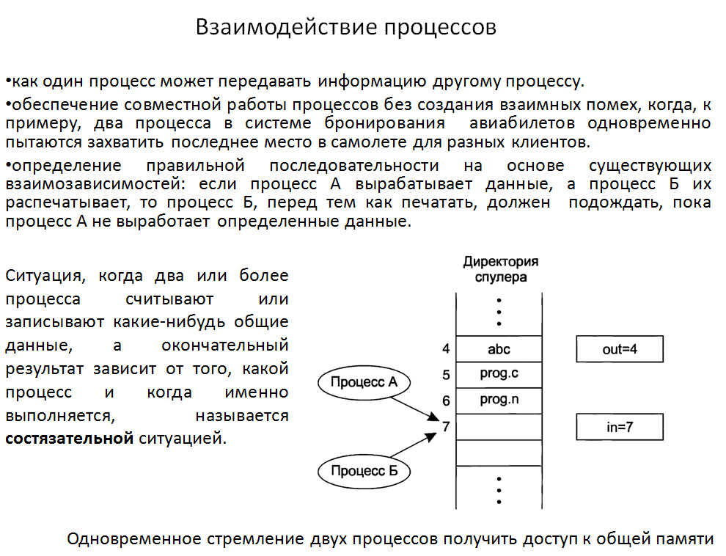

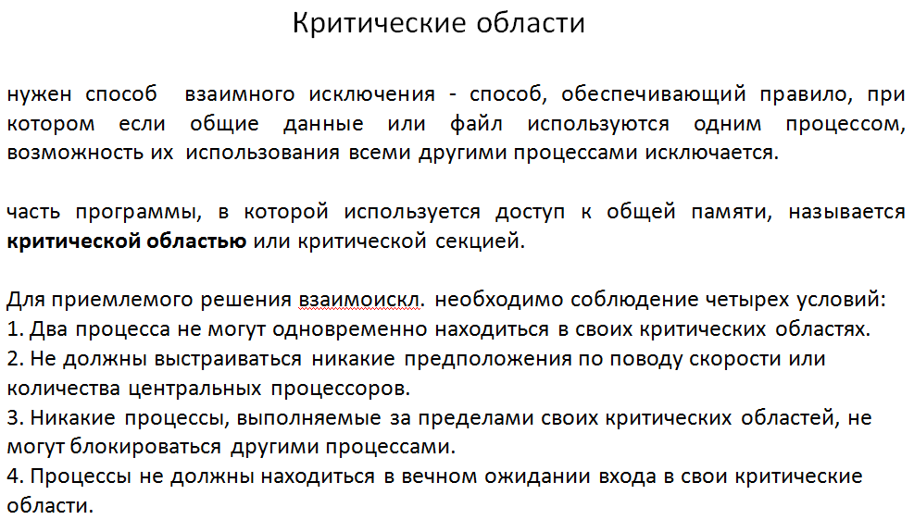

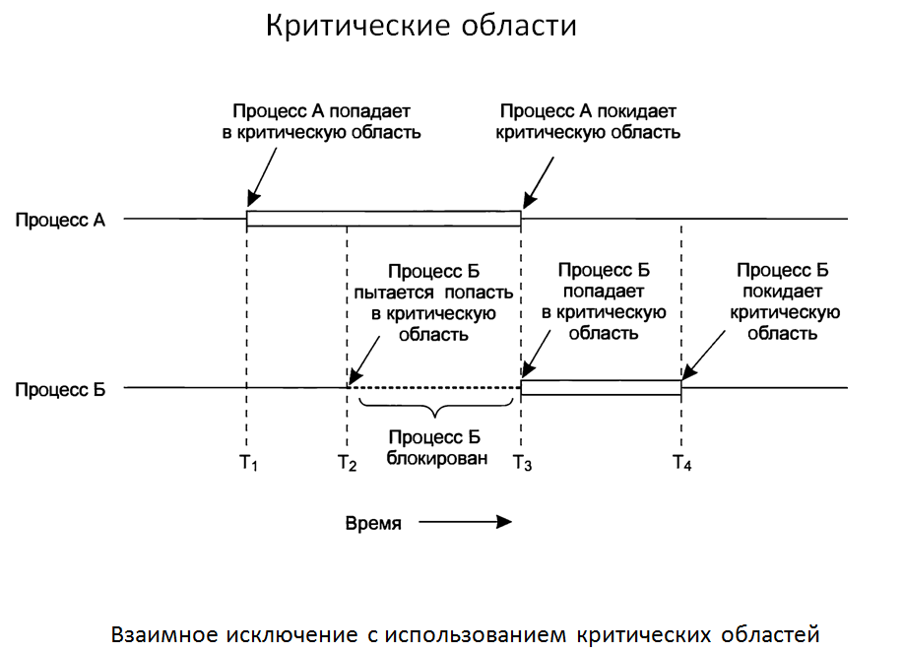

**9. Взаимное исключение с активным ожиданием – запрет на прерывания, переменные блокировки, строгое чередование.**

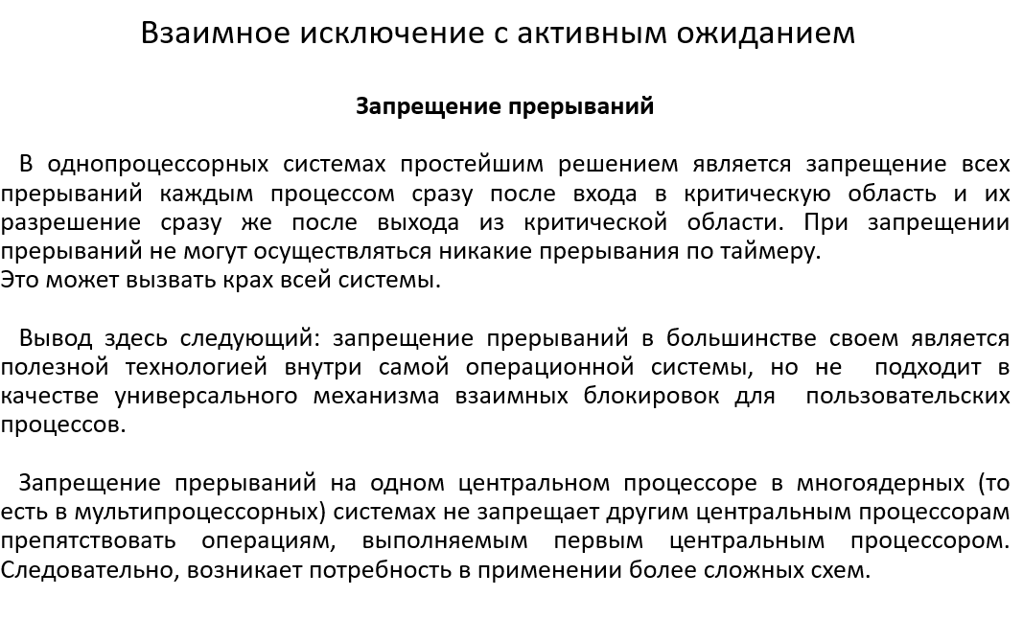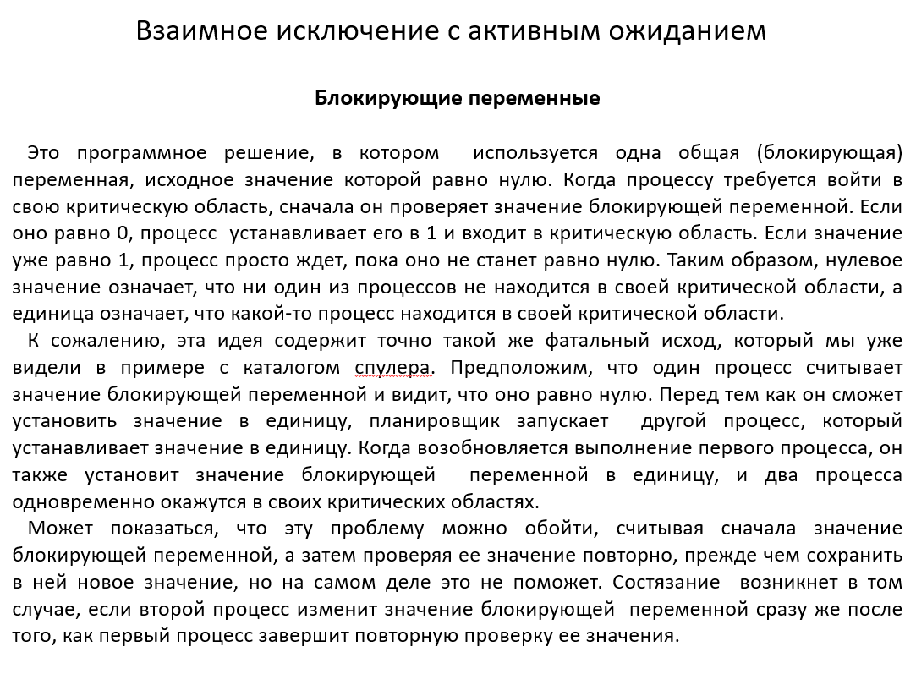 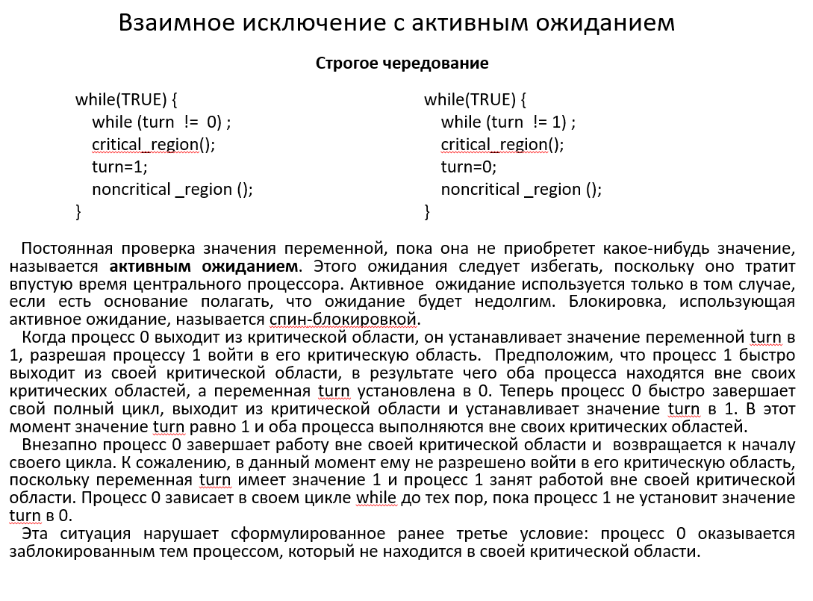

**10. Взаимное исключение с активным ожиданием – алгоритм Петерсона, команда TSL, инверсия приоритета.**

Алгоритм Петерсона — [алгоритм](https://ru.wikipedia.org/wiki/%D0%90%D0%BB%D0%B3%D0%BE%D1%80%D0%B8%D1%82%D0%BC) [параллельного программирования](https://ru.wikipedia.org/wiki/%D0%9F%D0%B0%D1%80%D0%B0%D0%BB%D0%BB%D0%B5%D0%BB%D1%8C%D0%BD%D0%BE%D0%B5_%D0%BF%D1%80%D0%BE%D0%B3%D1%80%D0%B0%D0%BC%D0%BC%D0%B8%D1%80%D0%BE%D0%B2%D0%B0%D0%BD%D0%B8%D0%B5) для [взаимного исключения](https://ru.wikipedia.org/wiki/%D0%92%D0%B7%D0%B0%D0%B8%D0%BC%D0%BD%D0%BE%D0%B5_%D0%B8%D1%81%D0%BA%D0%BB%D1%8E%D1%87%D0%B5%D0%BD%D0%B8%D0%B5) [потоков](https://ru.wikipedia.org/wiki/%D0%9F%D0%BE%D1%82%D0%BE%D0%BA_%D0%B2%D1%8B%D0%BF%D0%BE%D0%BB%D0%BD%D0%B5%D0%BD%D0%B8%D1%8F) исполнения кода, разработанный Гарри Петерсоном в 1981 г. Хотя изначально был сформулирован для 2-поточного случая, алгоритм может быть обобщён для произвольного количества потоков. Алгоритм условно называется программным, так как не основан на использовании специальных команд [процессора](https://ru.wikipedia.org/wiki/%D0%9F%D1%80%D0%BE%D1%86%D0%B5%D1%81%D1%81%D0%BE%D1%80) для запрета [прерываний](https://ru.wikipedia.org/wiki/%D0%9F%D1%80%D0%B5%D1%80%D1%8B%D0%B2%D0%B0%D0%BD%D0%B8%D0%B5), блокировки шины памяти и т. д., используются только общие переменные памяти и цикл для ожидания входа в [критическую секцию](https://ru.wikipedia.org/wiki/%D0%9A%D1%80%D0%B8%D1%82%D0%B8%D1%87%D0%B5%D1%81%D0%BA%D0%B0%D1%8F_%D1%81%D0%B5%D0%BA%D1%86%D0%B8%D1%8F) исполняемого [кода](https://ru.wikipedia.org/wiki/%D0%9A%D0%BE%D0%B4).

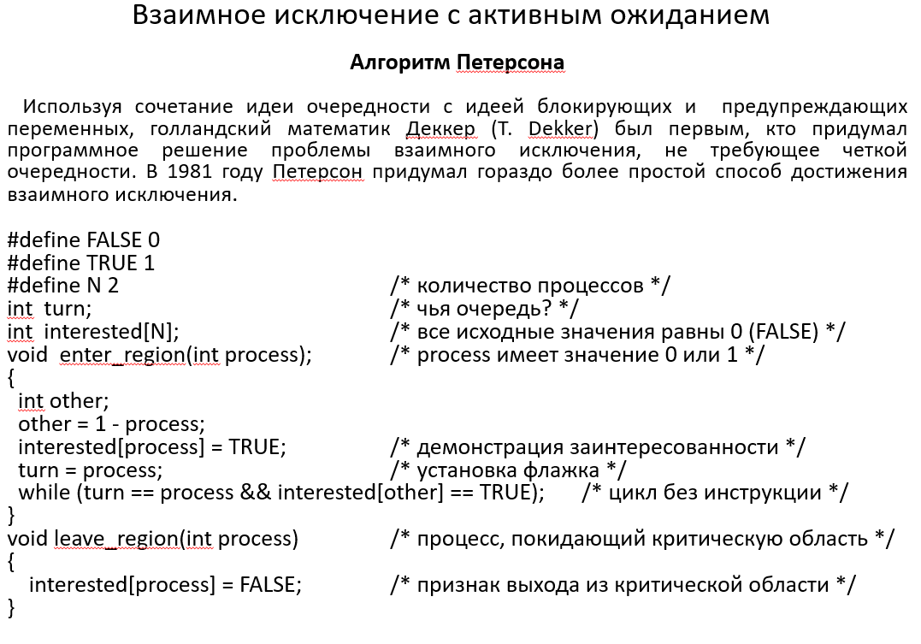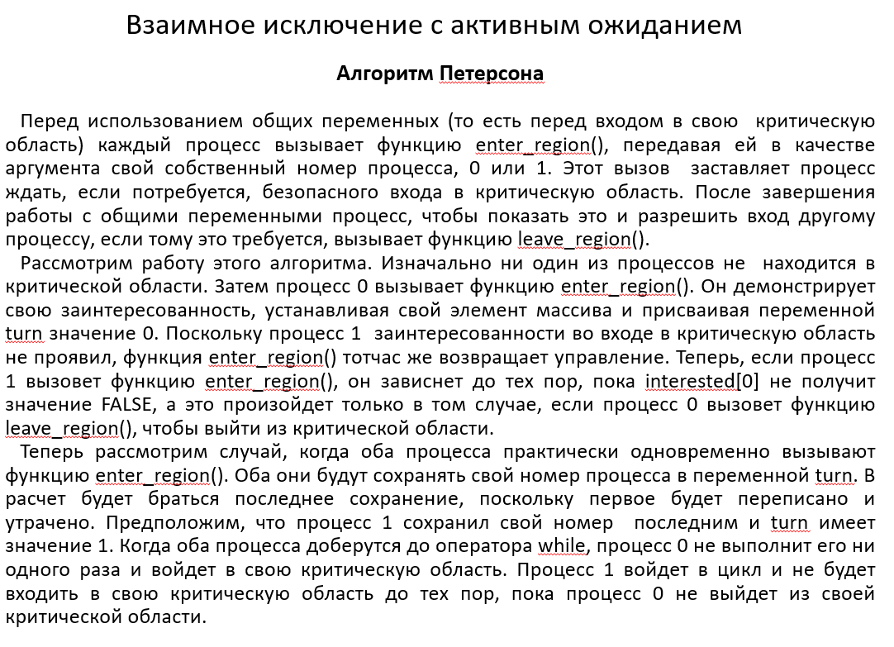

## Корректность алгоритма

Взаимное исключение

Потоки 0 и 1 никогда не могут попасть в критическую секцию в один момент времени: если 0 вошёл в секцию, он установил want[0] в true. Тогда либо want[1] == false (тогда поток 1 не в критической секции), либо waiting == 1 (тогда поток 1 пытается войти в критическую секцию и крутится в цикле), либо поток 1 пытается войти в критическую секцию после установки want[1] == true, но до установки waiting и цикла. Таким образом, если оба процесса находятся в критической секции, должно быть want[0] && want[1] && waiting == 0 && waiting == 1, но такого не может быть одновременно и мы пришли к противоречию.

Свобода от взаимной блокировки

Для того, чтобы оба процесса находились в ожидании, необходимы противоположные значения `переменной waiting, что невозможно.

Свобода от голодания

Возможна ситуация, когда один процесс будет несколько раз подряд захватывать себе критическую секцию, а другой, изъявивший желание попасть туда, будет ждать. В алгоритме Петерсона процесс не будет ждать дольше, чем один вход в критическую секцию: после выполнения unlock и повторного захода в lock процесс установит себя как ждущего и попадёт в цикл, который не завершится, пока не отработает другой процесс.

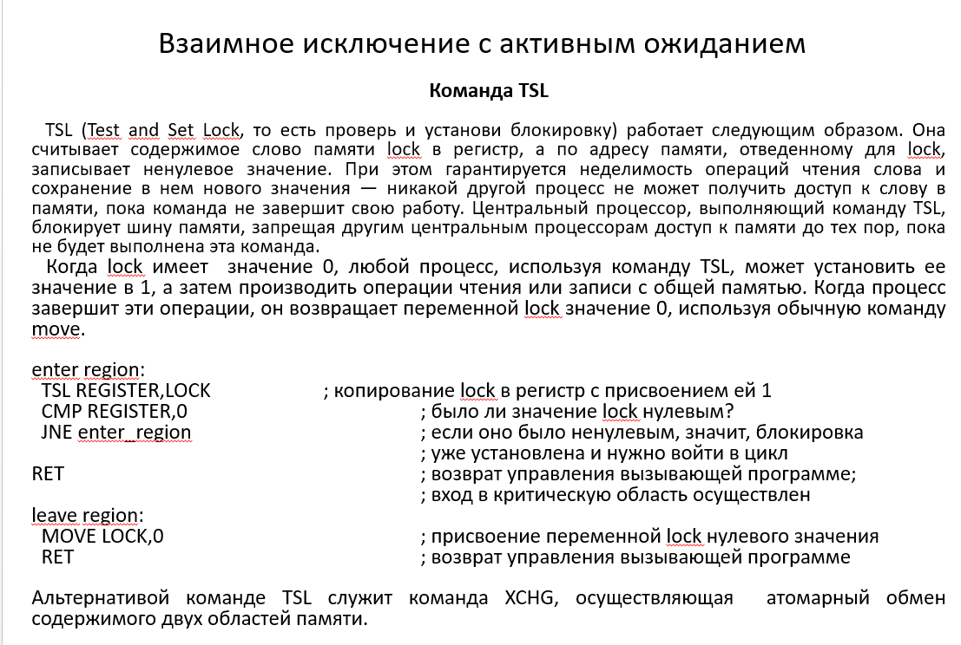

**Команда XCHG** в Ассемблере выполняет перестановку операндов (то есть меняет местами значения операндов)

Инверсия приоритета происходит тогда, когда два или несколько потоков с различными приоритетами находятся в споре, который из них должен быть обслужен процессором. Рассмотрим простой случай с тремя потоками: поток 1, поток 2 и поток 3. Поток 1 - высокоприоритетный и становится готовым быть допущенным к процессору для исполнения кода. Поток 2, поток с низким приоритетом, выполняет код в критической секции программы. Поток 1, высокоприоритетный поток, начинает ожидать совместно используемый ресурс от потока 2. Поток 3 имеет средний приоритет. Поток 3 получает все процессорное время, потому что высокоприоритетный поток (поток 1) ожидает совместно используемые ресурсы от потока с низким приоритетом (поток 2). Поток 2 не оставит критическую секцию программы, потому что не имеет самого высокого приоритета и не будет допущен к процессору для исполнения кода.

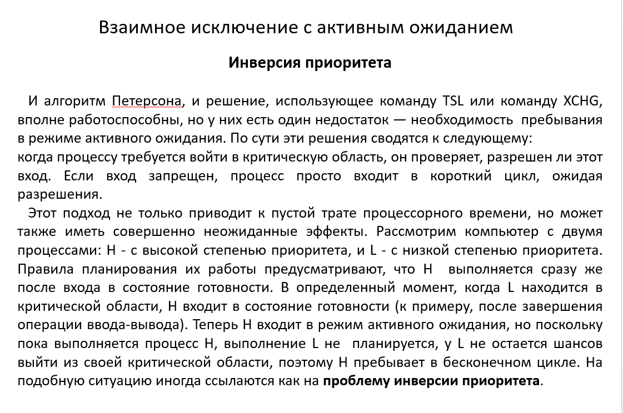

11. **Примитивы межпроцессного взаимодействия : sleep – wakeup (проблема производителя и потребителя).**

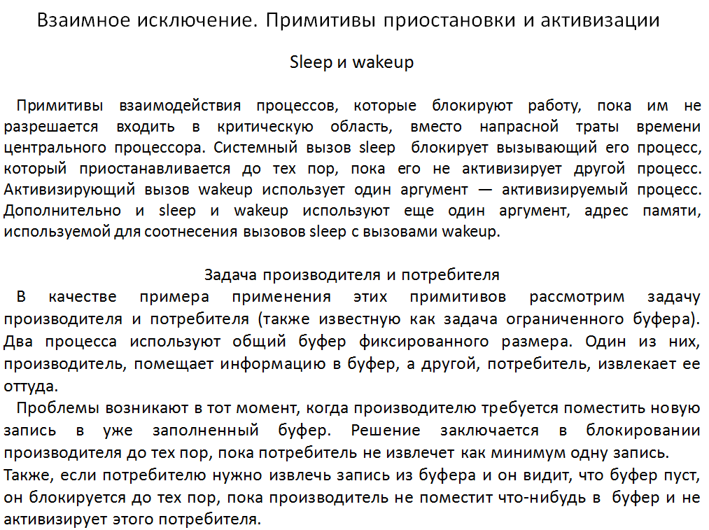

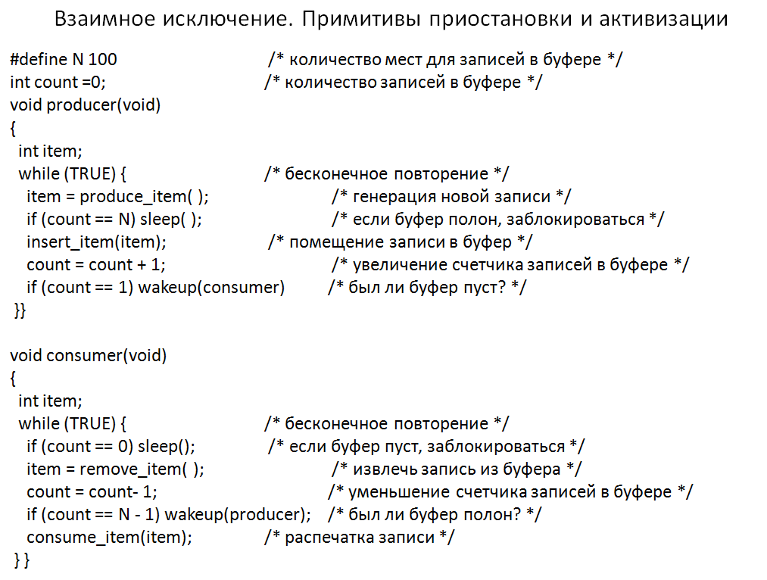

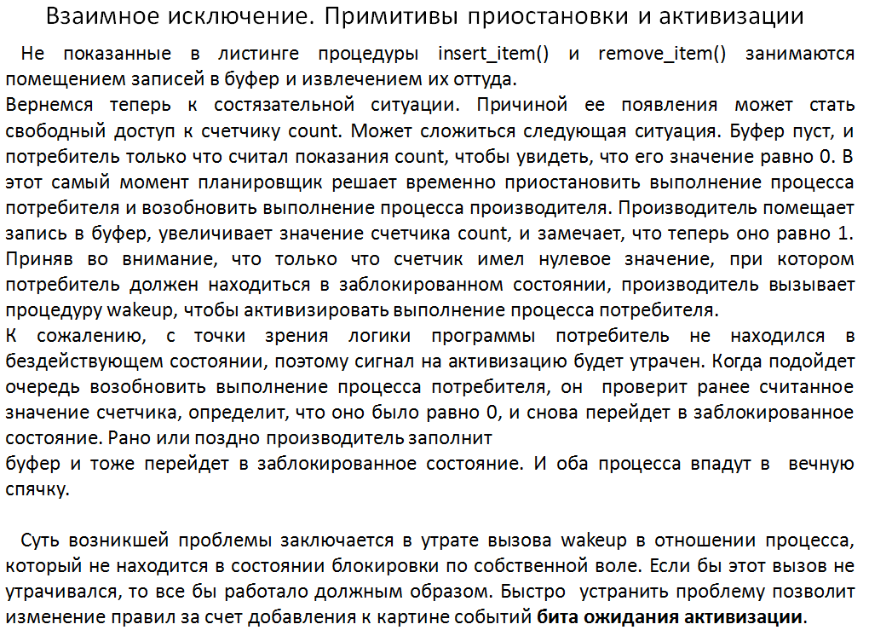

12. **Семафоры.**

Нужно усвоить, что использование TSL или XCHG для предупреждения одновременного доступа к семафору нескольких центральных процессоров в корне отличается от режима активного ожидания производителем или потребителем момента опустошения или наполнения буфера. Операция работы с семафором займет лишь несколько микросекунд, а ожидание производителя или потребителя может быть сколь угодно долгим. В этом решении используются три семафора: один из них называется full и предназначен для подсчета количества заполненных мест в буфере, другой называется empty и предназначен для подсчета количества пустых мест в буфере, третий называется mutex, он предотвращает одновременный доступ к буферу производителя и потребителя. Семафор full изначально равен 0, семафор empty изначально равен количеству мест в буфере, семафор mutex изначально равен 1. Семафоры full и empty нужны для гарантии наступления или ненаступления тех или иных конкретных последовательностей событий. Семафор mutex используется для организации взаимного исключения. Его предназначение — гарантировать, что в каждый отдельно взятый момент времени к буферу и соответствующим переменным имеет доступ по чтению или записи только один процесс. Организуемое взаимное исключение призвано предотвратить хаос. Семафоры, инициализированные значением 1 и используемые двумя или более процессами для исключения их одновременного нахождения в своих критических областях, называются двоичными семафорами. Взаимное исключение гарантируется в том случае, если каждый процесс совершает операцию down непосредственно перед входом в свою критическую область и операцию up сразу же после выхода из нее.

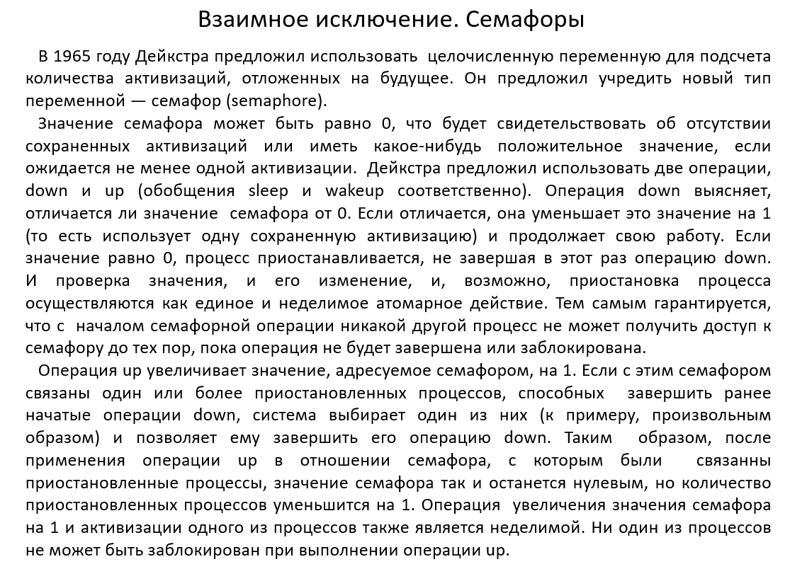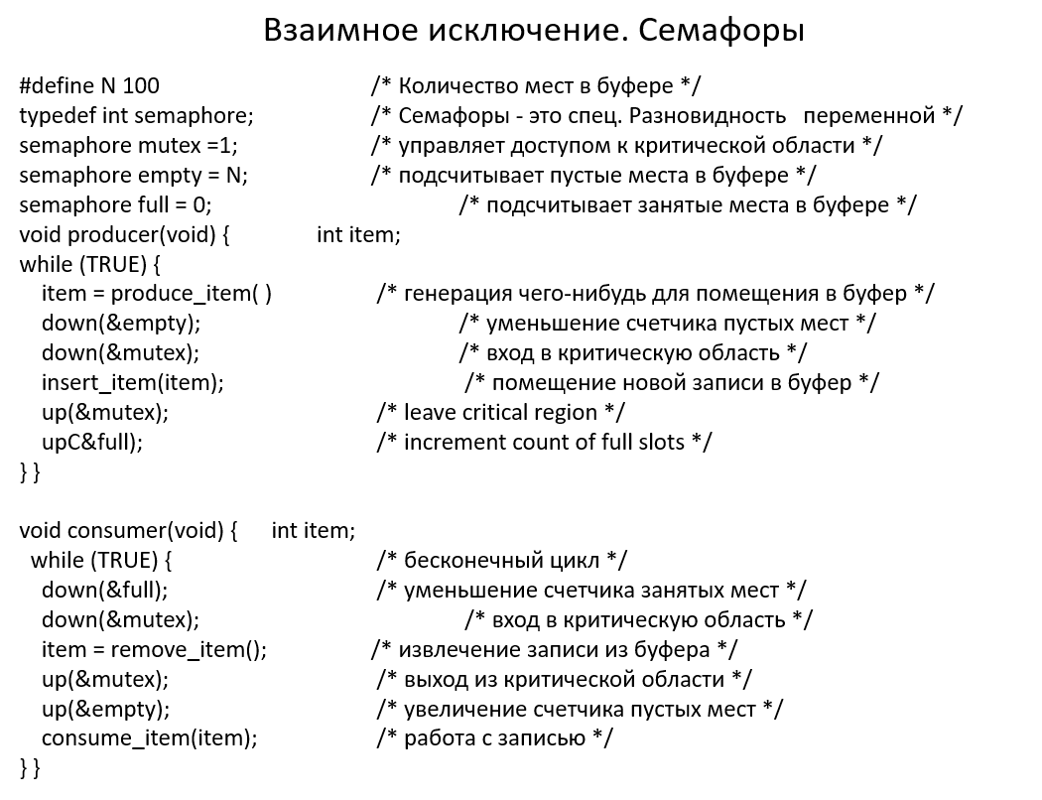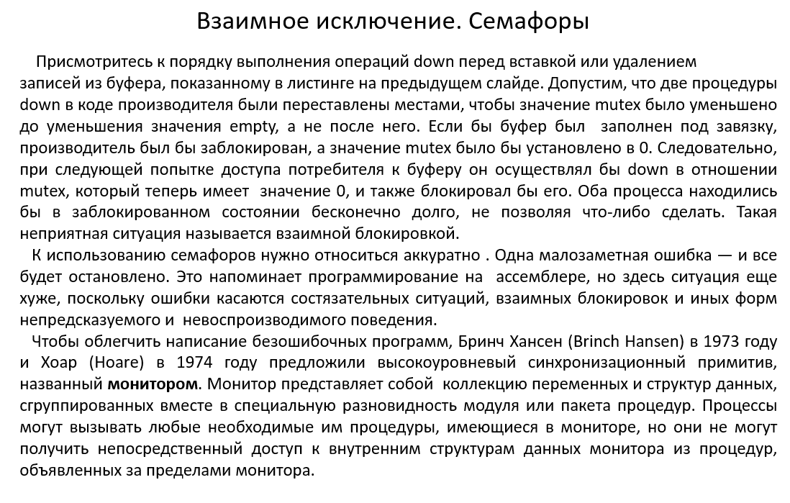

13. Мониторы

Монитор представляет собой коллекцию переменных и структур данных, сгруппированных вместе в специальную разновидность модуля или пакета процедур. Процессы могут вызывать любые необходимые им процедуры, имеющиеся в мониторе, но не могут получить непосредственный доступ к внутренним структурам данных монитора из процедур, объявленных за пределами монитора

В любой момент времени в мониторе может быть активен только один процесс. Мониторы являются конструкцией языка программирования, поэтому компилятор осведомлен об их особенностях и способен обрабатывать вызовы процедур монитора не так, как вызовы всех остальных процедур. Обычно при вызове процессом процедуры монитора первые несколько команд процедуры осуществляют проверку на текущее присутствие активности других процессов внутри монитора. Если какой-нибудь другой процесс будет активен, вызывающий процесс будет приостановлен до тех пор, пока другой процесс не освободит монитор. Если монитор никаким другим процессом не используется, вызывающий процесс может в него войти.

Для решения проблемы обнаружения момента блокирования нужно ввести условные переменные, а также две проводимые над ними операции — wait и signal. Когда процедура монитора обнаруживает невозможность продолжения своей работы (например, производитель

обнаружил, что буфер заполнен), она осуществляет операцию wait в отношении какой-нибудь условной переменной, скажем, full. Это действие призывает процесс к блокированию. Оно также позволяет войти в монитор другому процессу, которому ранее этот вход был запрещен.

Процесс, например потребитель, может активизировать работу своего приостановленного партнера, осуществив операцию signal в отношении условной переменной, изменения значения которой ожидает его партнер. Чтобы в мониторе в одно и то же время не находились сразу два активных процесса, нам необходимо правило, предписывающее дальнейшее развитие событий после осуществления операции signal. Xoap предложил позволить только что активизированному процессу приостановить работу другого процесса. Бринч Хансен предложил разрешить проблему, потребовав обязательного и немедленного выхода из монитора того процесса, который осуществил операцию signal. Иными словами, операция signal должна фигурировать только в качестве завершающей операции в процедуре монитора. Если операция signal осуществляется в отношении условной переменной, изменения которой ожидает сразу несколько процессов, активизирован будет лишь один из них, определяемый системным планировщиком.

Условные переменные не являются счетчиками. Они не аккумулируют сигналы для последующего использования, как это делают семафоры. Поэтому если сигнал обрабатывает условную переменную, изменения которой никто не ожидает, этот сигнал теряется навсегда. Иными словами, операция wait должна предшествовать операции signal.

14. Передача сообщений

При взаимодействии процессов между собой должны удовлетворяться два фундаментальных требования: синхронизации и коммуникации. Процессы должны быть синхронизированы, с тем чтобы обеспечить выполнение взаимных исключений; сотрудничающие процессы должны иметь возможность обмениваться информацией. Одним из подходов к обеспечению обеих указанных функций является передача сообщений. Важным достоинством передачи сообщений является ее пригодность для реализации как в одно- и многопроцессорных системах с разделяемой памятью, так и в распределенных системах.  
Системы передачи сообщений могут быть различных типов; в этом разделе мы обратимся только к наиболее общим возможностям и свойствам таких систем. Обычно функции передачи сообщений представлены в виде пары примитивов  
send (получатель, сообщение) receive (отправитель, сообщение)

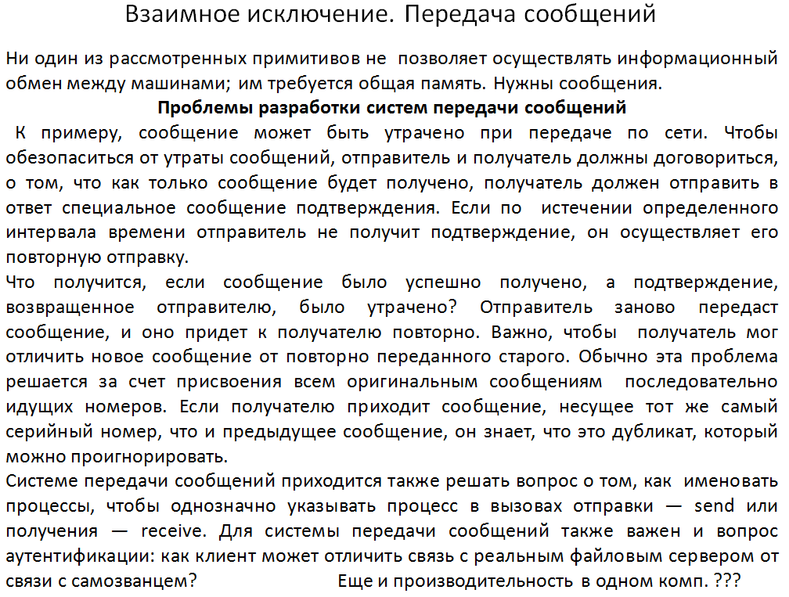

Теперь давайте рассмотрим, как с помощью передачи сообщений и без использования общей памяти может решаться задача производителя-потребителя. Решение этой задачи показано в листинге 2.12. Будем исходить из предположения, что все сообщения имеют один и тот же размер и что переданные, но еще не полученные сообщения буферизуются автоматически средствами операционной системы. В этом решении всего используется N сообщений, что аналогично N местам в буфере, организованном в общей памяти. Потребитель начинает с того, что посылает N пустых сообщений производителю. Как только у производителя появится запись для передачи потребителю, он берет пустое сообщение и отправляет его назад в заполненном виде. При этом общее количество сообщений в системе остается постоянным, поэтому они могут быть сохранены в заданном, заранее известном объеме памяти

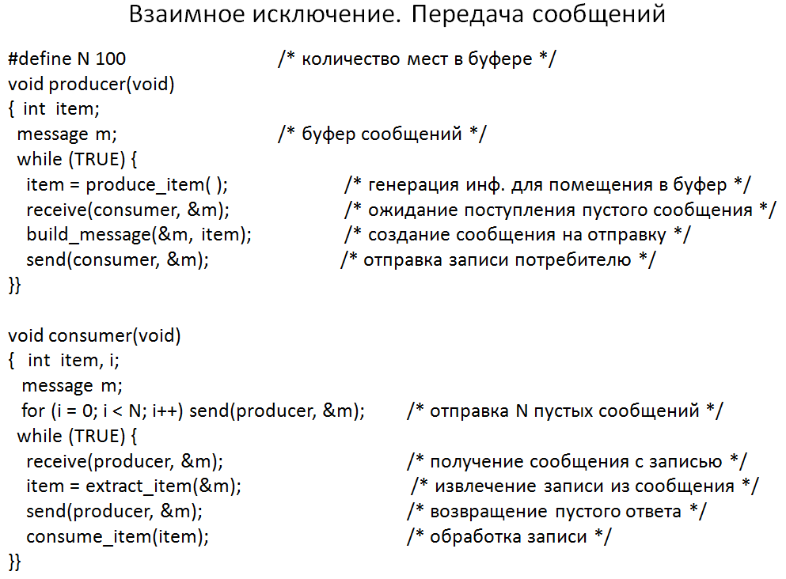

Доступно множество вариантов передачи сообщений. Для начала рассмотрим способ адресации сообщений. Можно присвоить каждому процессу уникальный адрес и адресовать сообщения процессам. Можно также изобрести новую структуру данных, называемую почтовым ящиком. Этот ящик представляет собой место для буферизации конкретного количества сообщений, которое обычно указывается при его создании. При использовании почтовых ящиков в качестве параметров адреса в вызовах send и receive указываются почтовые ящики, а не процессы. Когда процесс пытается послать сообщение заполненному почтовому ящику, он приостанавливается до тех пор, пока из этого почтового ящика не будет извлечено сообщение, освобождая пространство для нового сообщения. При решении задачи производителя-потребителя оба они, и производитель, и потребитель, создадут почтовые ящики, достаточные для размещения N сообщений. Производитель станет отправлять сообщения, содержащие реальные данные, в потребительский почтовый ящик. При использовании почтовых ящиков механизм буферизации вполне понятен: в почтовом ящике получателя содержатся сообщения, посланные процессу-получателю, но еще не принятые им. Другой крайностью при использовании почтовых ящиков является полный отказ от буферизации. При этом подходе, если операция send проводится до операции receive, процесс-отправитель блокируется до завершения операции receive, в это время сообщение может быть непосредственно скопировано с отправителя получателю без использования промежуточной буферизации. А если первой проводится операция receive, получатель блокируется до осуществления операции send. Такую стратегию обычно называют рандеву. Она проще в реализации, чем схема с буферизацией сообщений, но является менее гибкой, поскольку отправитель и получатель должны работать в строго предопределенном режиме. Передача сообщений широко используется в системах параллельного программирования. В качестве примера можно привести общеизвестную систему передачи сообщений MPI

15. Управление памятью – вычисление физического адреса в реальном и виртуальном режимах. Регистры преобразования адреса, назначение и использование теневых регистров.

Указатель имеет длину 32 бита и состоит из 16-битного селектора сегмента и 16-битного смещения в выбранном сегменте.

В реальном режиме 32-битный указатель называется реальным адресом.

Несмотря на то, что 16-битные селектор и смещение допускают 216 сегментов по 216 байт, результирующее адресное пространство составляет

не 216 х 216 = 232 байт, а всего 220 байт.

Объясняется это перекрытием сегментов.

В [реальном режиме процессора](https://ru.wikipedia.org/wiki/%D0%A0%D0%B5%D0%B0%D0%BB%D1%8C%D0%BD%D1%8B%D0%B9_%D1%80%D0%B5%D0%B6%D0%B8%D0%BC) всё [адресное пространство](https://ru.wikipedia.org/wiki/%D0%90%D0%B4%D1%80%D0%B5%D1%81%D0%BD%D0%BE%D0%B5_%D0%BF%D1%80%D0%BE%D1%81%D1%82%D1%80%D0%B0%D0%BD%D1%81%D1%82%D0%B2%D0%BE_(%D0%B8%D0%BD%D1%84%D0%BE%D1%80%D0%BC%D0%B0%D1%82%D0%B8%D0%BA%D0%B0)) делится на одинаковые сегменты размером 65536 байт ({2^{16}} байт). Начало каждого последующего сегмента (так называемая База сегмента) смещено относительно базы предыдущего на минимальный размер сегмента, то есть на 16 [байт](https://ru.wikipedia.org/wiki/%D0%91%D0%B0%D0%B9%D1%82) . Таким образом, сегменты могут частично перекрывать друг друга. (Например, байт 17 сегмента 2 — это также и байт { 1=17-16} сегмента 3, и байт {33=17+16} сегмента 1.)

Селектор 16-разрядный и задаёт номер сегмента. Учитывая, что сегменты следуют друг за другом с постоянным интервалом в 16 байт, очень легко выяснить линейный адрес сегмента, умножая его на 16 (или сдвигая на 4 бита влево).

В реальном режиме виртуальный адрес ячейки памяти состоит из двух чисел:

сегментной части разрядностью 16 [бит](https://ru.wikipedia.org/wiki/%D0%91%D0%B8%D1%82), по которой вычисляется физический адрес начала сегмента;

смещения разрядностью 16 бит ячейки памяти от начала сегмента.

Для вычисления физического или линейного адреса ячейки памяти процессор вычисляет физический адрес начала сегмента — умножает сегментную часть виртуального адреса на число 16 (или, что то же самое, [сдвигает](https://ru.wikipedia.org/wiki/%D0%91%D0%B8%D1%82%D0%BE%D0%B2%D1%8B%D0%B9_%D1%81%D0%B4%D0%B2%D0%B8%D0%B3) её влево на 4 бита), а затем складывает полученное число со смещением от начала сегмента:

сегментная_часть × 16 + смещение

Если сегментная часть адреса не указана (в коде [инструкции](https://ru.wikipedia.org/wiki/%D0%9C%D0%B0%D1%88%D0%B8%D0%BD%D0%BD%D0%B0%D1%8F_%D0%B8%D0%BD%D1%81%D1%82%D1%80%D1%83%D0%BA%D1%86%D0%B8%D1%8F)), процессор читает сегментную часть адреса из одного из сегментных [регистров](https://ru.wikipedia.org/wiki/%D0%A0%D0%B5%D0%B3%D0%B8%D1%81%D1%82%D1%80_%D0%BF%D1%80%D0%BE%D1%86%D0%B5%D1%81%D1%81%D0%BE%D1%80%D0%B0) (из какого именно — зависит от кода инструкции).

При такой адресации адреса 0400[h](https://ru.wikipedia.org/wiki/%D0%A8%D0%B5%D1%81%D1%82%D0%BD%D0%B0%D0%B4%D1%86%D0%B0%D1%82%D0%B5%D1%80%D0%B8%D1%87%D0%BD%D0%B0%D1%8F_%D1%81%D0%B8%D1%81%D1%82%D0%B5%D0%BC%D0%B0_%D1%81%D1%87%D0%B8%D1%81%D0%BB%D0%B5%D0%BD%D0%B8%D1%8F):0001

h и 0000h:4001h (буква «h» означает, что число записано в [шестнадцатеричной системе счисления](https://ru.wikipedia.org/wiki/%D0%A8%D0%B5%D1%81%D1%82%D0%BD%D0%B0%D0%B4%D1%86%D0%B0%D1%82%D0%B5%D1%80%D0%B8%D1%87%D0%BD%D0%B0%D1%8F_%D1%81%D0%B8%D1%81%D1%82%D0%B5%D0%BC%D0%B0_%D1%81%D1%87%D0%B8%D1%81%D0%BB%D0%B5%D0%BD%D0%B8%D1%8F)) будут ссылаться на одну и ту же ячейку памяти, так как 400h × 16 + 1 = 0 × 16 + 4001h.

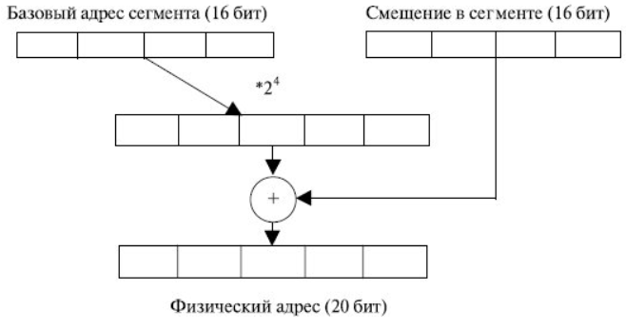

В виртуальном режиме 32-битный указатель называется виртуальным адресом.

Система с процессором 80286 имеет одну таблицу GDT, которая разделяется всеми задачами. Если TI = 1, то используется локальная дескрипторная таблица LDT, причем каждая задача имеет свою LDT. Каждый элемент таблицы называется дескриптором.

Селектор с TI = 0 (т. е. селектор GDT) и индексом, равным нулю, считается пустым селектором. Пустые селекторы не обращаются к нулевому дескриптору в GDT. Пустой селектор разрешается загрузить в сегментный регистр, но любая попытка использовать его в преобразовании адреса вызывает в процессоре 80286

особый случай.

В виртуальном режиме адресное пространство составляет 16М байт.

Сегменты могут не перекрываться. В дескрипторной таблице может быть самое большее 213 дескрипторов, каждый из которых описывает сегмент до 216 байт. Таким образом, каждая задача может иметь свое "частное" адресное пространство до 213 х 216 = 229 (примерно 0,5 млрд) байт и может разделять со всеми другими задачами почти 229 байт. Полное адресное пространство задачи составляет 230 байт (1Г байт).

Так как аппаратно-допустимая память составляет 16М байт, в тех ситуациях, когда ее не хватает, приходится привлекать методы организации виртуальной памяти и внешние запоминающие устройства (например, дисковые накопители). Основной прием заключается в том, чтобы в любой момент времени держать в основной памяти только несколько сегментов задачи. Операционная система должна пересылать сегменты с диска в память, когда они потребуются, и возвращать их на диск, освобождая память, когда сегменты больше не нужны.

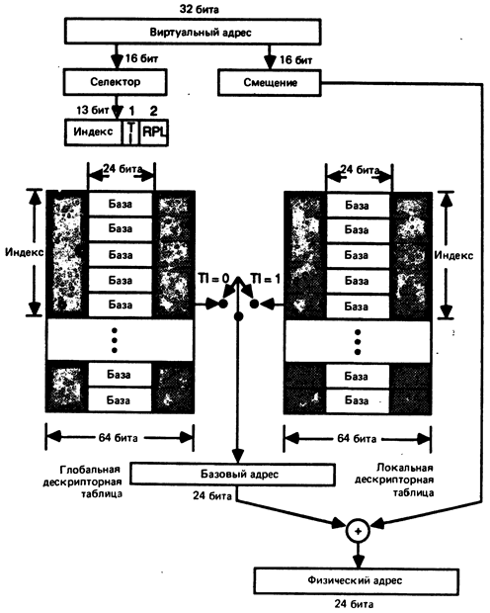

Использование селектора, который при индексировании выходит за границу таблицы GDT, вызывает особый случай защиты. Обычно регистр GDT загружается при инициализации системы, а в дальнейшем не изменяется.

Регистр LDT хранит селектор сегмента, содержащего текущую LDT. Этот селектор должен индексировать дескриптор в таблице GDT. Во время переключения задач процессор 80286 изменяет все локальное

адресное пространство простой перегрузкой регистра LDT. Вот почему переключение задач реализуется очень быстро. Использование в регистре LDT селектора, а не физического адреса (как в регистре GDT) позволяет обменивать локальные дескрипторные таблицы с внешней памятью теми же самыми механизмами виртуальной памяти, которые применяются для всех сегментов.

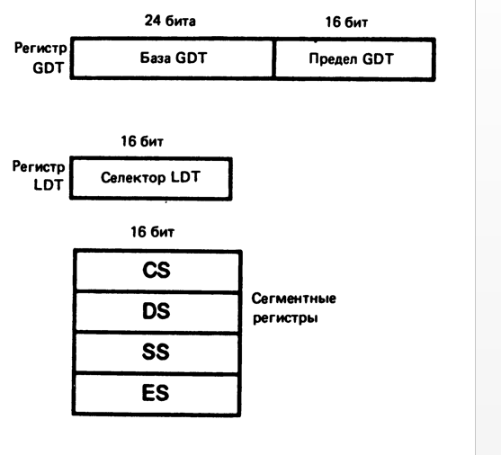

# **Преобразование адресов**

Теперь проследим, каким образом виртуальное пространство в 64 Тбайт отображается на физическое пространство размером в 4 Гбайт. Механизм отображения преобразовывает виртуальный адрес, который представлен селектором, находящимся в одном из сегментных регистров, и смещением, извлеченным из соответствующего поля машинной инструкции, в линейный физический адрес.



Рассмотрим сначала случай, когда виртуальный адрес относится к одному из сегментов, дескрипторы которых содержатся в таблице GTD (рис. 6.6).

1. Значение селектора указывает механизму преобразования адресов, что виртуальный адрес относится к сегменту, описываемому в таблице GTD.

Процессор складывает базовый адрес таблицы, взятый из регистра GDT, со сдвинутым на З разряда влево (умножение на 8 в соответствии с числом байтов в одном дескрипторе сегмента значением поля индекса из селектора. Результатом является физический адрес дескриптора сегмента, к которому относится заданный виртуальный адрес.

2. По вычисленному адресу процессор извлекает из памяти дескриптор нужного сегмента.

З. Выполняется проверка возможности выполнения заданной операции доступа по заданному виртуальному адресу:

О сначала процессор определяет правильность адреса, сравнивая смещение, заданное в виртуальном адресе, с размером сегмента, извлеченным из регистра GDT. (в случае выхода адреса за границы сегмента происходит прерывание);

О затем процессор проверяет права доступа задачи к данному сегменту памяти;

О далее проверяется наличие сегмента в физической памяти (если бит Р дескриптора равен 0, то есть сегмент отсутствует в физической памяти, то

Происходит прерывание).

4. Если все три условия выполнены, то доступ по заданному виртуальному адресу разрешен. Выполняется преобразование виртуального адреса с физическим путем сложения базового адреса сегмента, извлеченного из дескриптора, и смещения, заданного в инструкции. Выполняется заданная операция над элементом физической памяти по этому адресу.

В случае, когда селектор в виртуальном адресе указывает не на таблицу GDT, а на таблицу LDT, процедура вычисления физического адреса несколько усложняется. Это связано с тем, что регистр LDTR в отличие от GDTR указывает на размещение таблицы сегментов не прямо, а косвенно. В LDTR содержится индекс дескриптора сегмента LDT. Поэтому в процедуре преобразования адресов появляется дополнительный этап — определение базового адреса таблицы GDT. На основании базового адреса таблицы GDT, взятого из регистра GDTR, и селектора, взятого из регистра LDTR, вычисляется смещение в таблице GDT, которое и является адресом дескриптора сегмента LDT.

Из дескриптора извлекается базовый адрес таблицы LTD, и с этого момента работа механизма отображения полностью аналогична описанному выше преобразованию виртуального адреса с помощью таблицы GDT: на основании базового адреса таблицы LDT и селектора задачи, заданного в одном из сегментных регистров, вычисляется смещение в таблице LDT и определяется базовый адрес дескриптора искомого сегмента. Из этого дескриптора извлекается базовый адрес сегмента, который складывается со смещением из виртуального адреса, что и дает в результате искомый физический адрес.

Таким образом, для использования сегментного механизма процессора Pentium операционной системе необходимо сформировать таблицы GDT и LDT, загрузить их в память (для начала достаточно загрузить только таблицу GDT), загрузить указатели на эти таблицы в регистры GDT и LDTR и выключить поддержку.

Операционная система может отказаться от использования средств сегментации процессора Pentium, в таком случае ей достаточно назначить каждому процессу только по одному сегменту и занести в соответствующие таблицы по одному дескриптору. Виртуальное адресное пространство задачи будет состоять из одного сегмента длиной максимум в 4 Гбайт. Поскольку выгрузка процессов на диск будет осуществляться целиком, виртуальная память вырождается в таком частном случае в свопинг.

**Теневые регистры**

Проще говоря, теневой регистр — это регистр, разработанный в микроконтроллере с целью хранения определенных данных, которые будут использоваться позже. Название «Тень» означает дублирование некоторого значения и повторное использование - так что он не потеряется. В архитектуре ПК для теневой памяти есть аналогичный термин; в этом случае обычно это раздел ОЗУ, используемый для хранения копии более медленного ПЗУ и сопоставленный с тем же адресом. Снова он хранит копию другого хранилища, которое скрыто, потому что копия заменяет его в адресном пространстве.

Изменить: если это TMS320, теневой регистр предоставляет двойной буфер; этот метод используется для обеспечения своевременного обновления обновлений. Сравните использование фреймов буфера обмена в графике. В [руководстве пользователя](https://www.ti.com/lit/ds/sprs439m/sprs439m.pdf) показаны теневые и активные версии нескольких регистров. Рассмотрим, например, регистр, указывающий конец импульса; если бы вы изменили его на более короткий импульс, сделав это, когда импульс еще не закончил, он может привести к тому, что один импульс никогда не закончится вообще (так как он никогда не был равен конечному значению в этом цикле). Но если вы записываете в теневой регистр, аппаратное обеспечение может скопировать его в активный регистр в точке, которая, как известно, является безопасной, например, точно, когда таймер обертывается.

Обращения к памяти производятся гораздо чаще, чем изменения сегментных регистров и переключения задач.

С регистром LDT и каждым сегментным регистром ассоциируется теневой регистра. Теневые регистры невидимы программам. Они автоматически модифицируются и невидимо используются схемами 80286. Когда селектор загружается в сегментный регистр, соответствующий

дескриптор автоматически загружается в его теневой регистр.

Когда происходит переключение задач и регистр LDT изменяется, соответствующий новой LDT дескриптор автоматически загружается в теневой регистр регистра LDT (это соответствует приведенным выше шагам За - Зг). Поэтому при перезагрузке сегментного регистра для модификации теневого регистра потребуются одно 24-битное сложение и одно обращение к памяти за дескриптором.

Если программа редко модифицирует свои сегментные регистры, то в виртуальном режиме она будет выполняться примерно с такой же скоростью, как и в реальном.

16. Дескриптор сегмента (в архитектуре [x86](https://ru.wikipedia.org/wiki/X86)) — служебная структура в памяти, которая определяет [сегмент](https://ru.wikipedia.org/wiki/%D0%A1%D0%B5%D0%B3%D0%BC%D0%B5%D0%BD%D1%82%D0%BD%D0%B0%D1%8F_%D0%B0%D0%B4%D1%80%D0%B5%D1%81%D0%B0%D1%86%D0%B8%D1%8F_%D0%BF%D0%B0%D0%BC%D1%8F%D1%82%D0%B8). Длина дескриптора равна 8 [байт](https://ru.wikipedia.org/wiki/%D0%91%D0%B0%D0%B9%D1%82) .

Дескрипторные таблицы — служебные структуры данных, содержащие дескрипторы сегментов.

В архитектуре x86 есть три вида дескрипторных таблиц:

Глобальная дескрипторная таблица (англ. Global Descriptor Table, GDT);

Локальная дескрипторная таблица (англ. Local Descriptor Table, LDT);

Таблица векторов прерываний (англ. Interrupt Descriptor Table, IDT);

Глобальная дескрипторная таблица является общей для всех процессов. Её размер и расположение в физической памяти определяются регистром GDTR. Размер таблицы не может превышать 8192 дескрипторов, поскольку один дескриптор занимает 8 байт, а лимит в регистре GDTR — двухбайтный и хранит размер таблицы минус один (максимальное значение лимита — 65535), а 8192 x 8 = 65536.

Дескрипторы LDT и сегментов задач (TSS) могут находиться только здесь.

Особенностью GDT является то, что у неё запрещён доступ к первому (с нулевым смещением относительно начала таблицы) дескриптору. Обращение к нему вызывает исключение #GP, что предотвращает обращение к памяти с использованием незагруженного сегментного регистра.

Локальная дескрипторная таблица

В отличие от GDT, LDT может быть много (соответственно количеству задач (потоков), но не обязательно). Каждая задача может иметь свою. На расположение таблицы текущей задачи указывает регистр LDTR.

Размер и расположение LDT в линейной памяти определяются дескриптором LDT из GDT (но это не означает, что размер LDT может быть больше 65536 байт).

Первый дескриптор LDT (№ 0) использовать можно.

В виртуальном режиме 32-битный указатель называется виртуальным адресом.

Система с процессором 80286 имеет одну таблицу GDT, которая разделяется всеми задачами. Если TI = 1, то используется локальная дескрипторная таблица LDT, причем каждая задача имеет свою LDT. Каждый элемент таблицы называется дескриптором.

Селектор с TI = 0 (т. е. селектор GDT) и индексом, равным нулю, считается пустым селектором. Пустые селекторы не обращаются к нулевому дескриптору в GDT. Пустой селектор разрешается загрузить в сегментный регистр, но любая попытка использовать его в преобразовании адреса вызывает в процессоре 80286

особый случай.

В виртуальном режиме адресное пространство составляет 16М байт.

Сегменты могут не перекрываться. В дескрипторной таблице может быть самое большее 213 дескрипторов, каждый из которых описывает сегмент до 216 байт. Таким образом, каждая задача может иметь свое "частное" адресное пространство до 213 х 216 = 229 (примерно 0,5 млрд) байт и может разделять со всеми другими задачами почти 229 байт. Полное адресное пространство задачи составляет 230 байт (1Г байт).

Так как аппаратно-допустимая память составляет 16М байт, в тех ситуациях, когда ее не хватает, приходится привлекать методы организации виртуальной памяти и внешние запоминающие устройства (например, дисковые накопители). Основной прием заключается в том, чтобы в любой момент времени держать в основной памяти только несколько сегментов задачи. Операционная система должна пересылать сегменты с диска в память, когда они потребуются, и возвращать их на диск, освобождая память, когда сегменты больше не нужны.

Байт доступа закодирован так, что путем его анализа всегда можно однозначно определить тип дескриптора.

Поле уровня привилегий дескриптора DPL позволяет ОС предотвратить доступ обычным пользовательским программам к сегментам операционной системы.

Два бита присутствия (наличия) Р и обращения А помогают ОС реализовывать виртуальную память.

Бит присутствия Р показывает, находится сегмент в памяти или на диске. Если в дескрипторе Р = 0, то любая попытка использовать этот дескриптор (например, загрузкой селектора в сегментный регистр) вызывает особый случай "неприсутствия" (т. е. отсутствия). Операционные системы виртуальной памяти отмечают все сегменты, находящиеся в памяти, установкой Р = 1, а сегменты, которых в памяти нет (они на диске), установкой Р = 0. Следовательно, особый случай "неприсутствия" возникает, когда программа обращается к сегменту, которого нет в памяти. Процедура обработки этого особого случая может считать нужный сегмент с диска, установить поле базы дескриптора на адресацию базы сегмента и сделать Р = 1. После возврата в программу она продолжается так, как будто ничего не произошло.

17. **Структуры разделения памяти между задачами. Разделение сегментов с помощью альтернативного именования. Команды управления памятью защищенного режима процессора.**

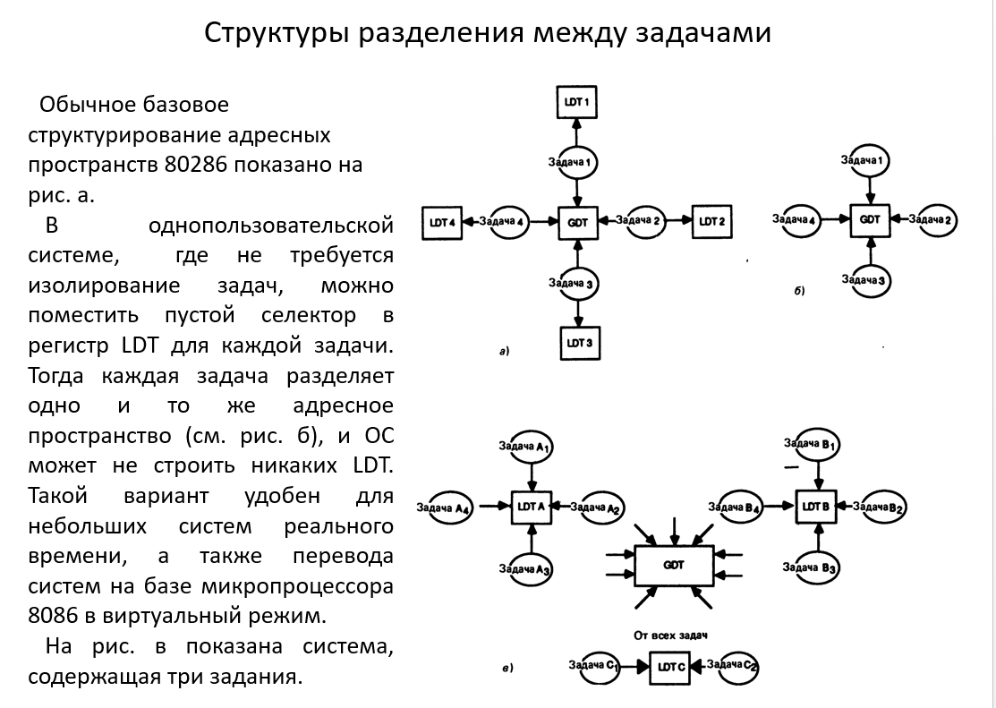

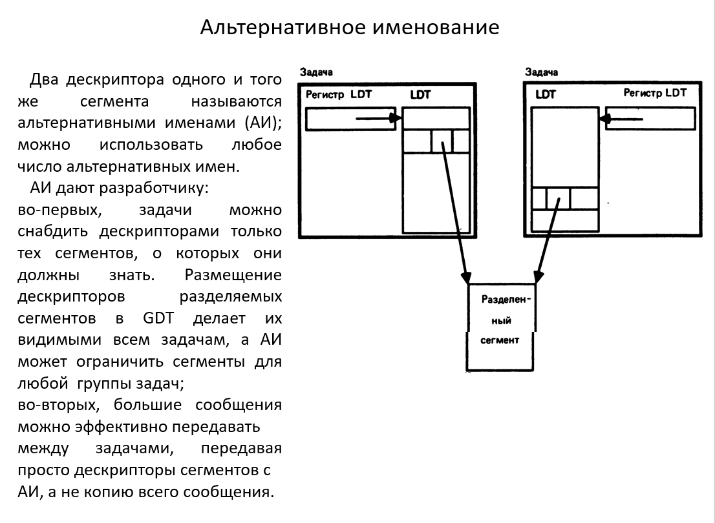

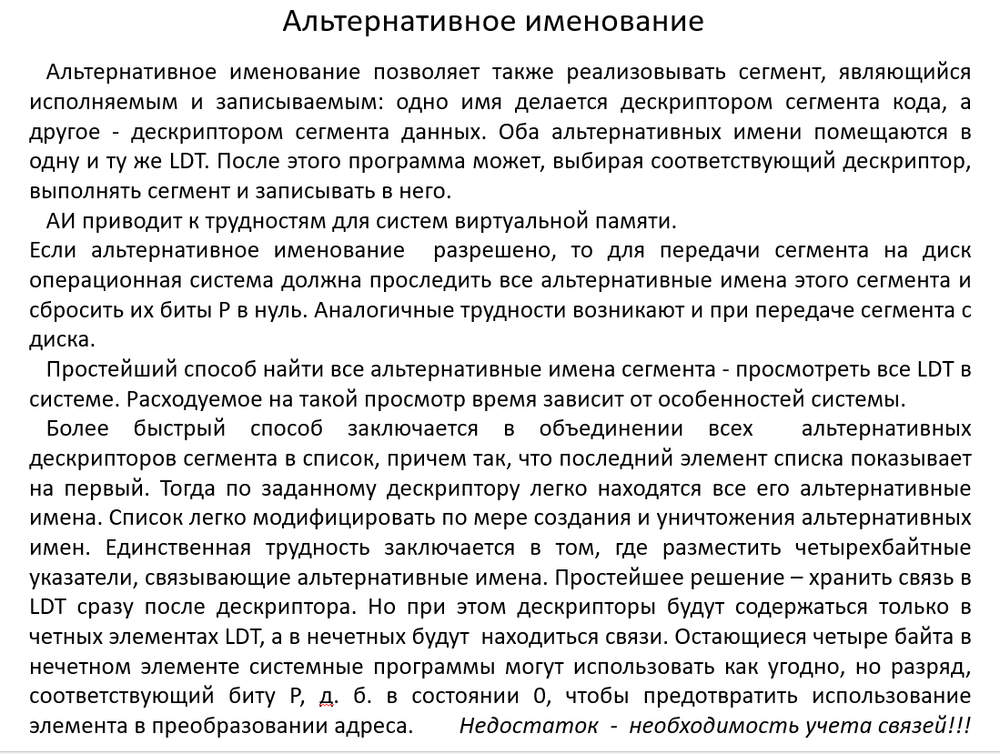

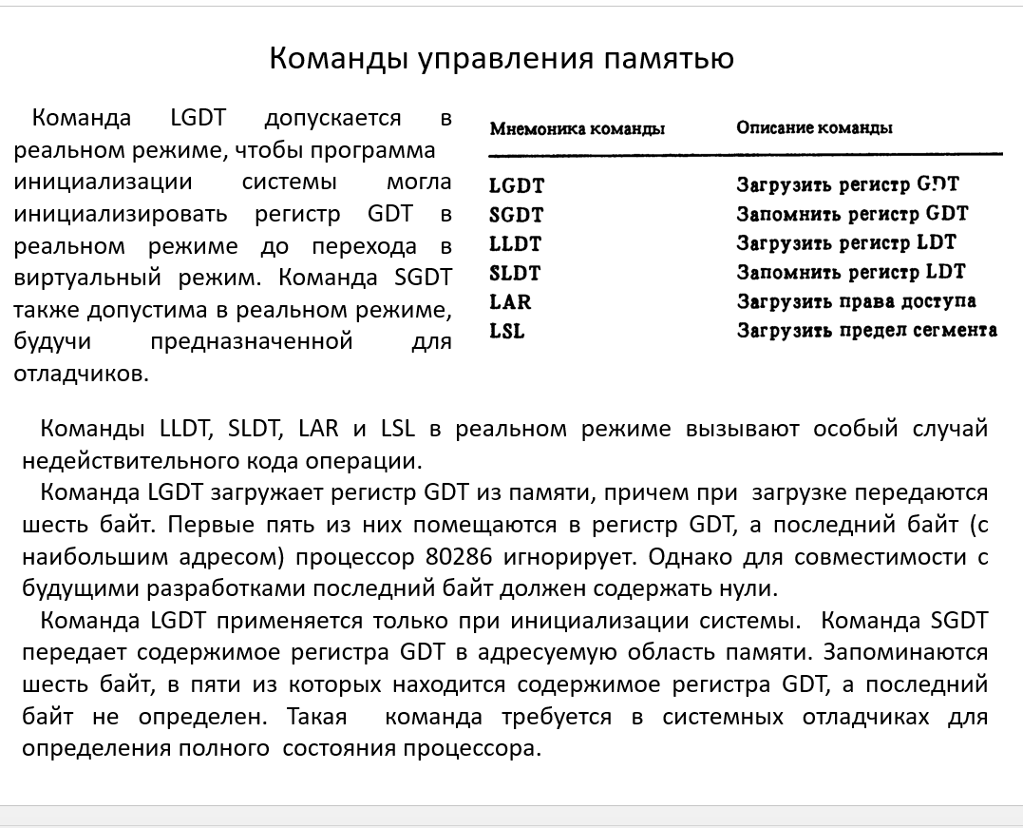

18. Кольца защиты. Уровни привилегий. Привилегированные команды.

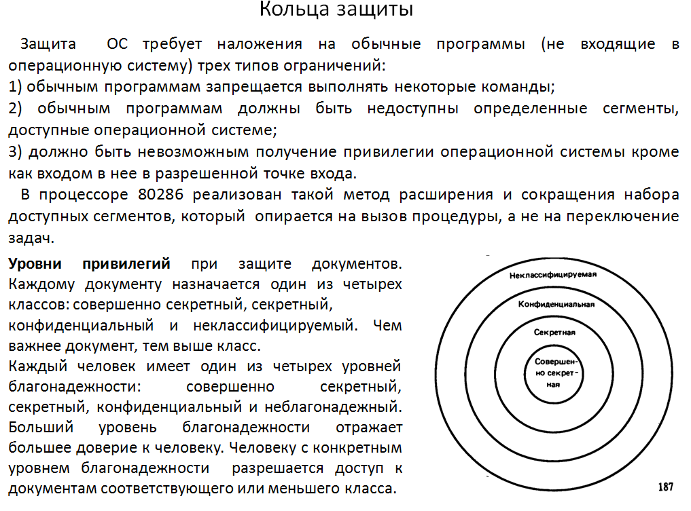

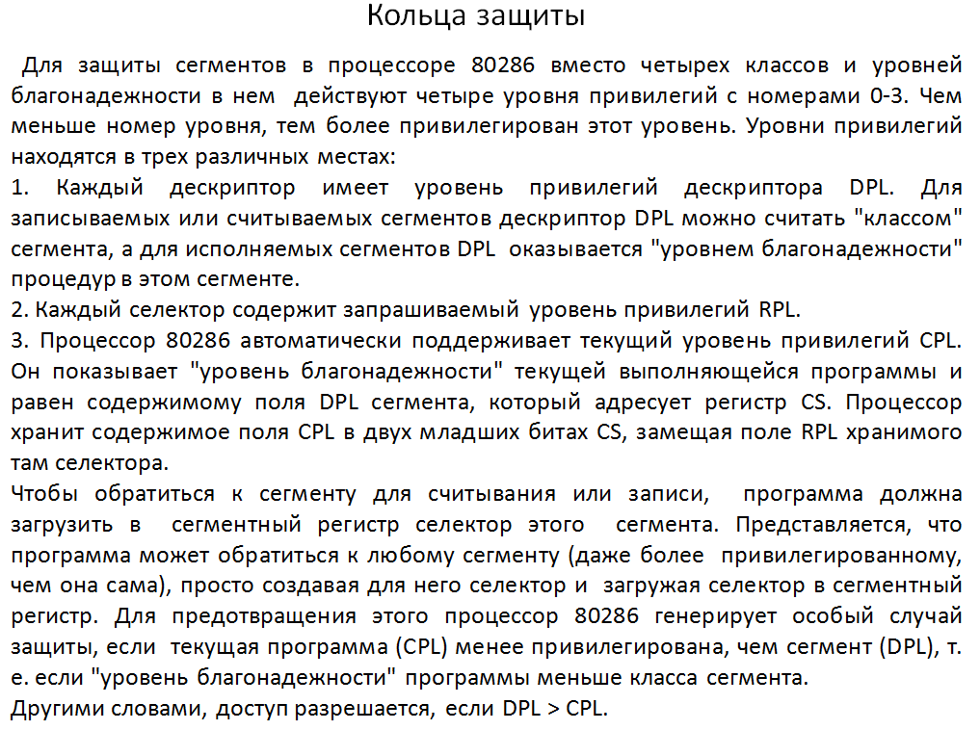

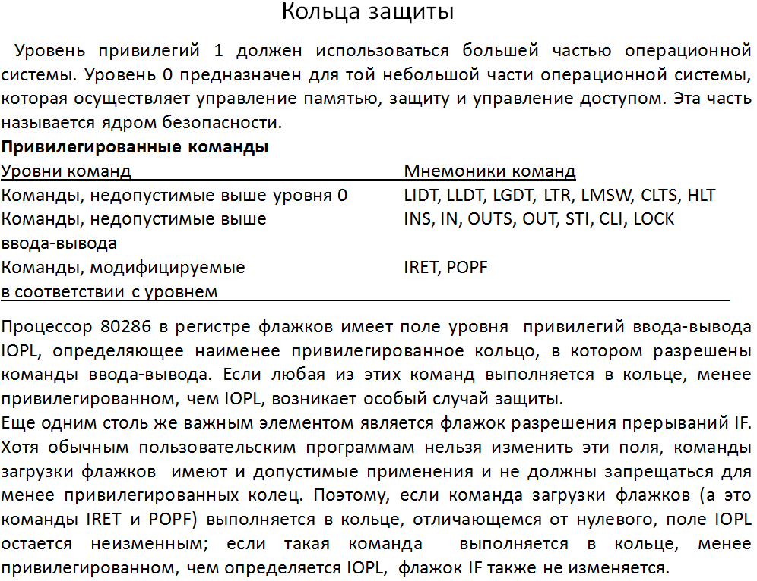

19. Вызов через кольца – шлюзы вызова, последовательность действий при вызове и возврате из подпрограммы.

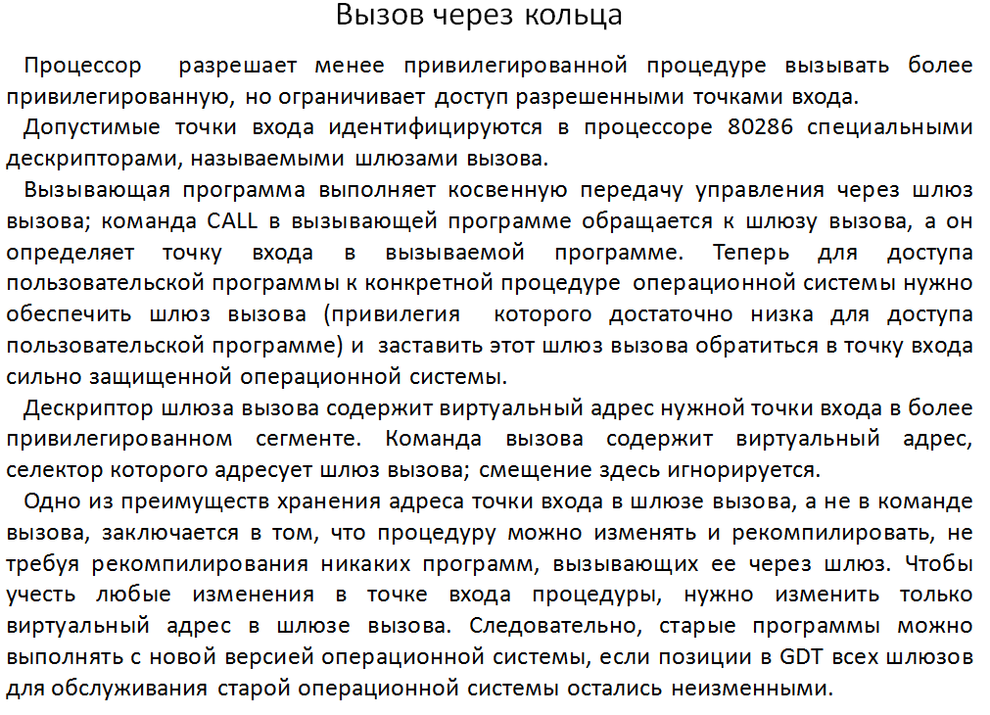

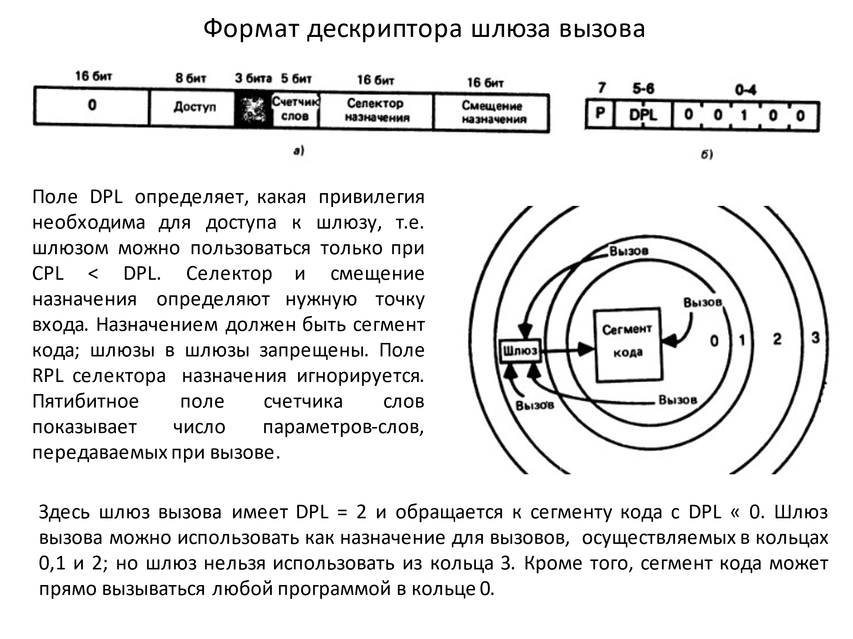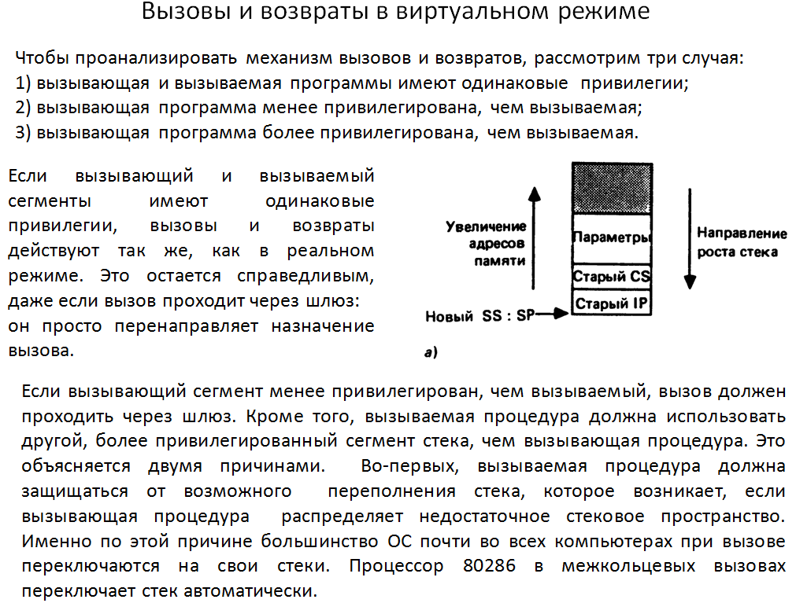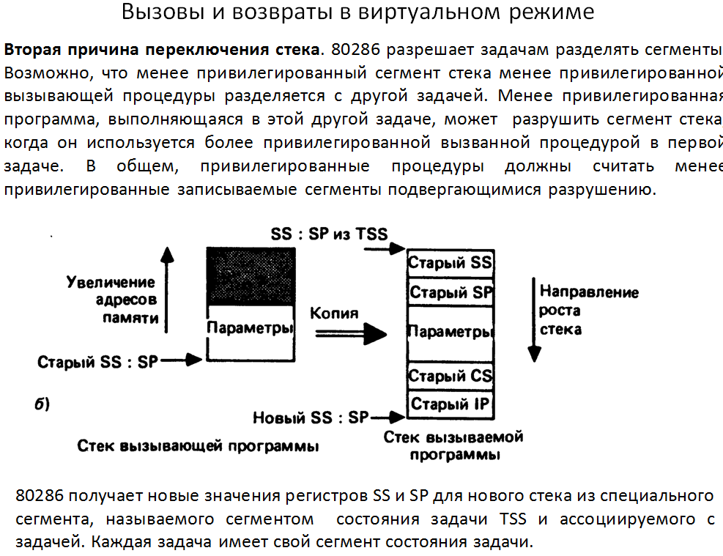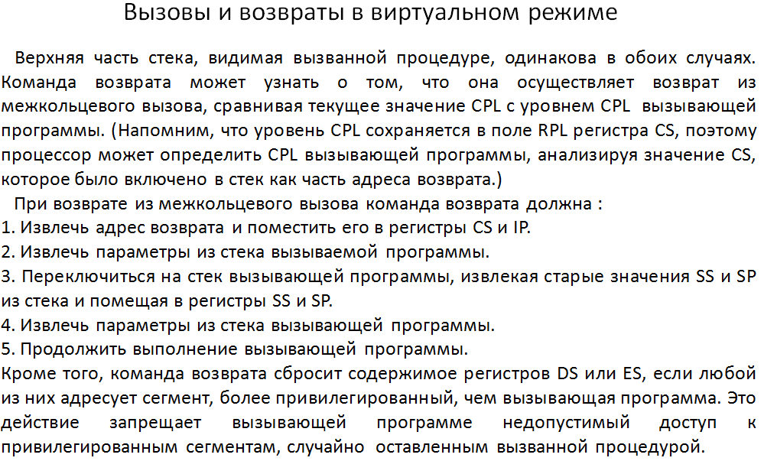

20. Вызов менее привилегированной программы из более привилегированной. Переход ( jump ) к шлюзу вызова. Атака троянского коня. Подчиненные сегменты.

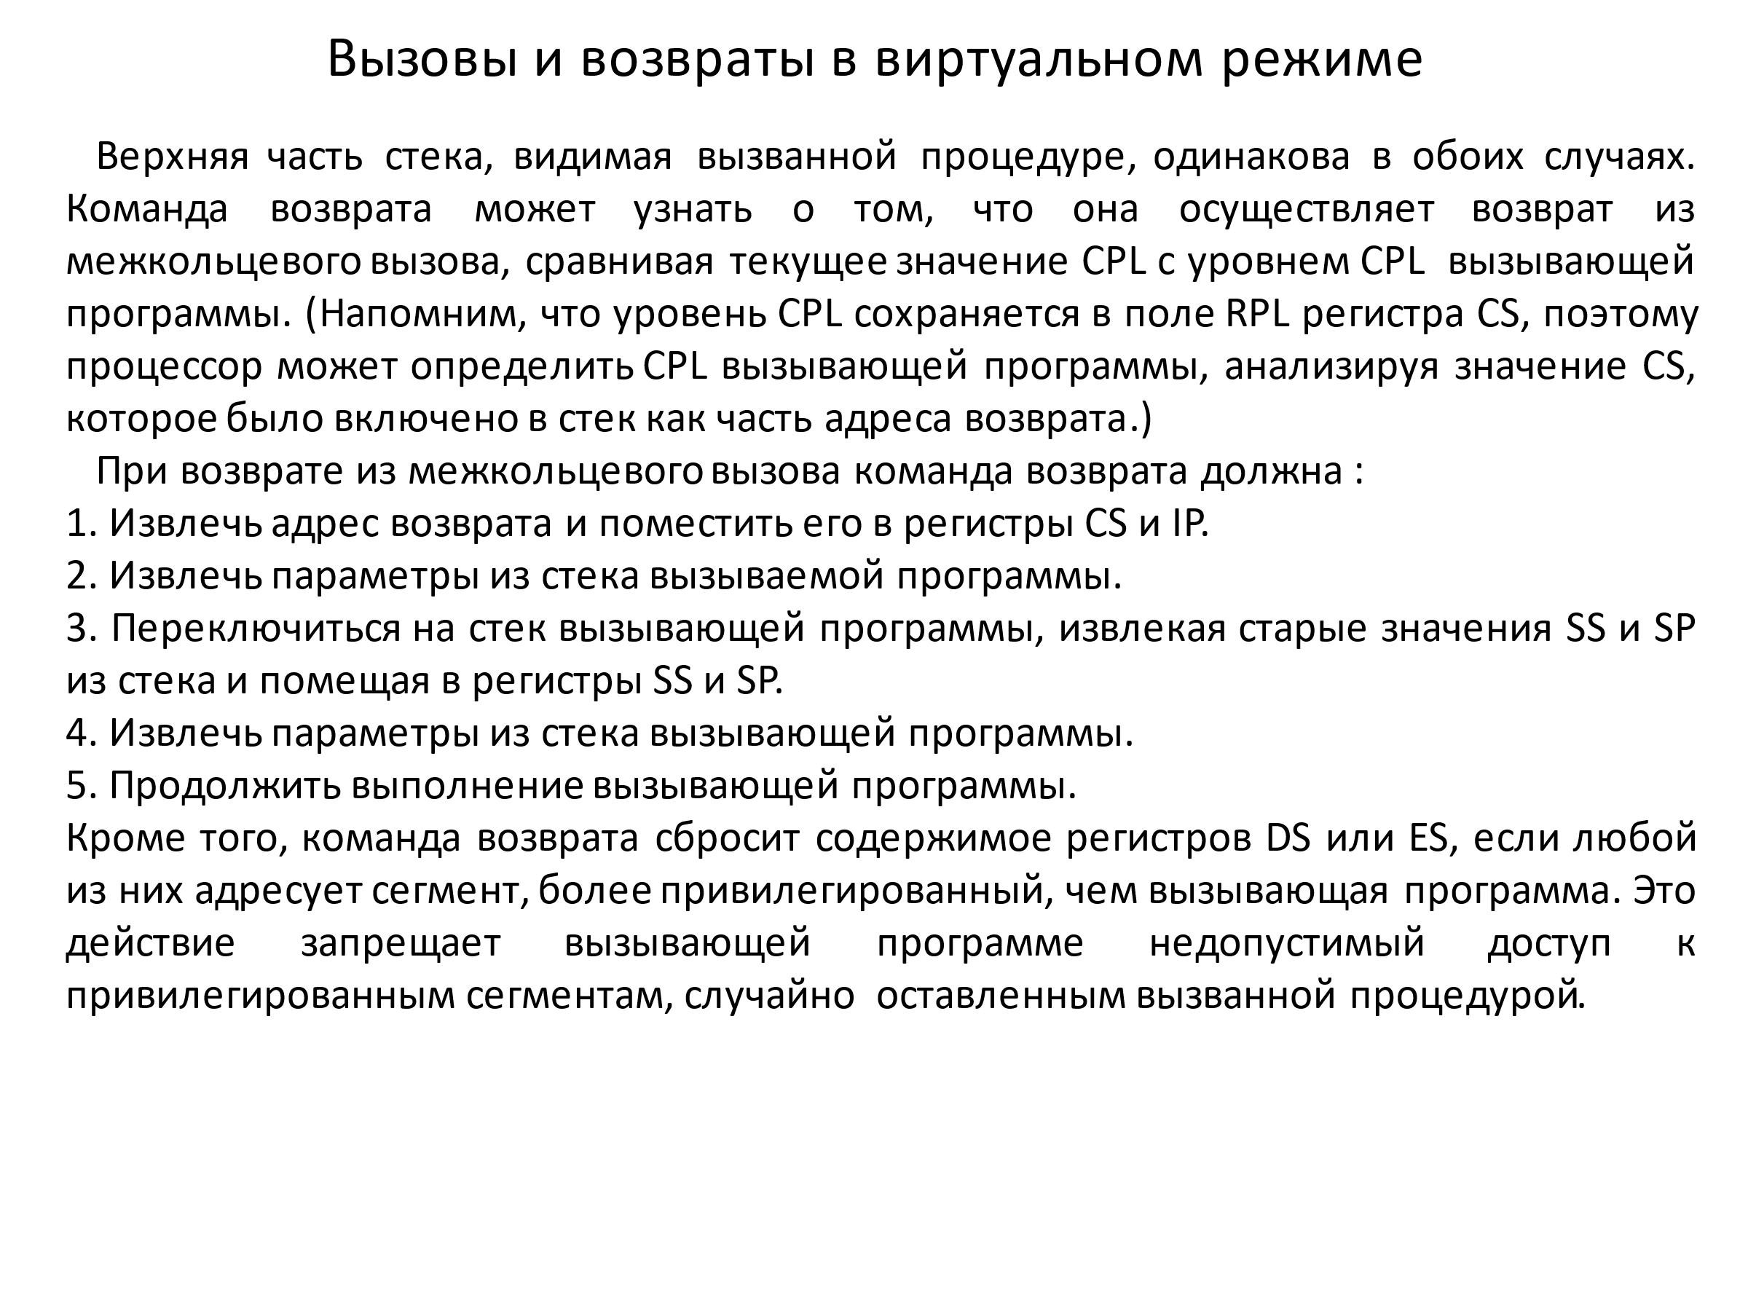

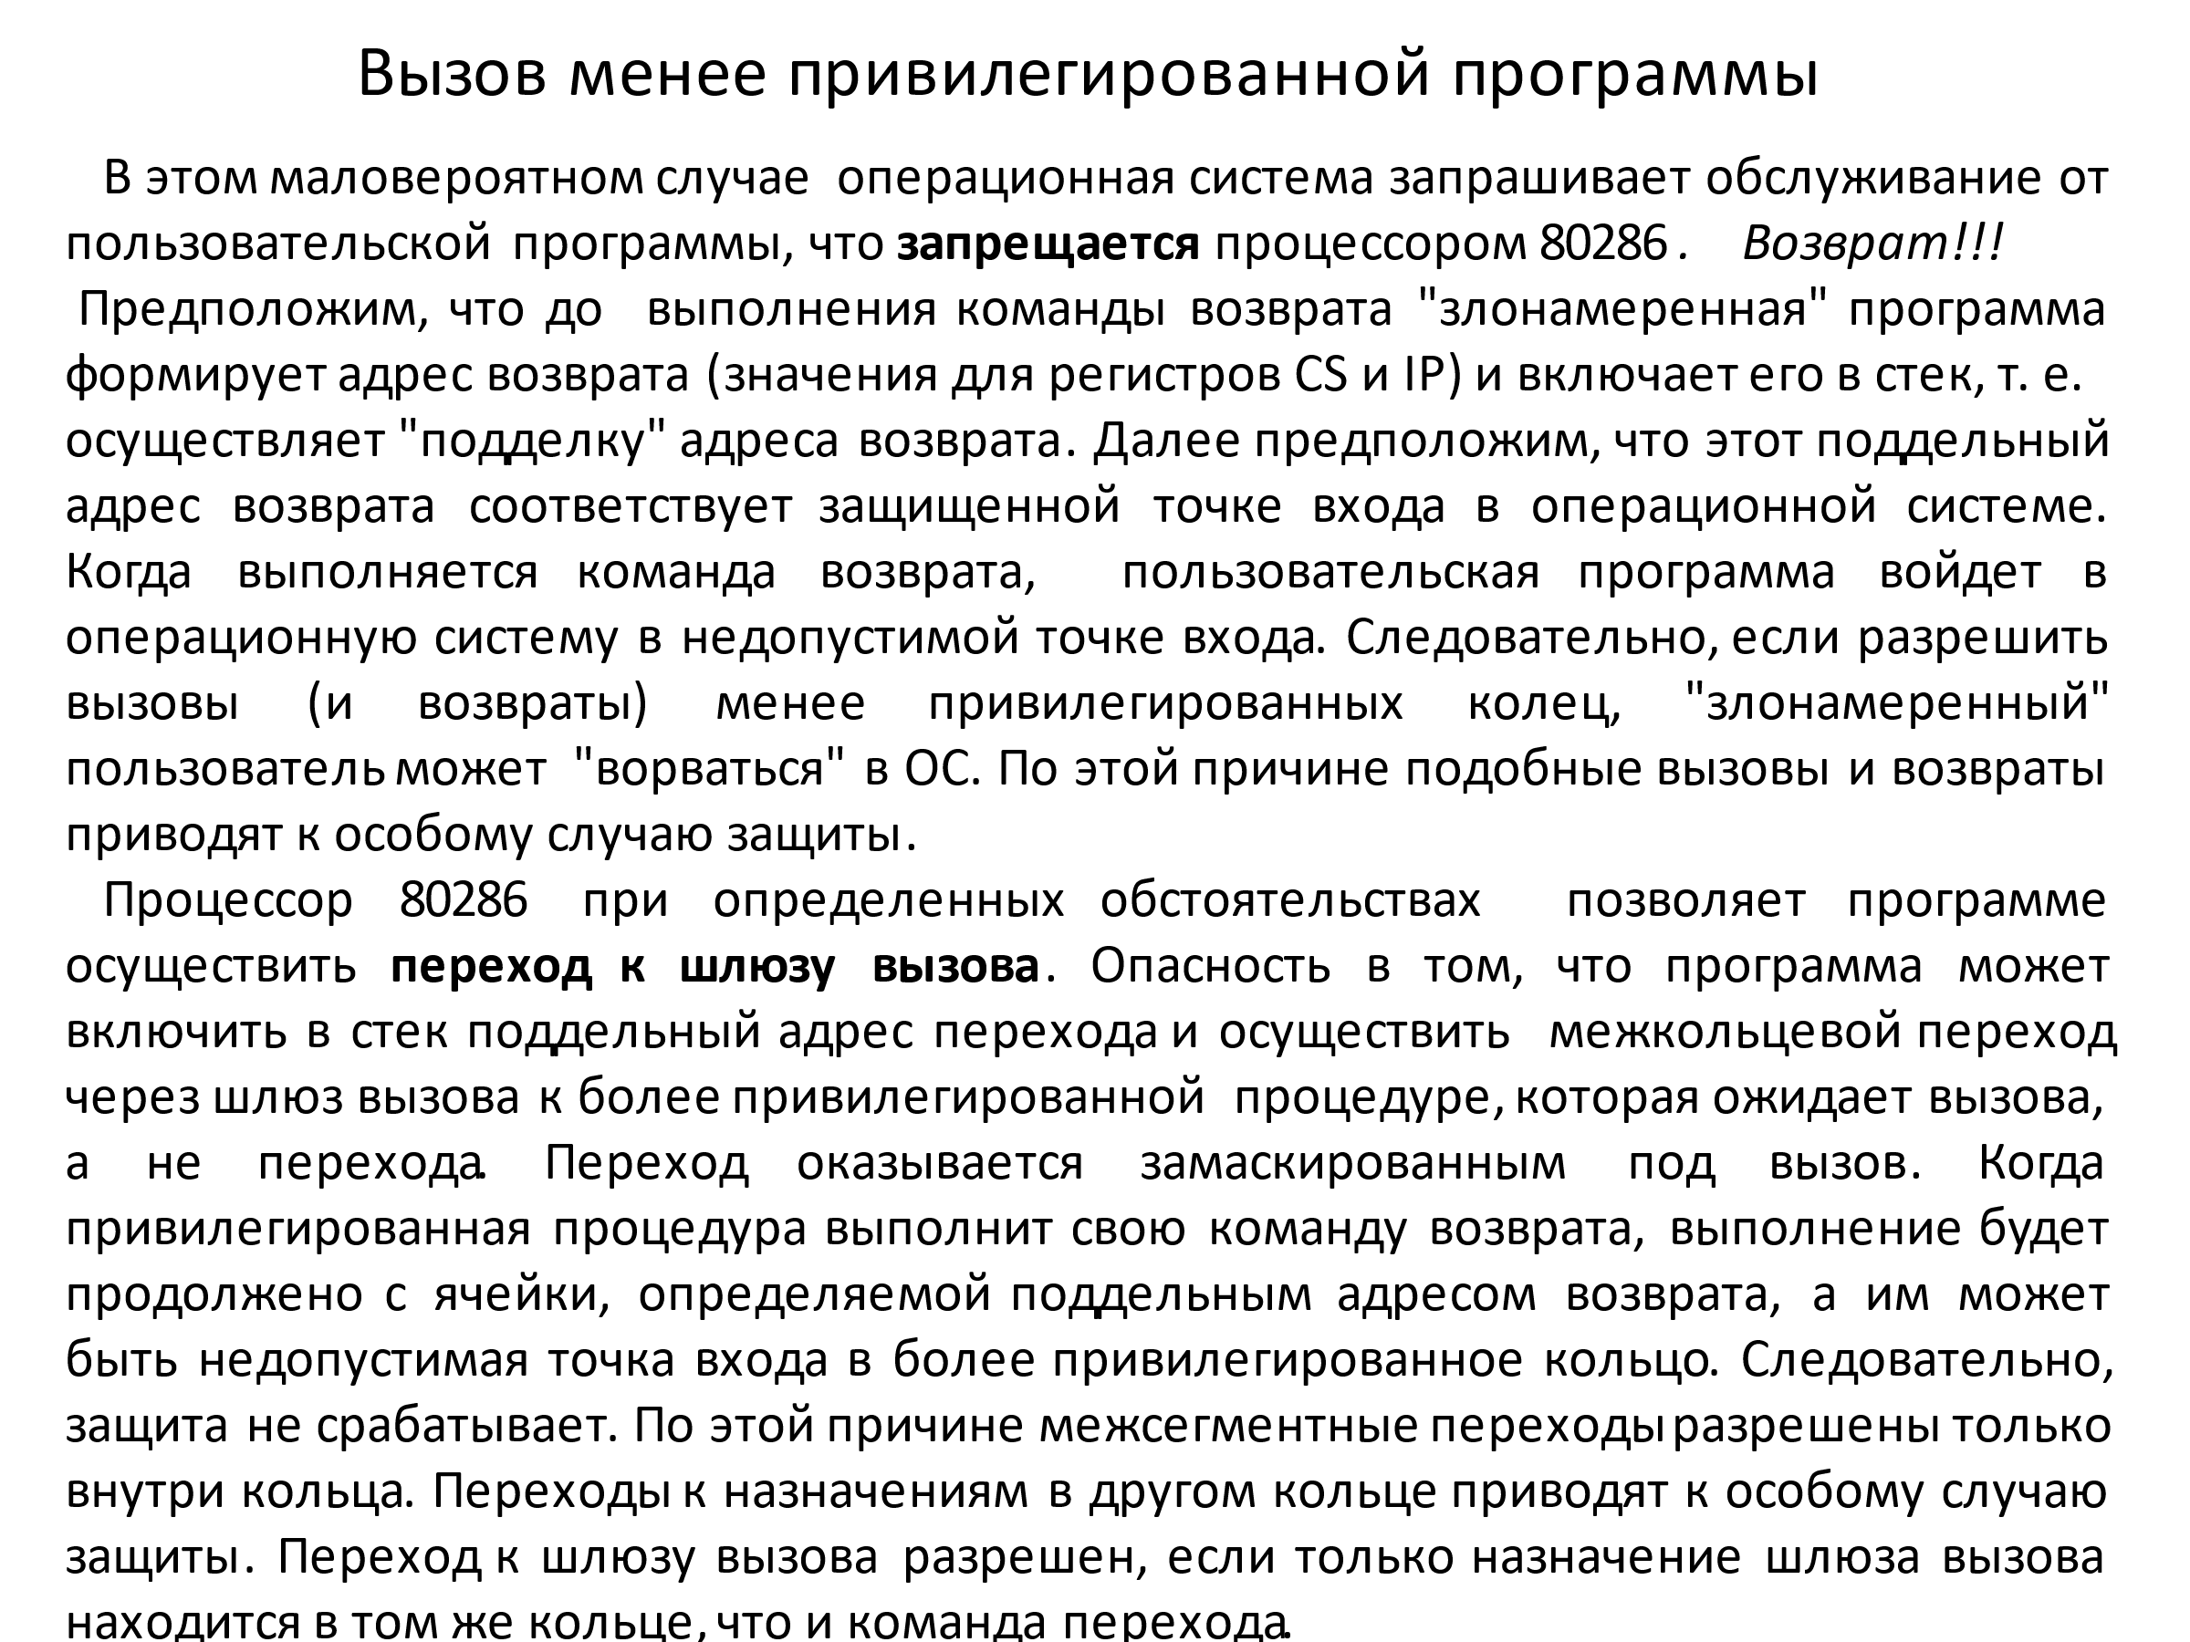

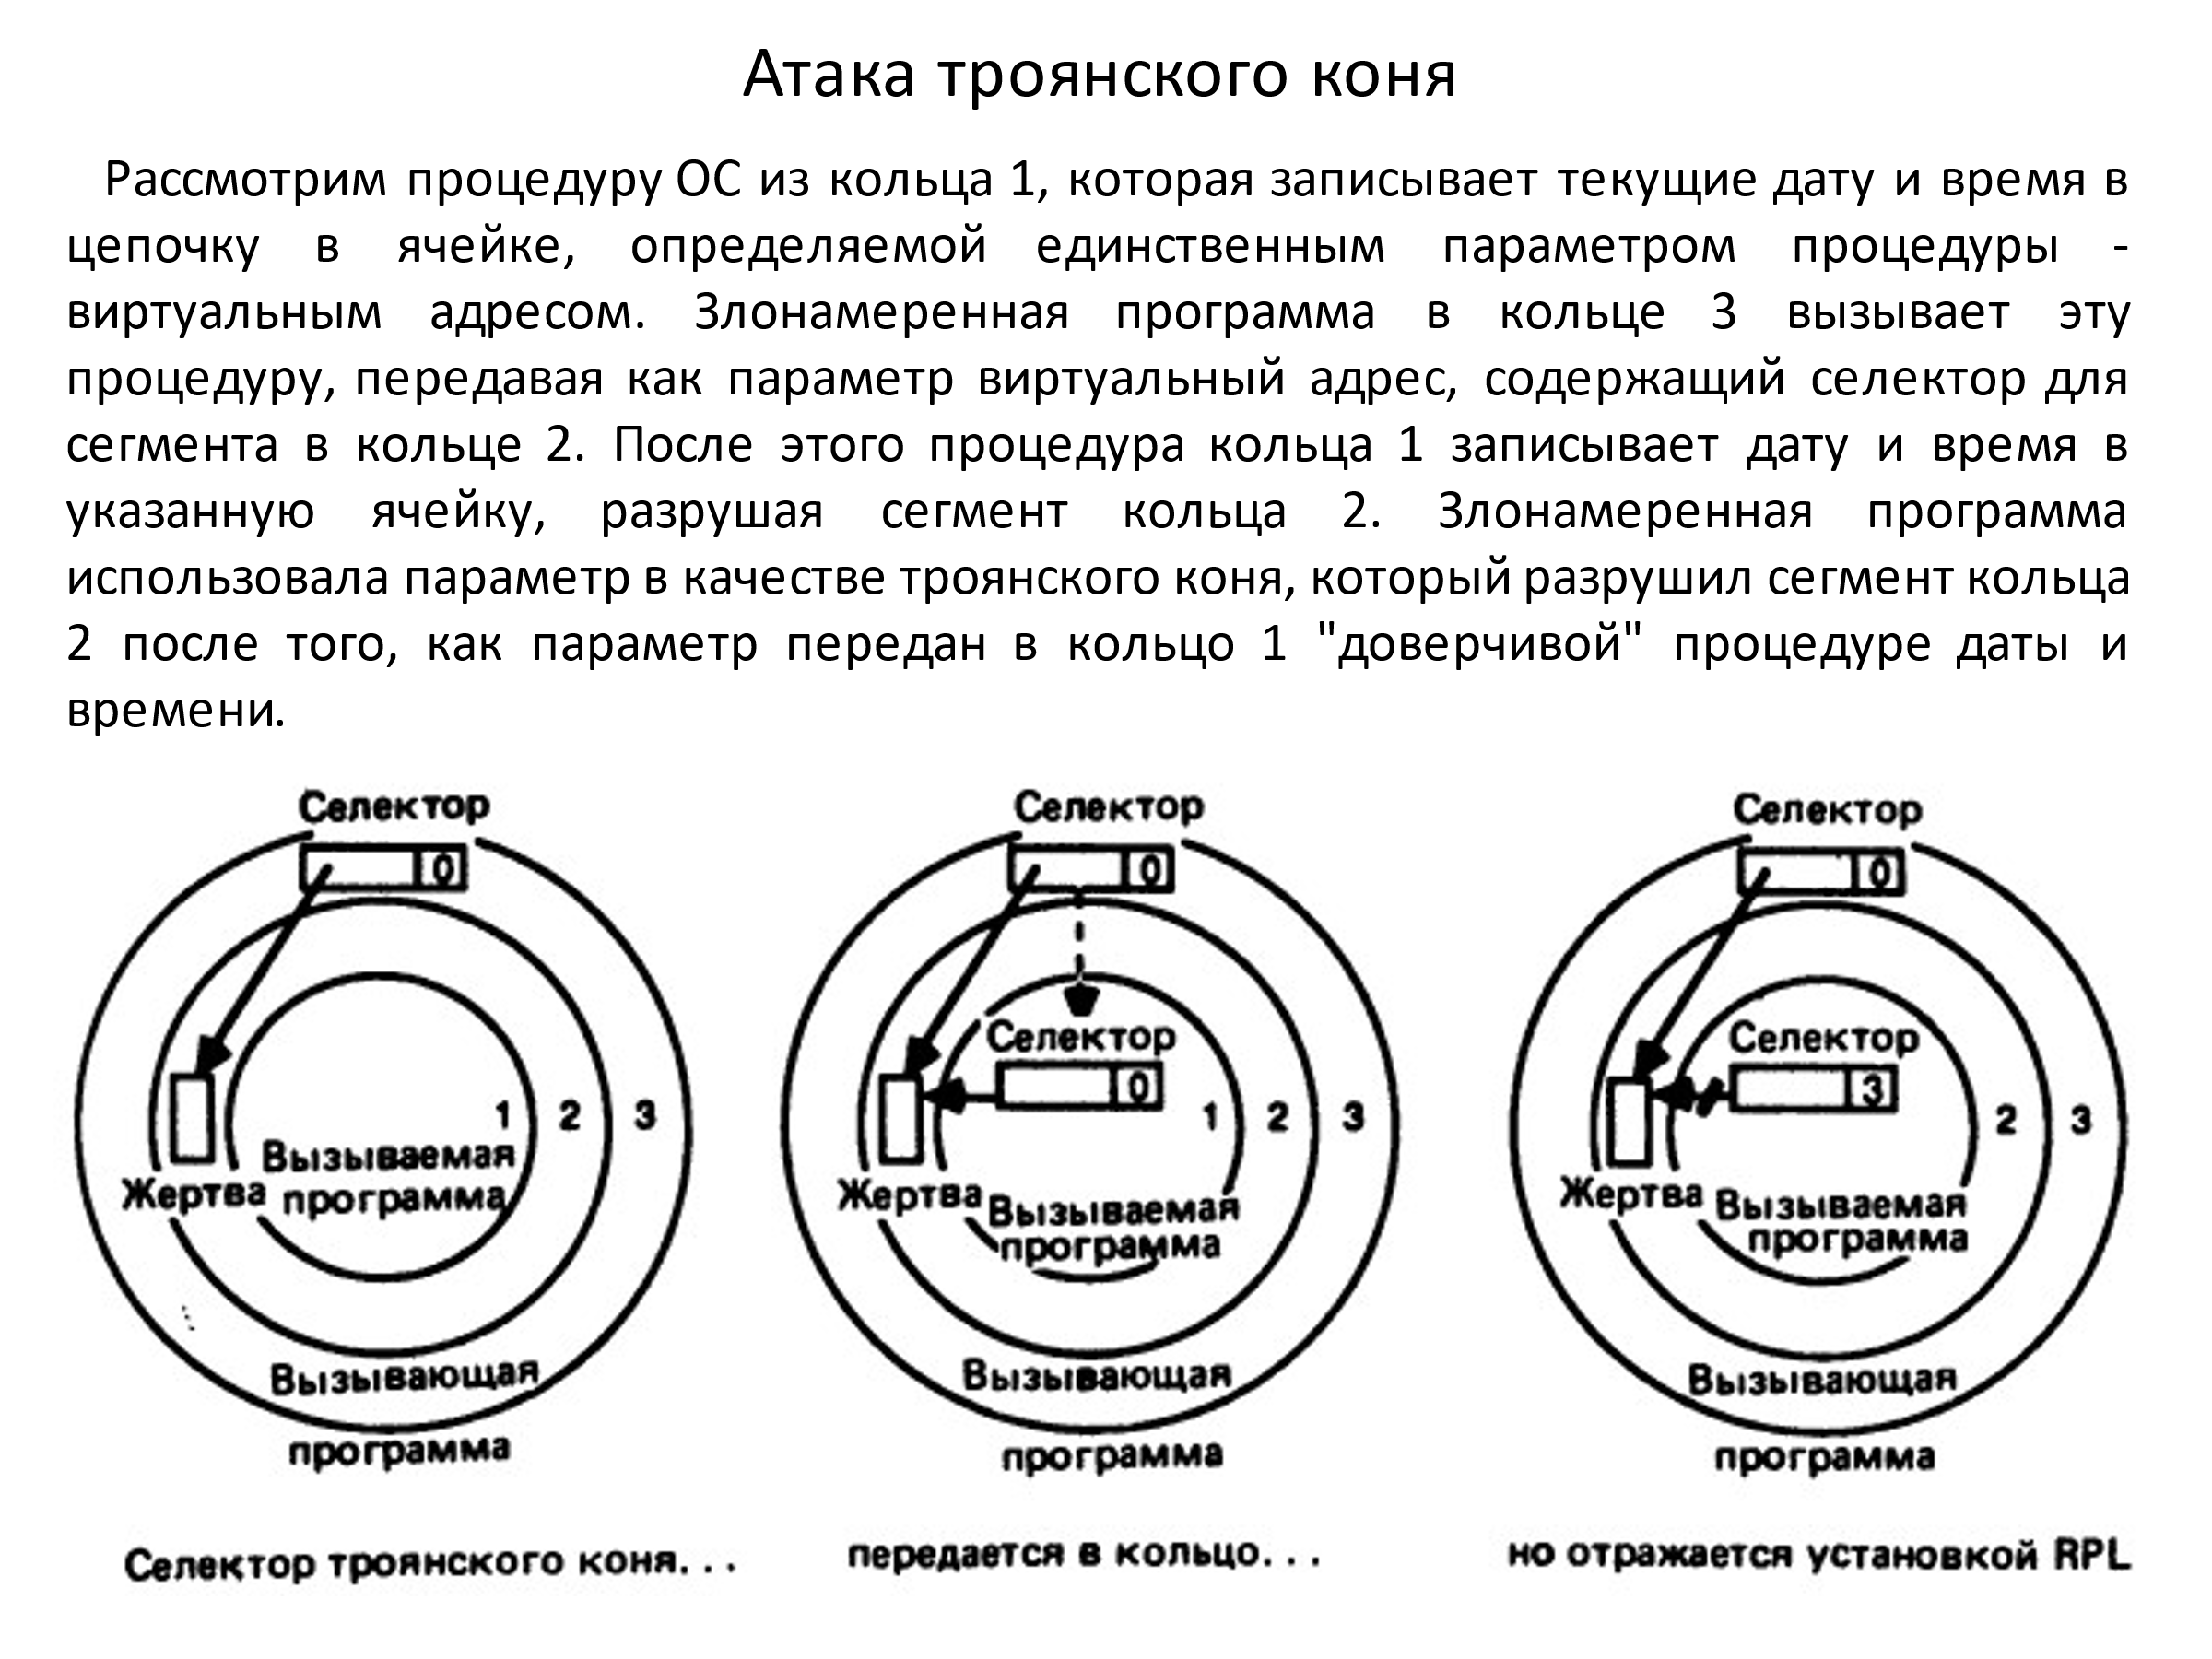

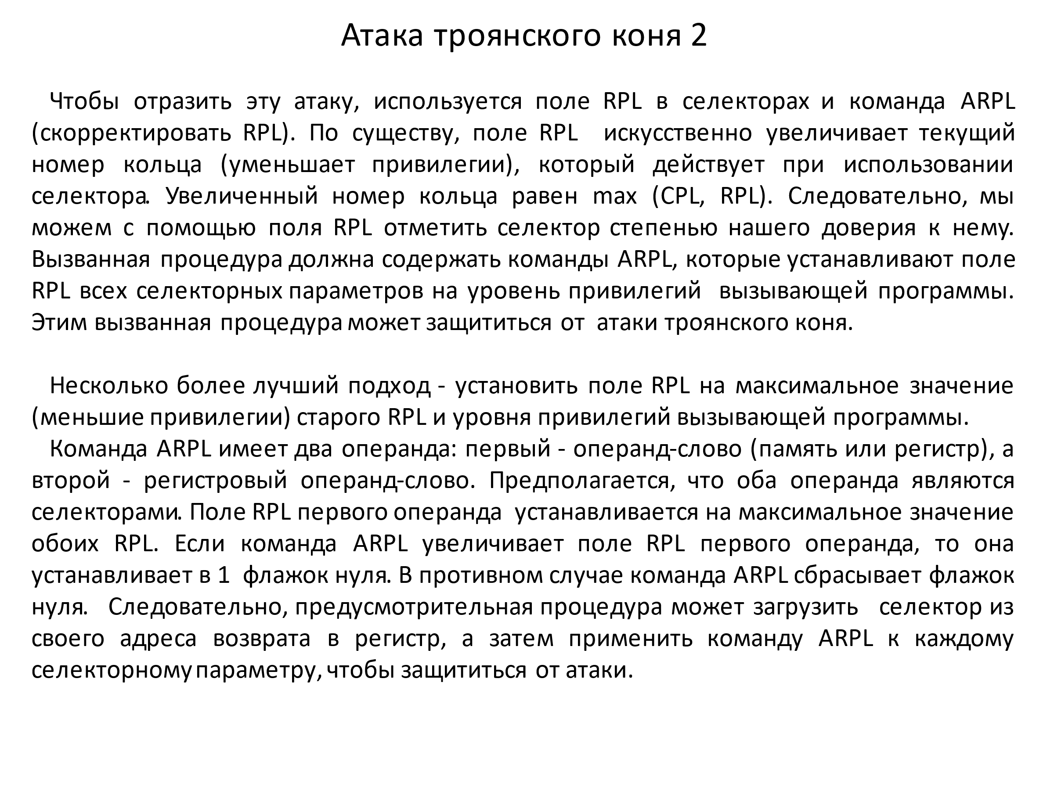

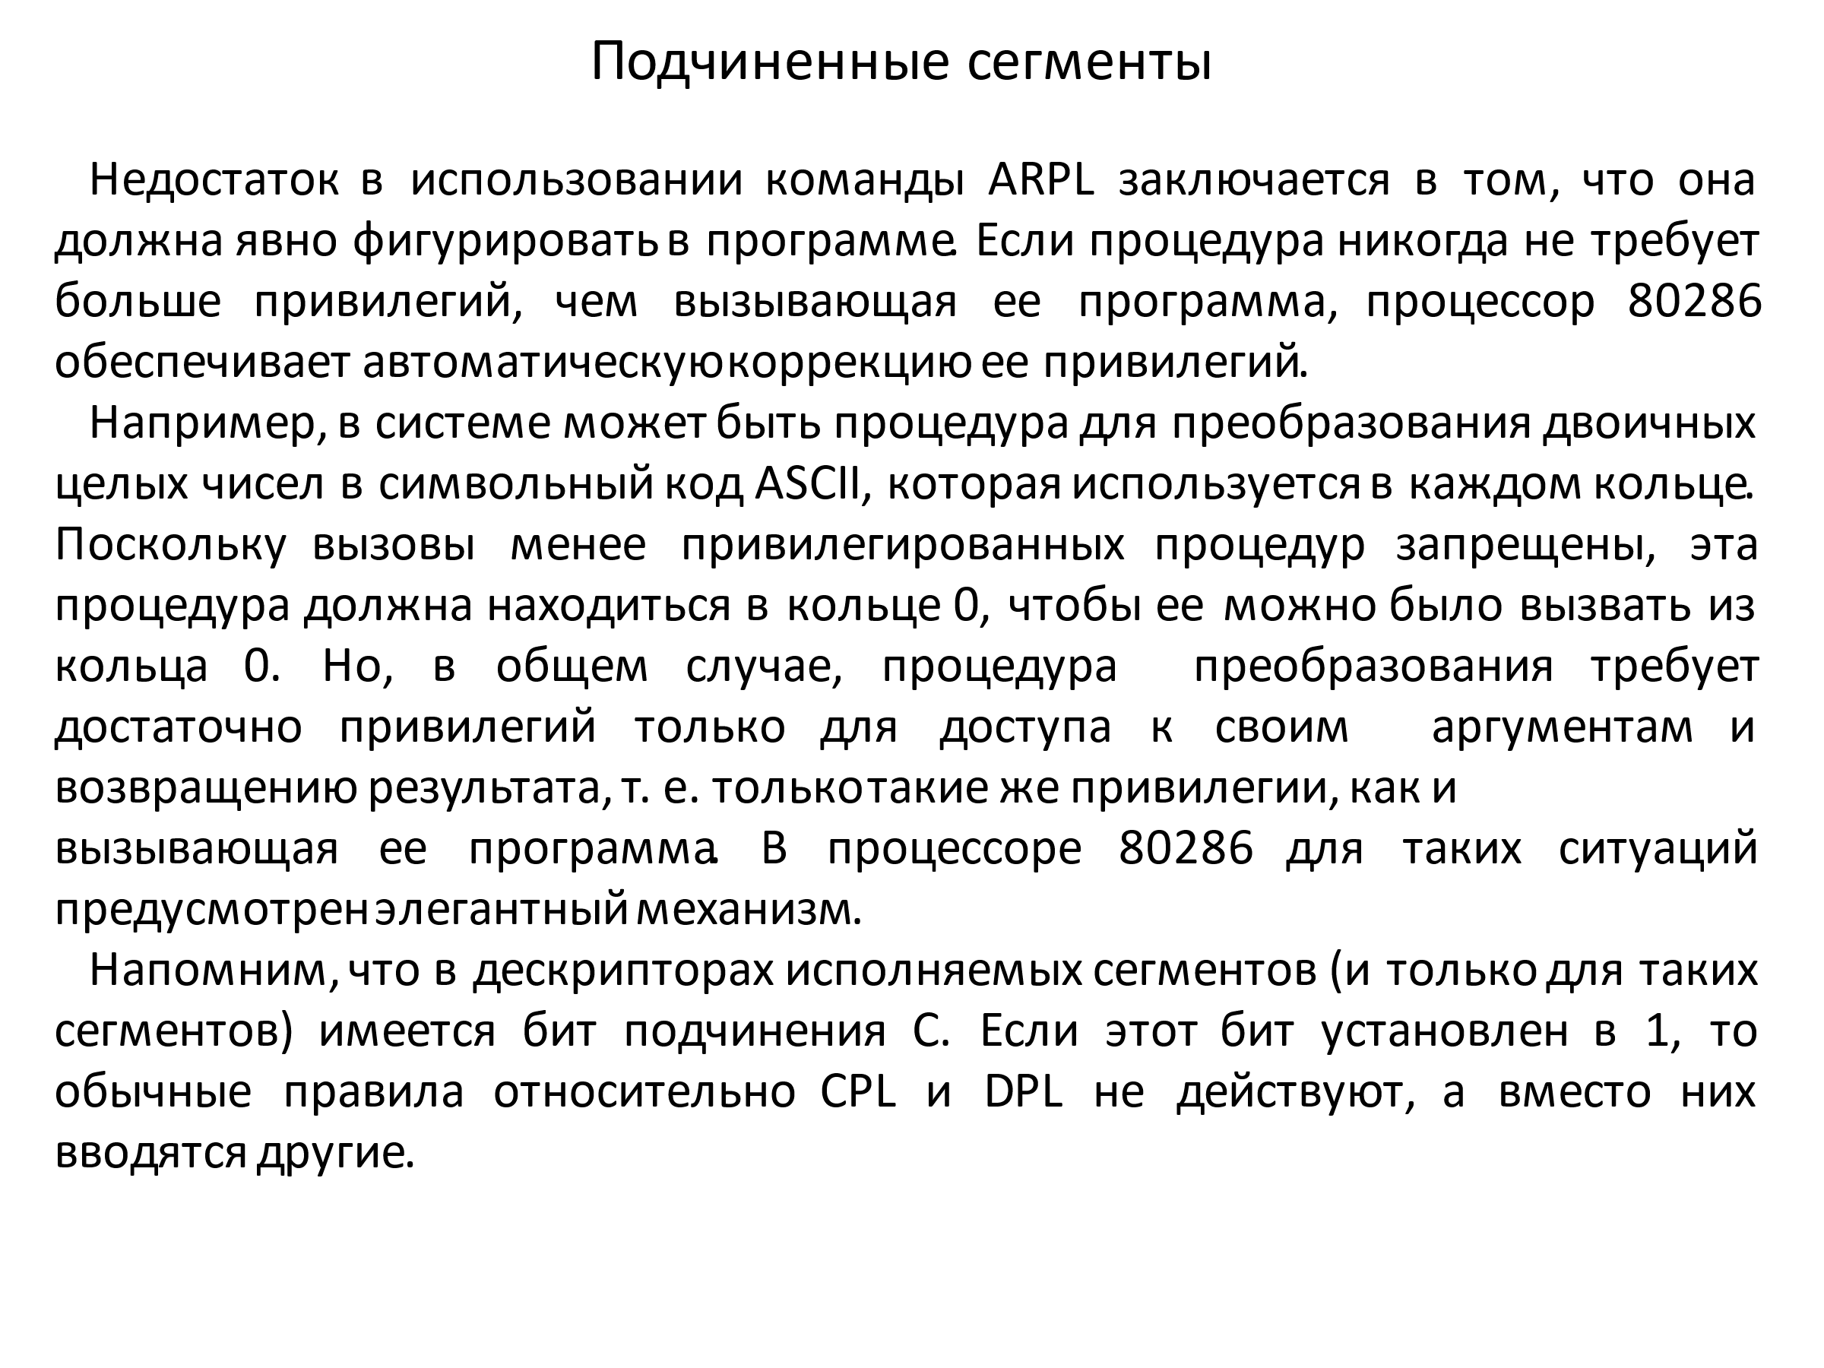

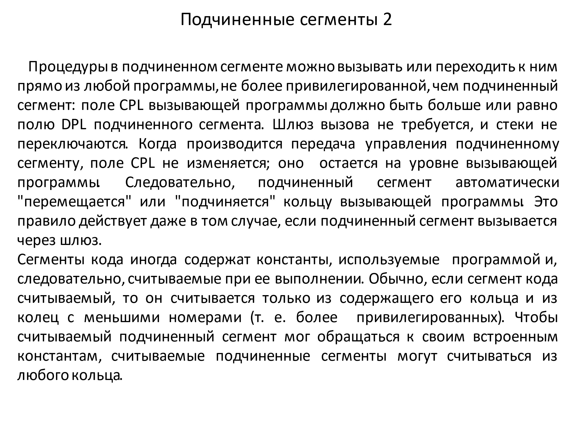

21. Страничная организация памяти – вычисление физического адреса. Форматы указателей каталога, раздела, таблицы страниц.

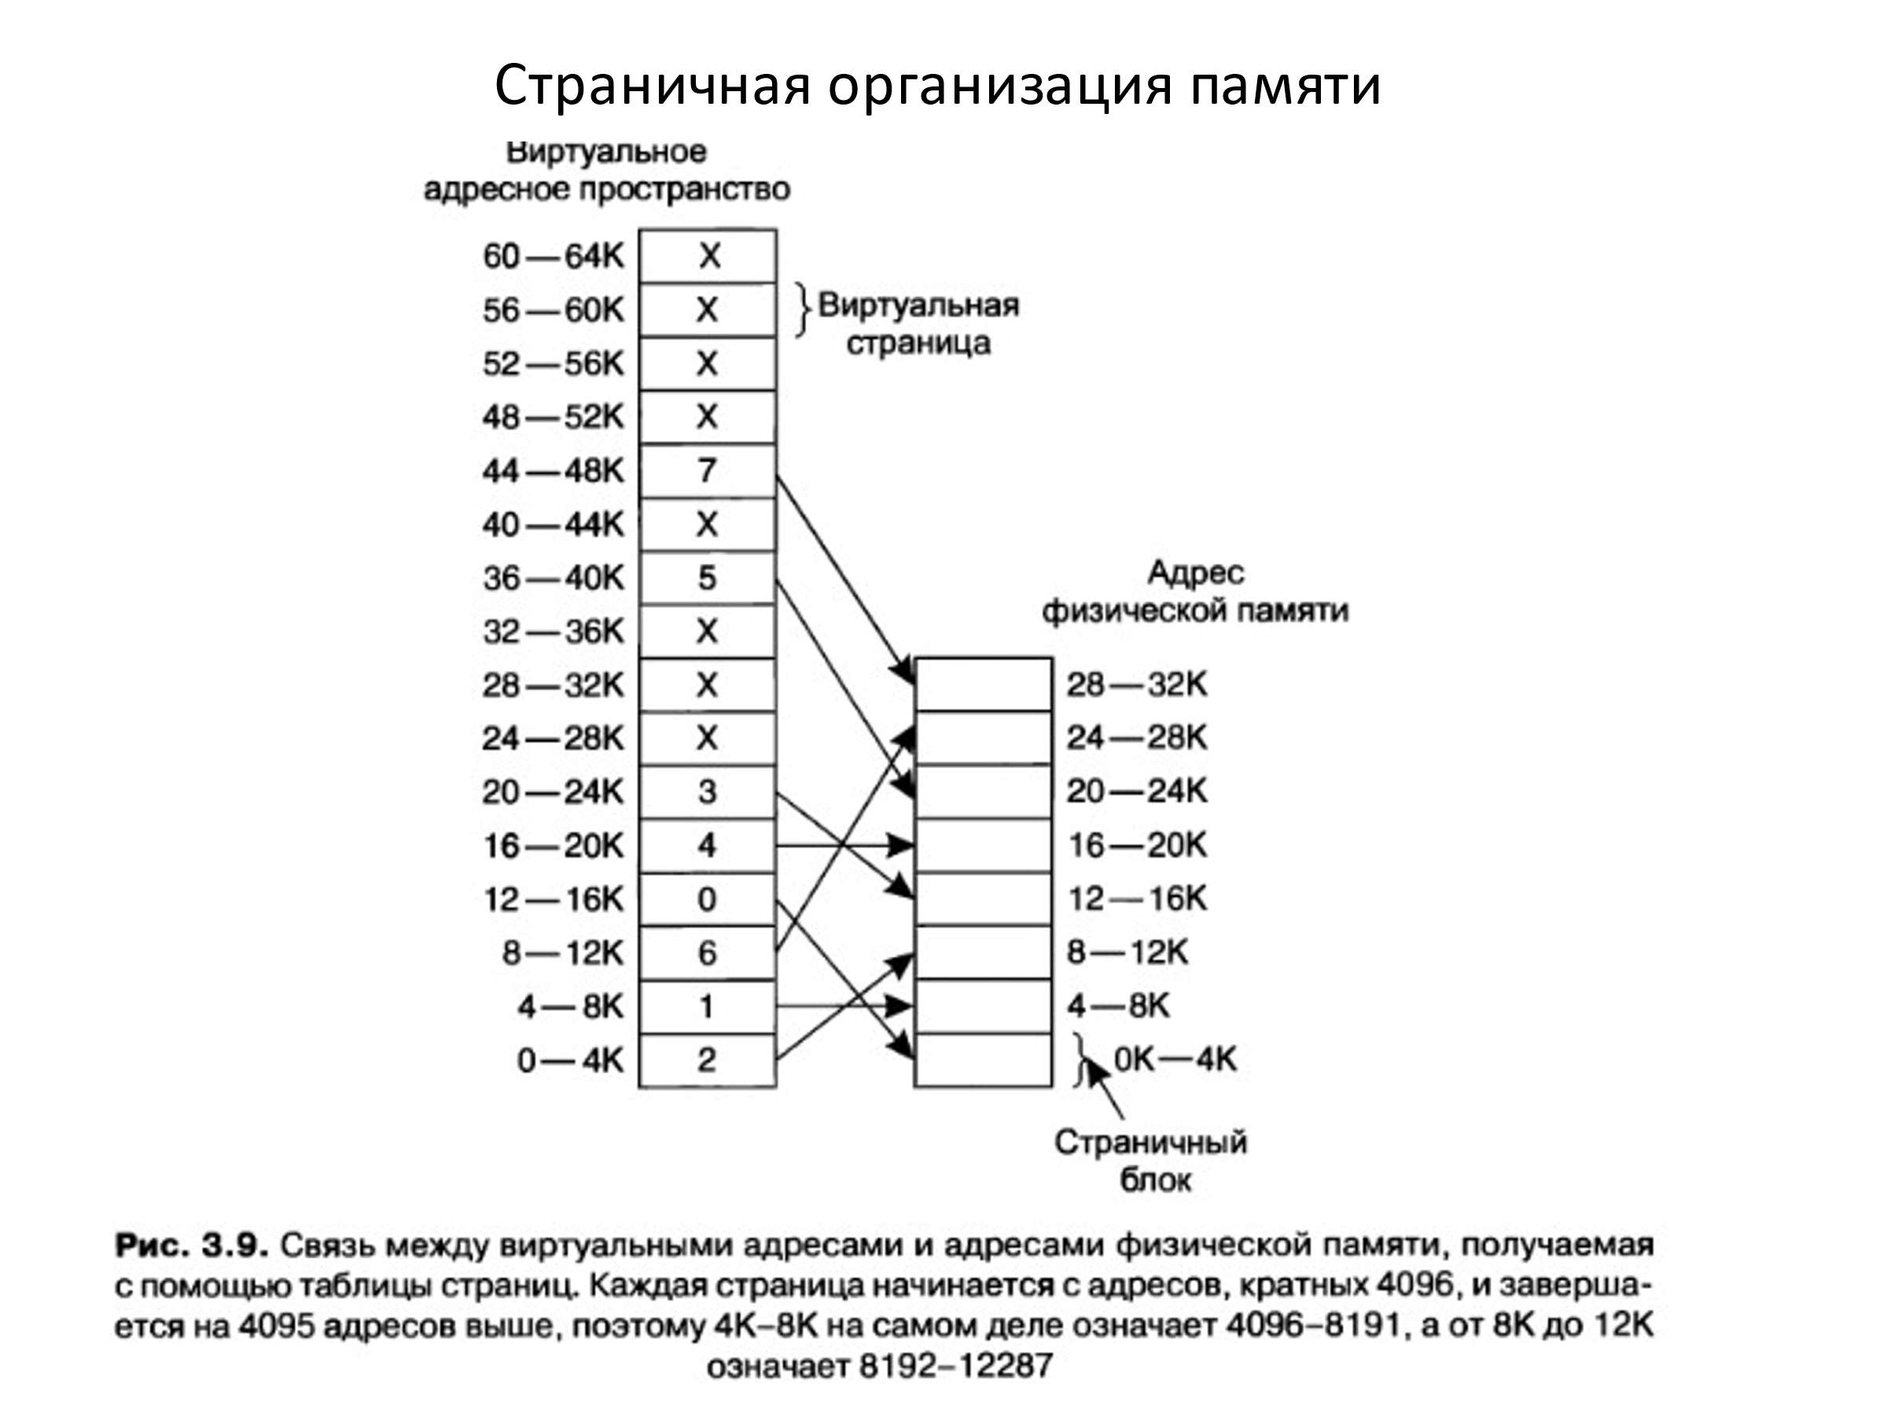

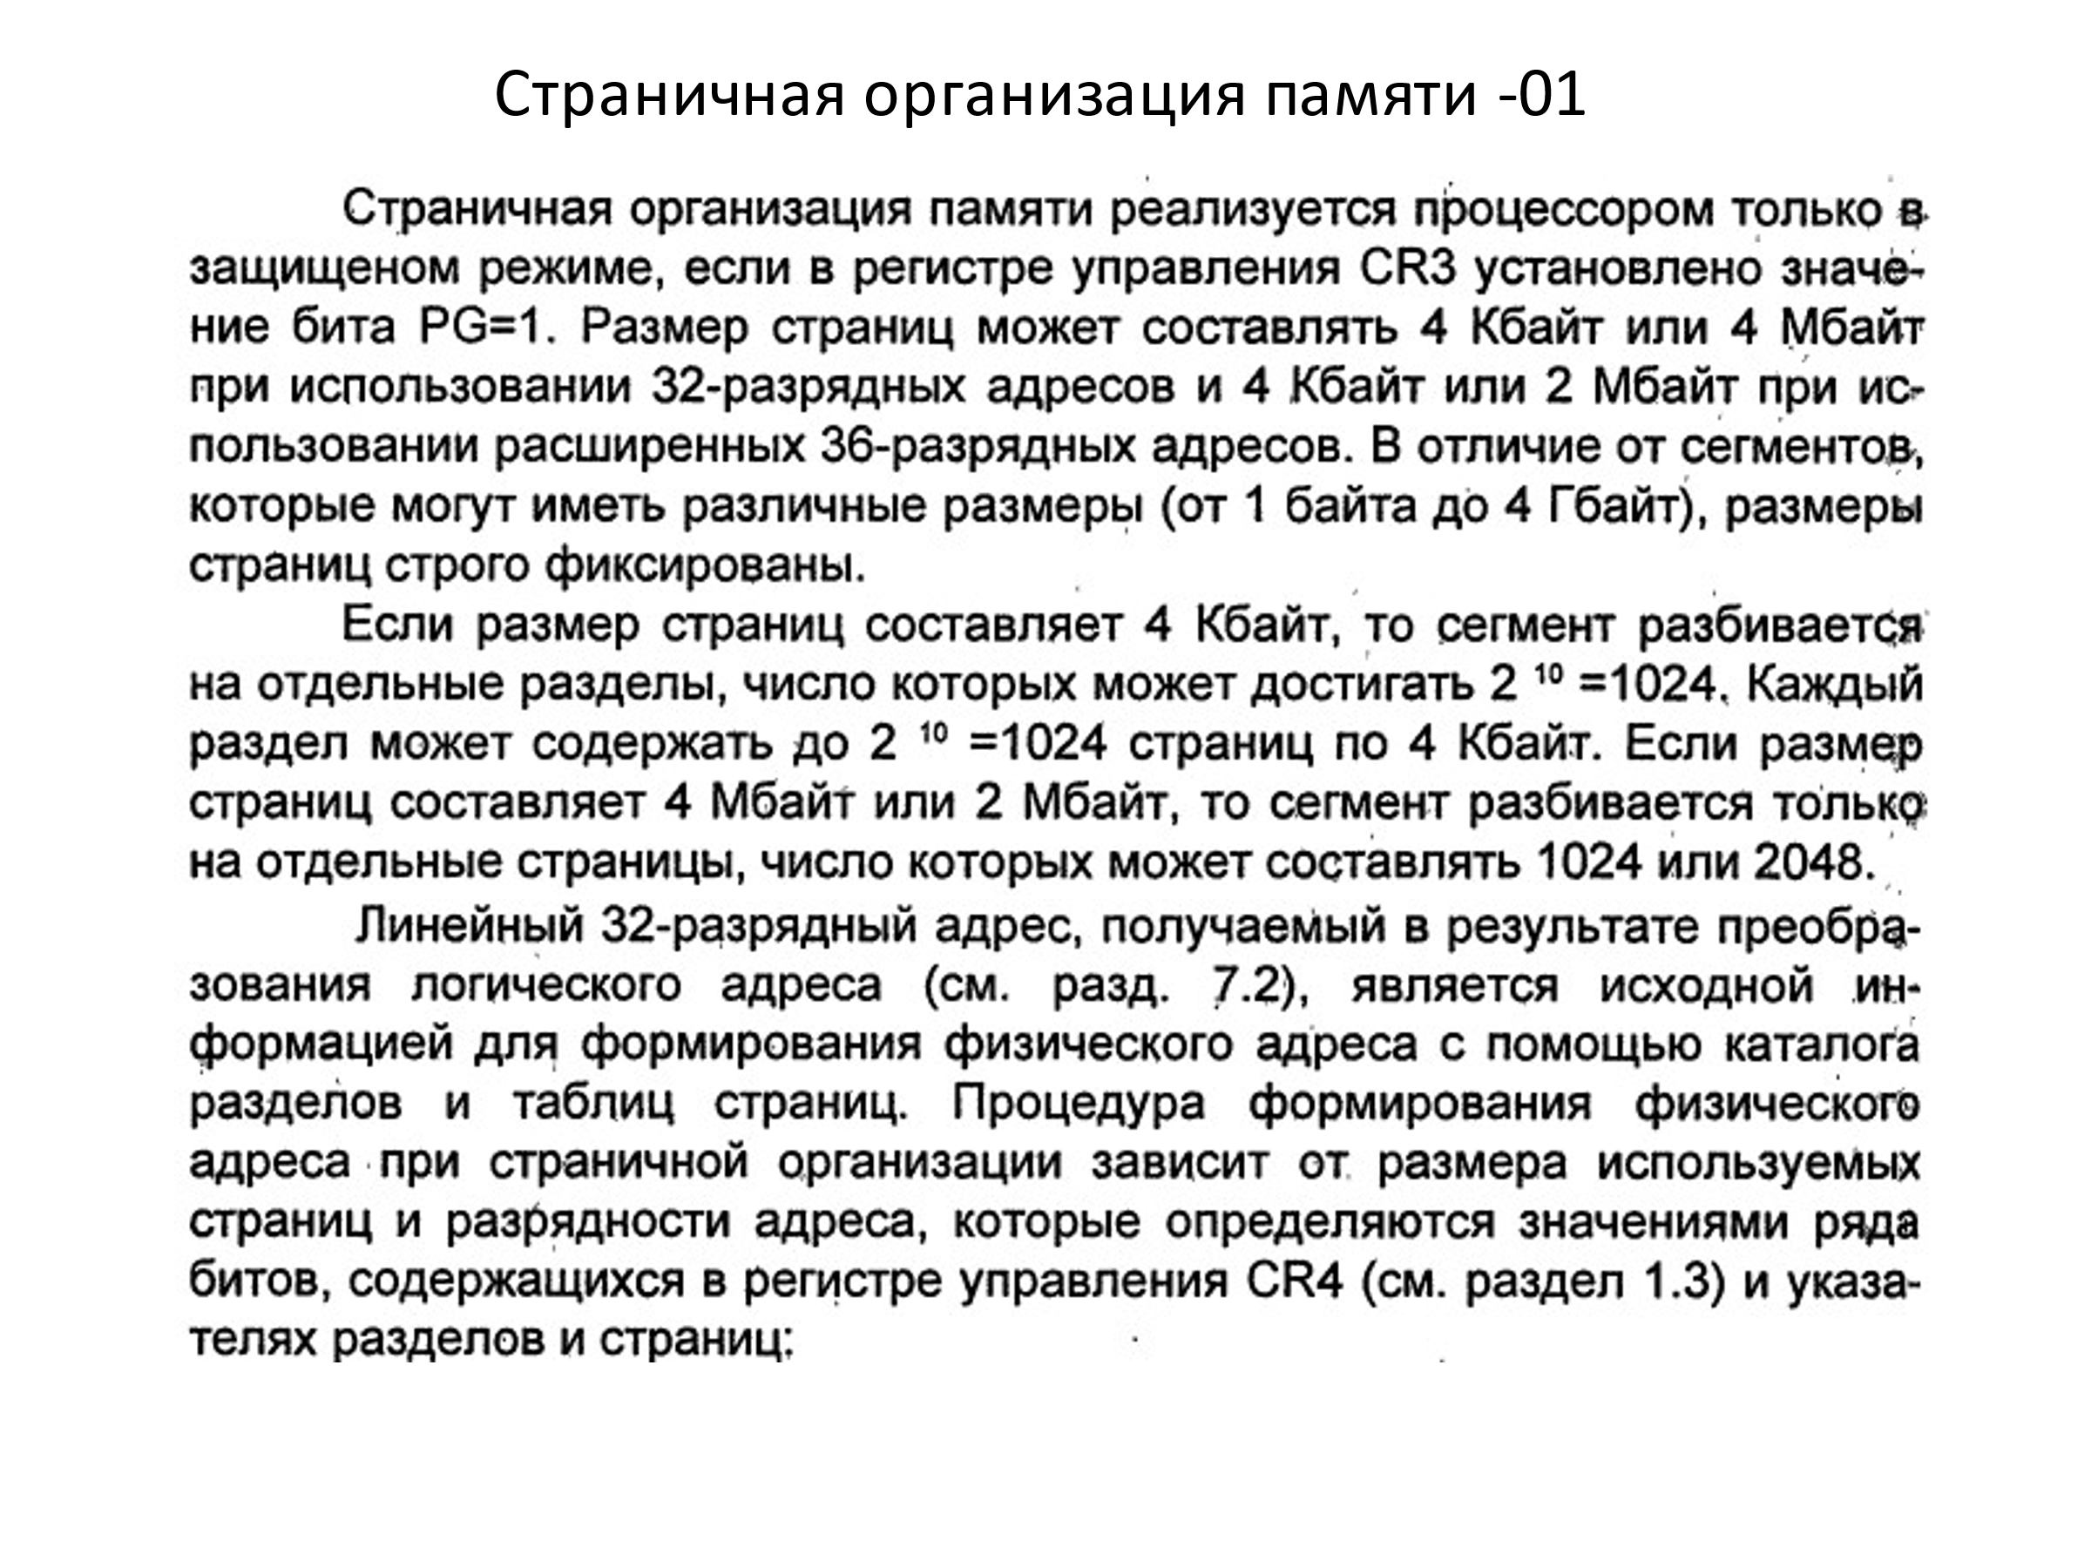

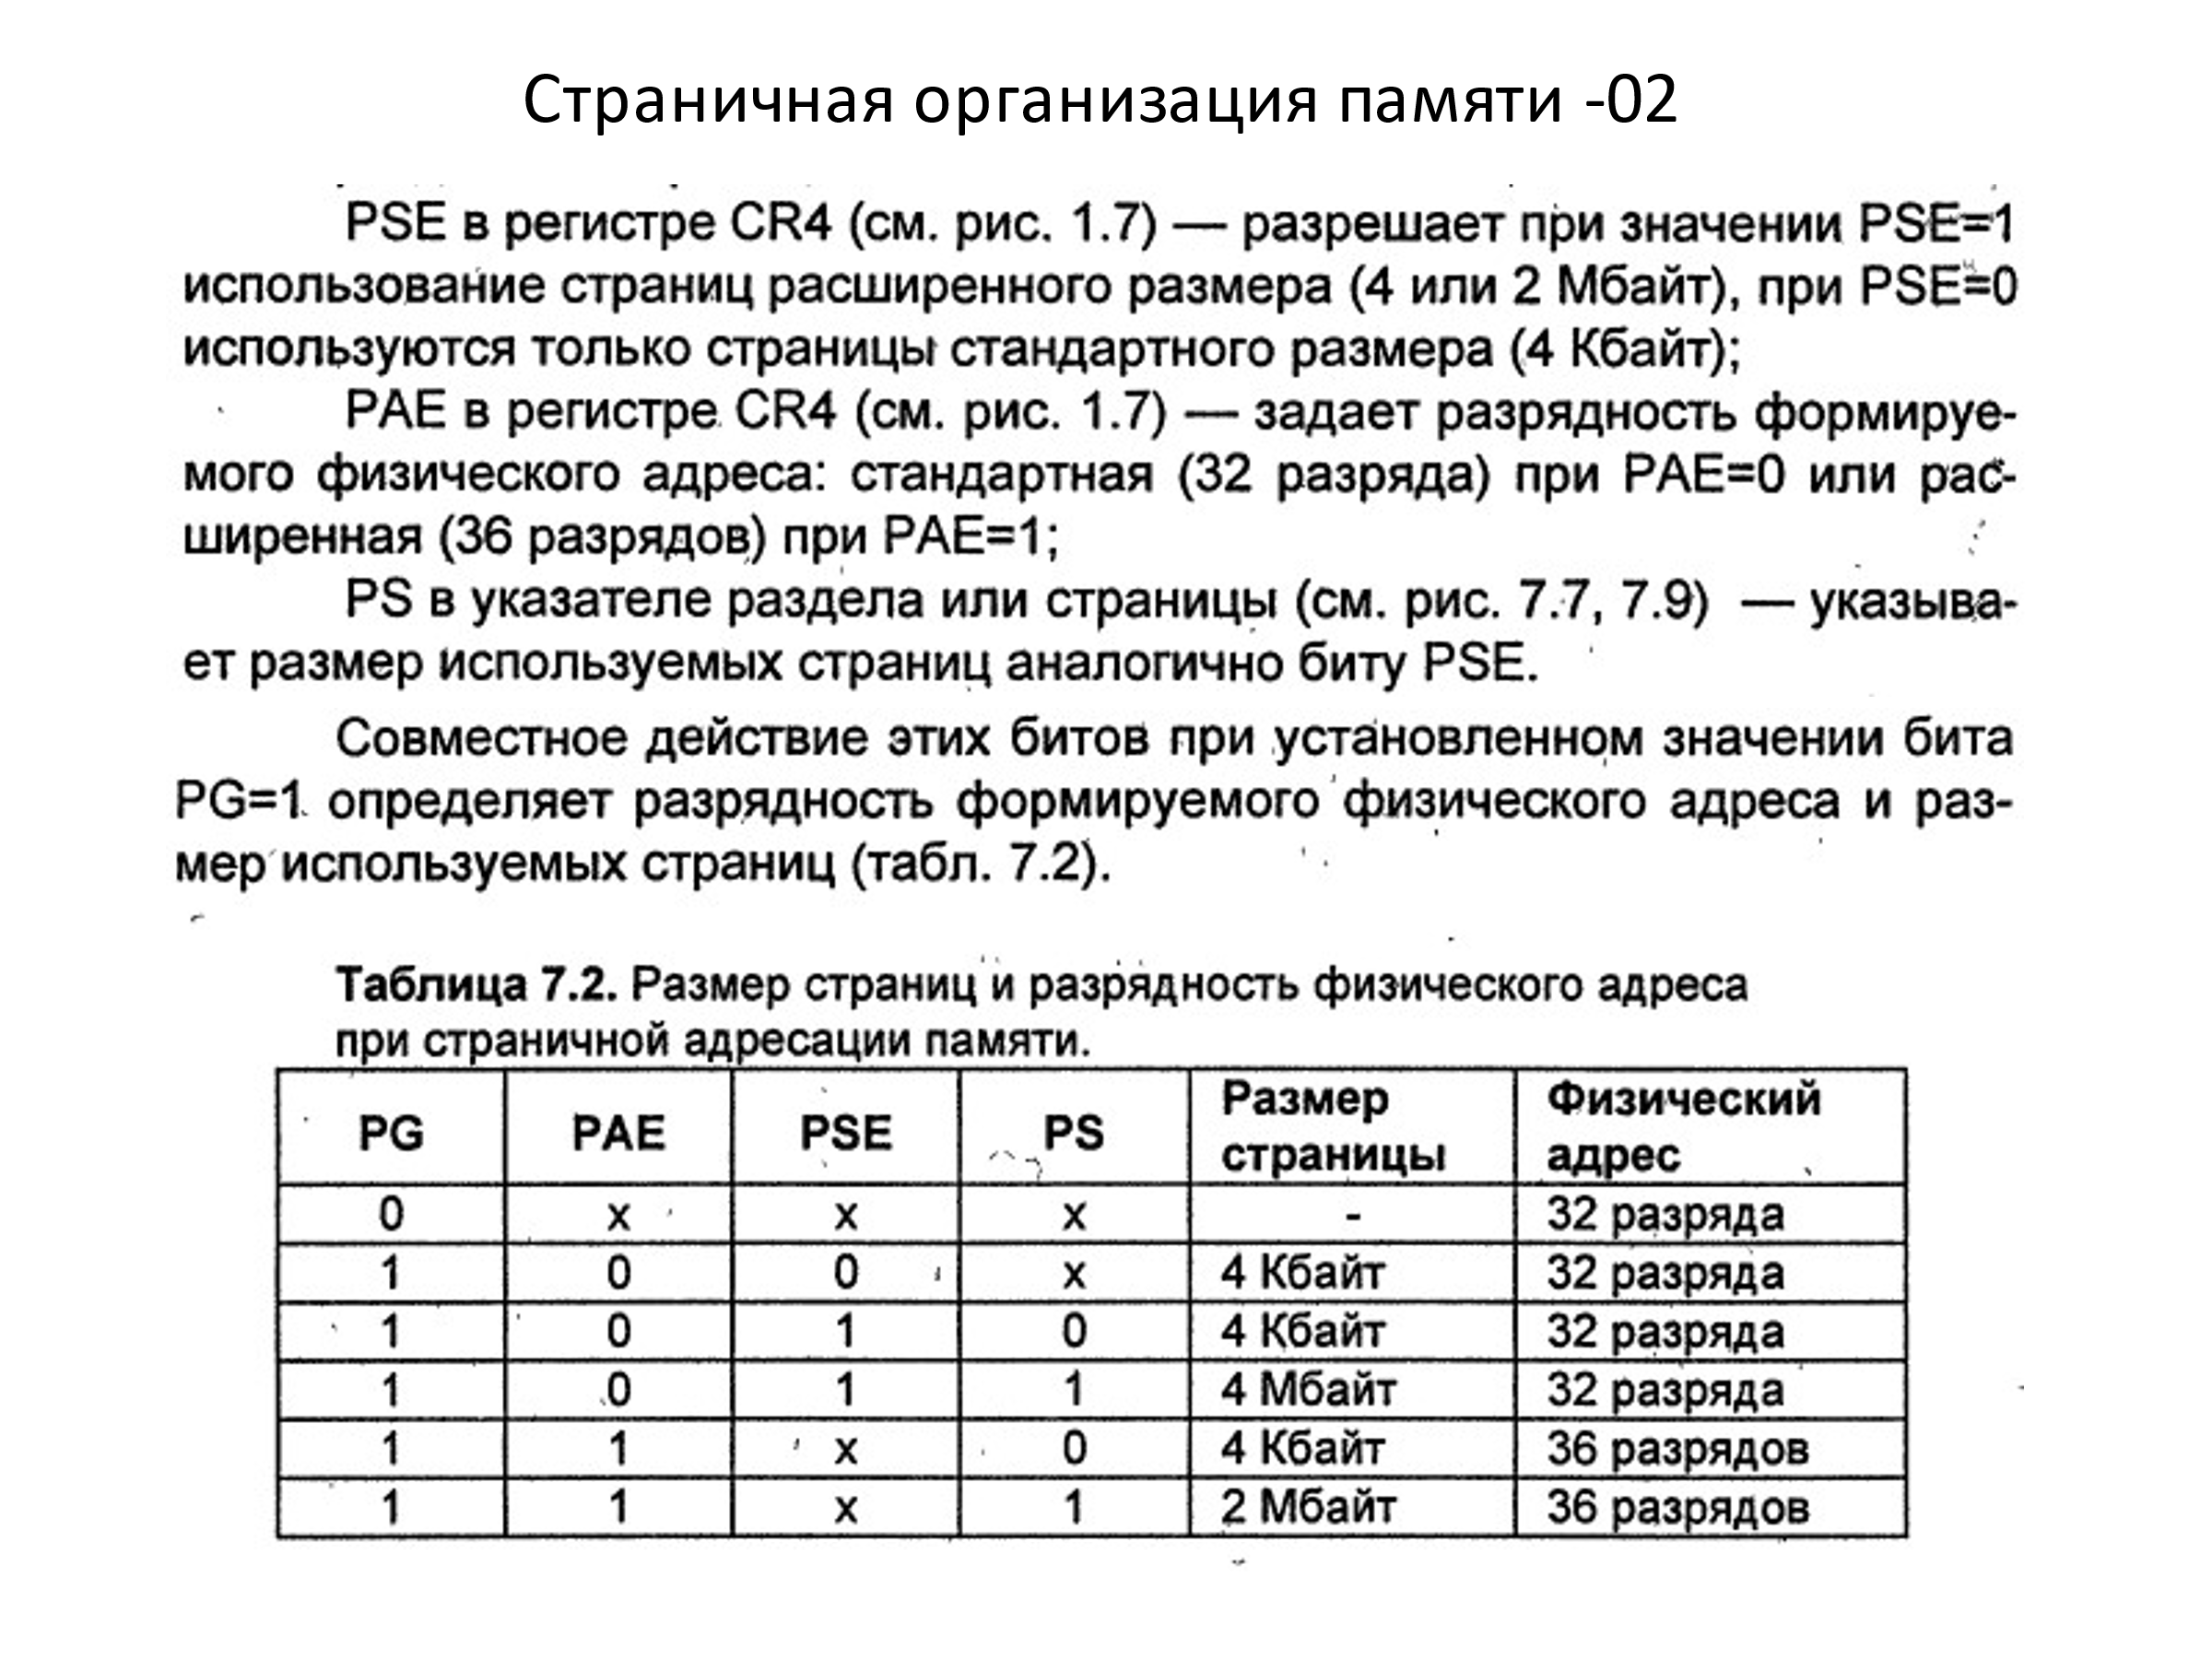

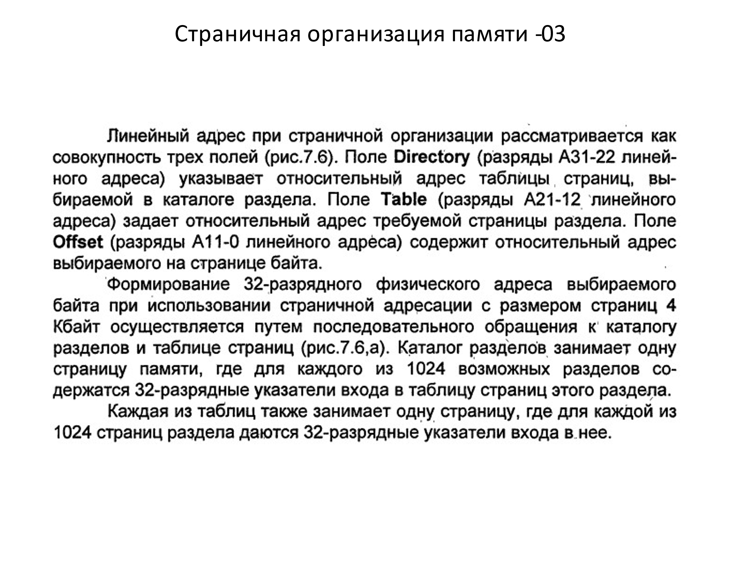

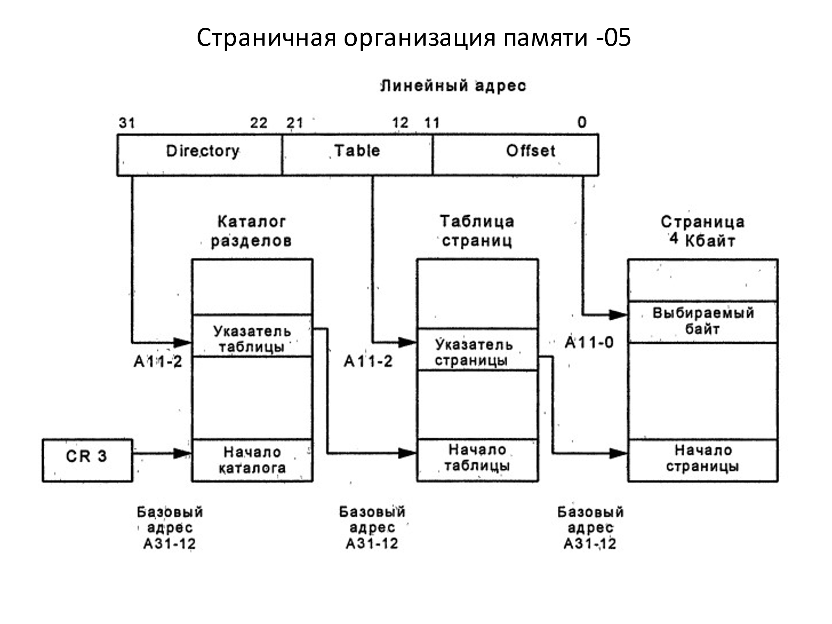

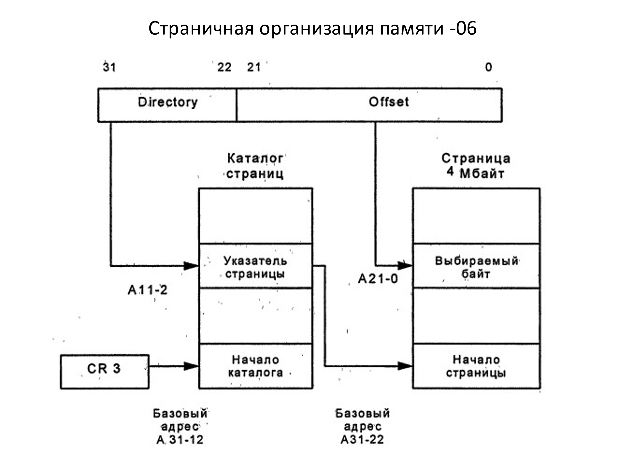

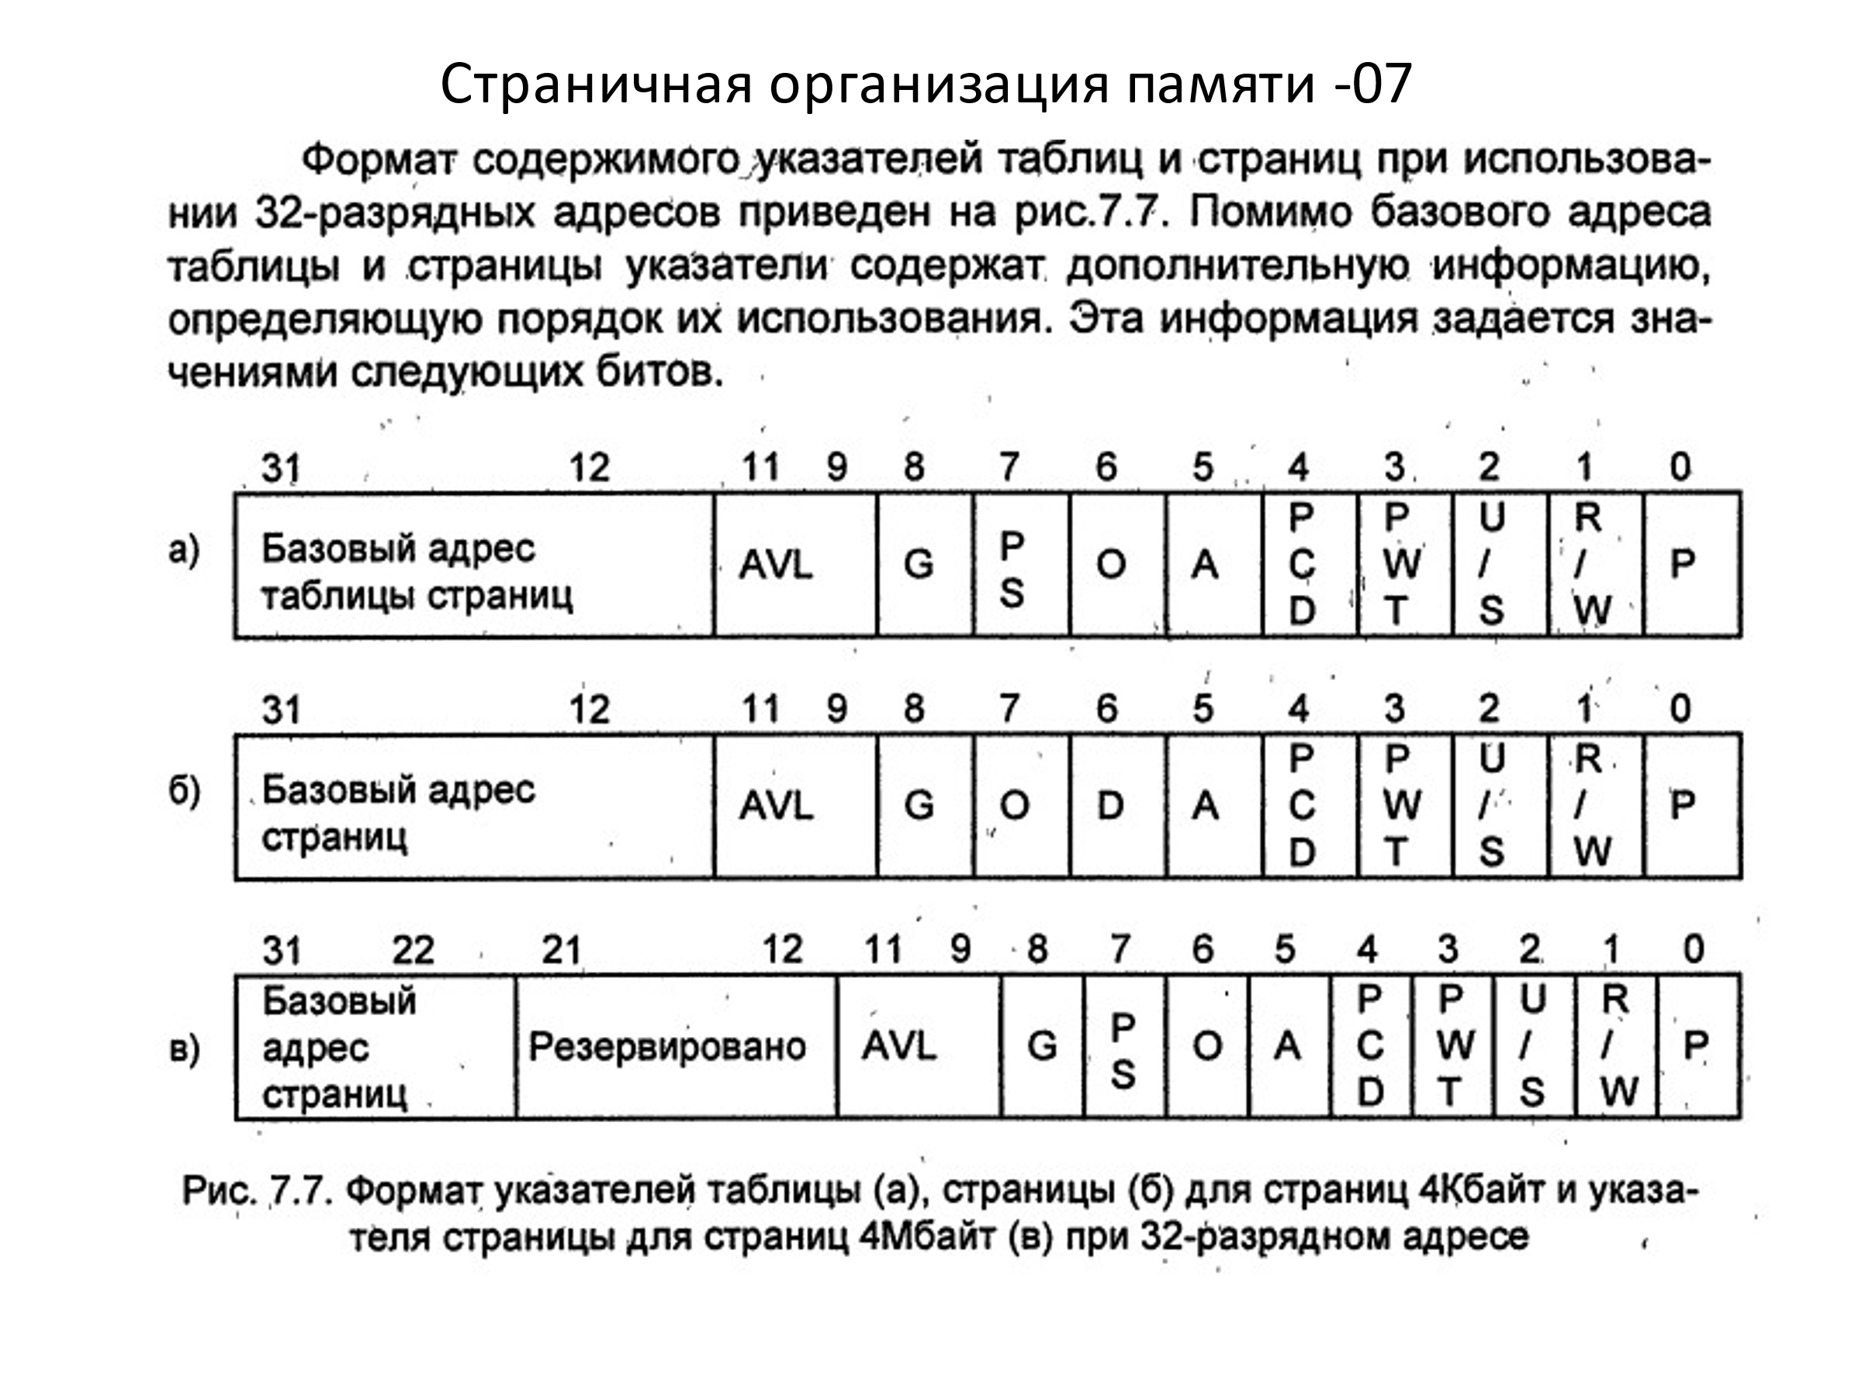

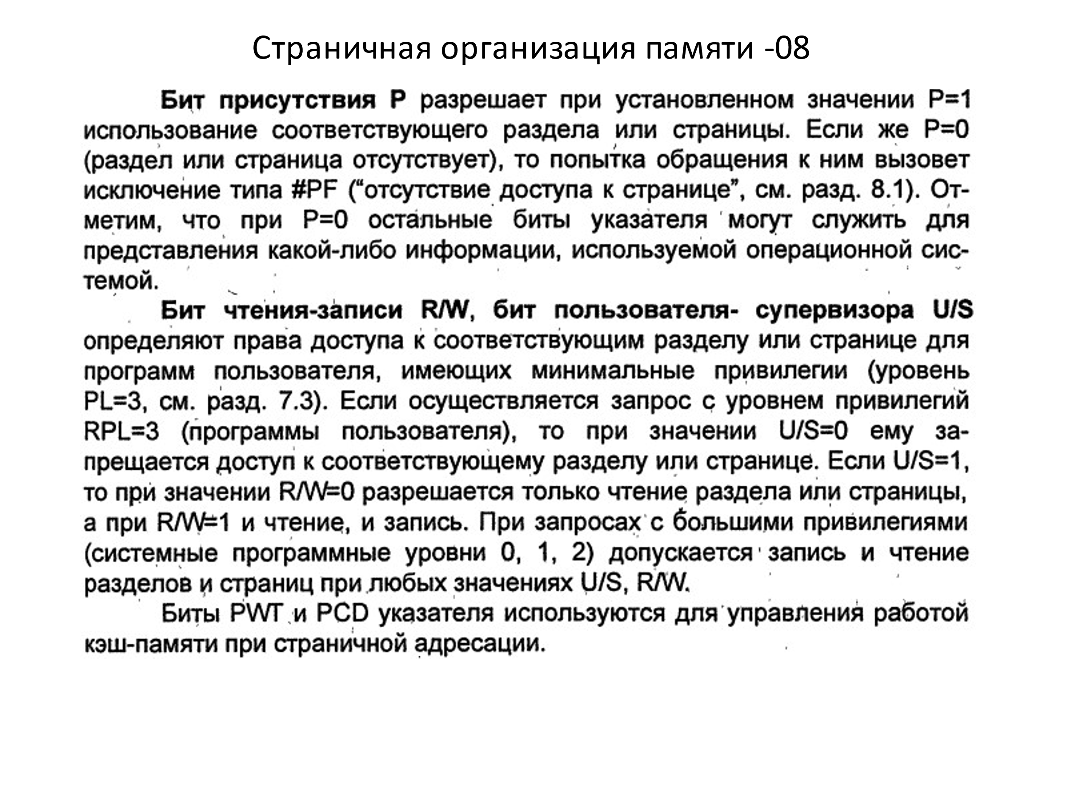

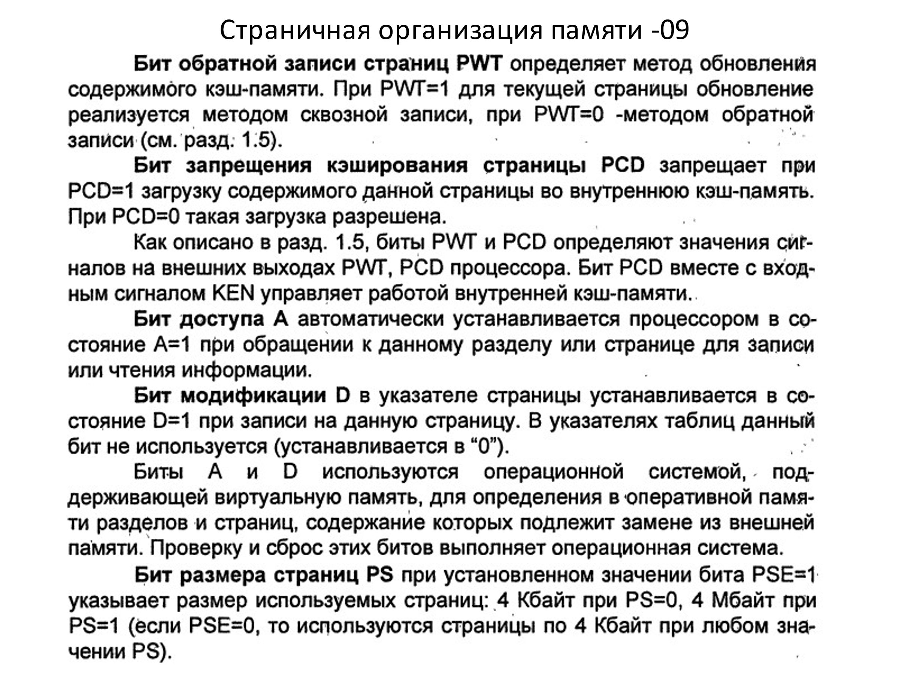

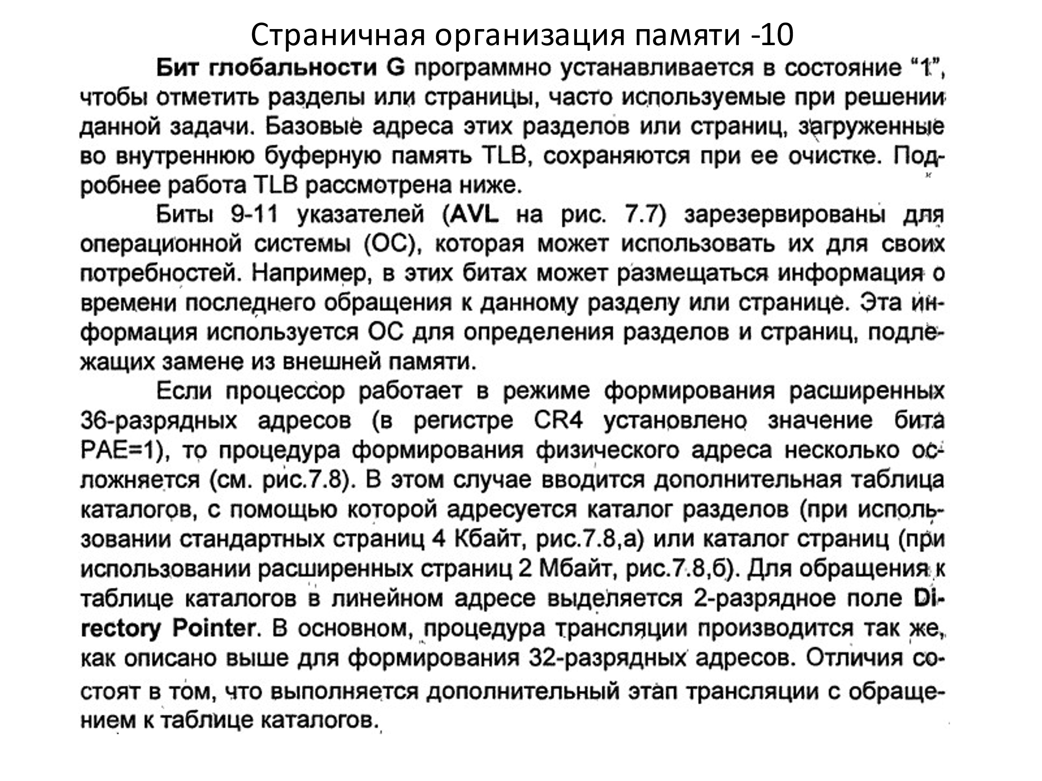

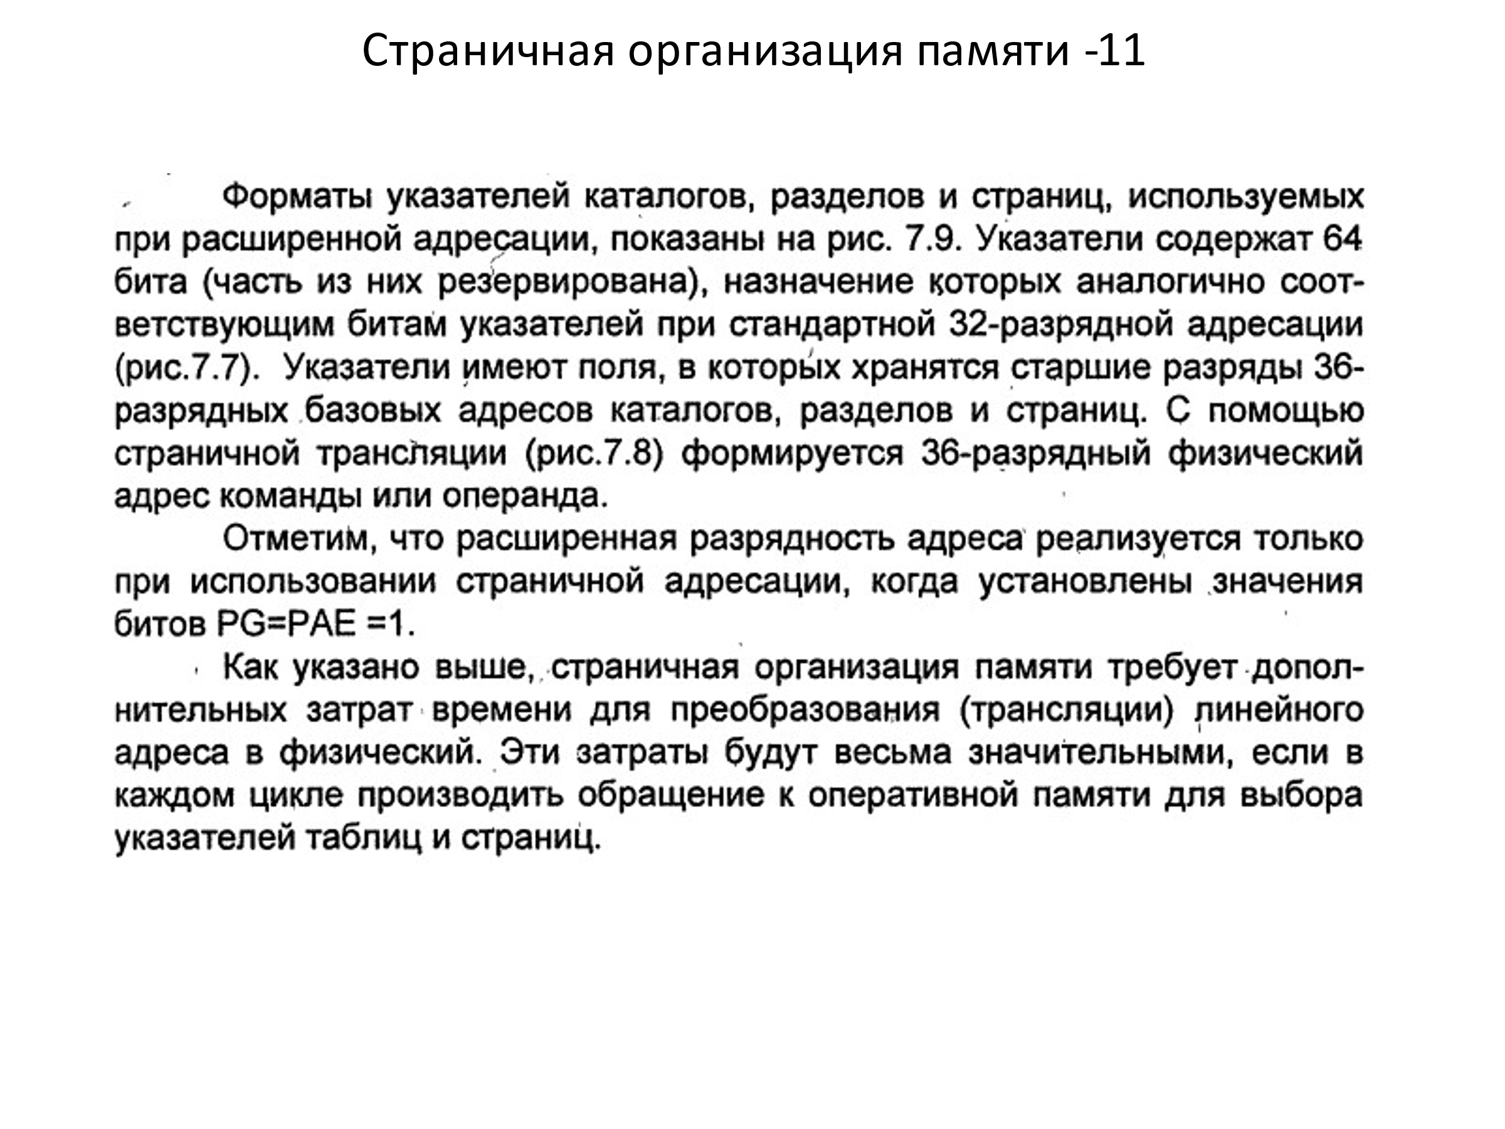

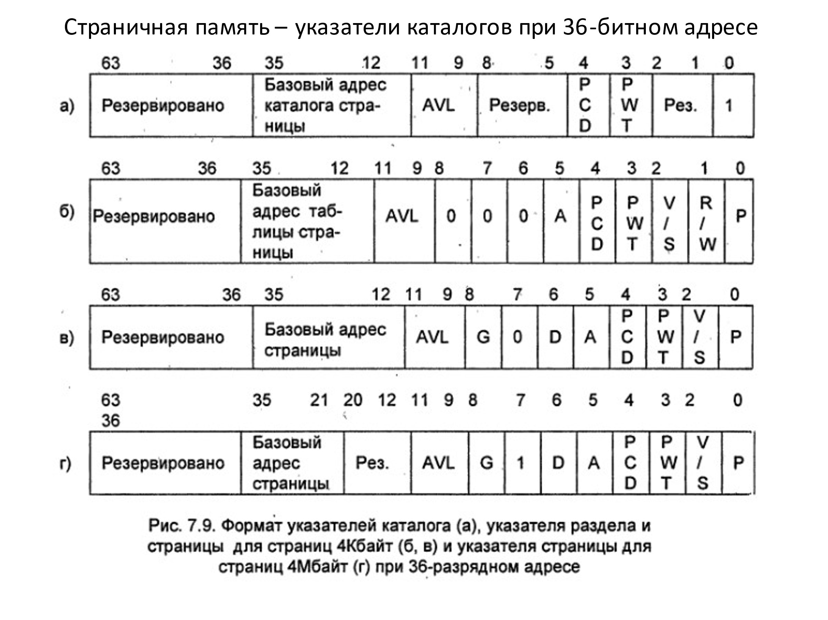

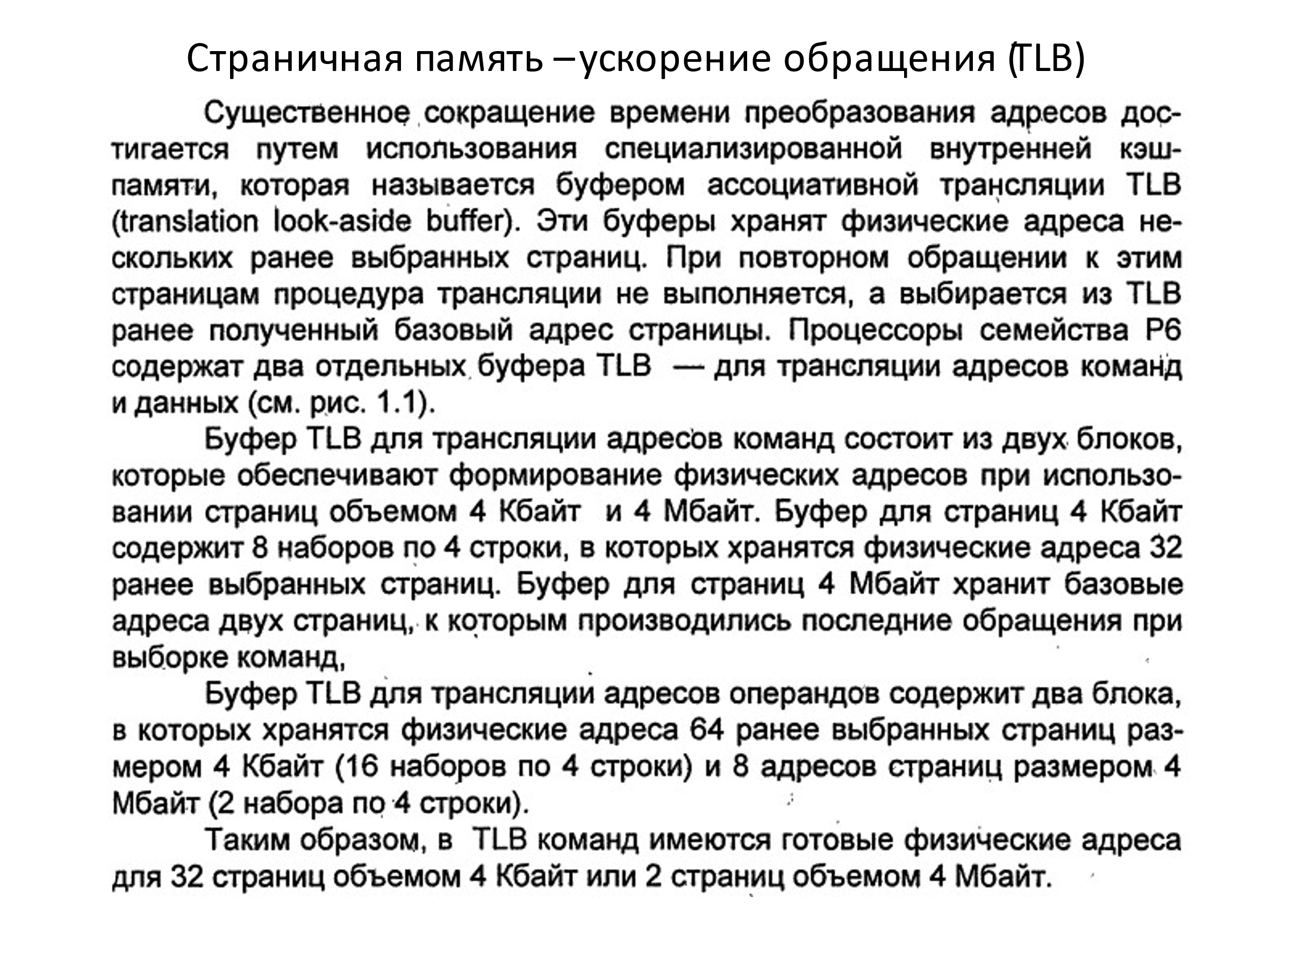

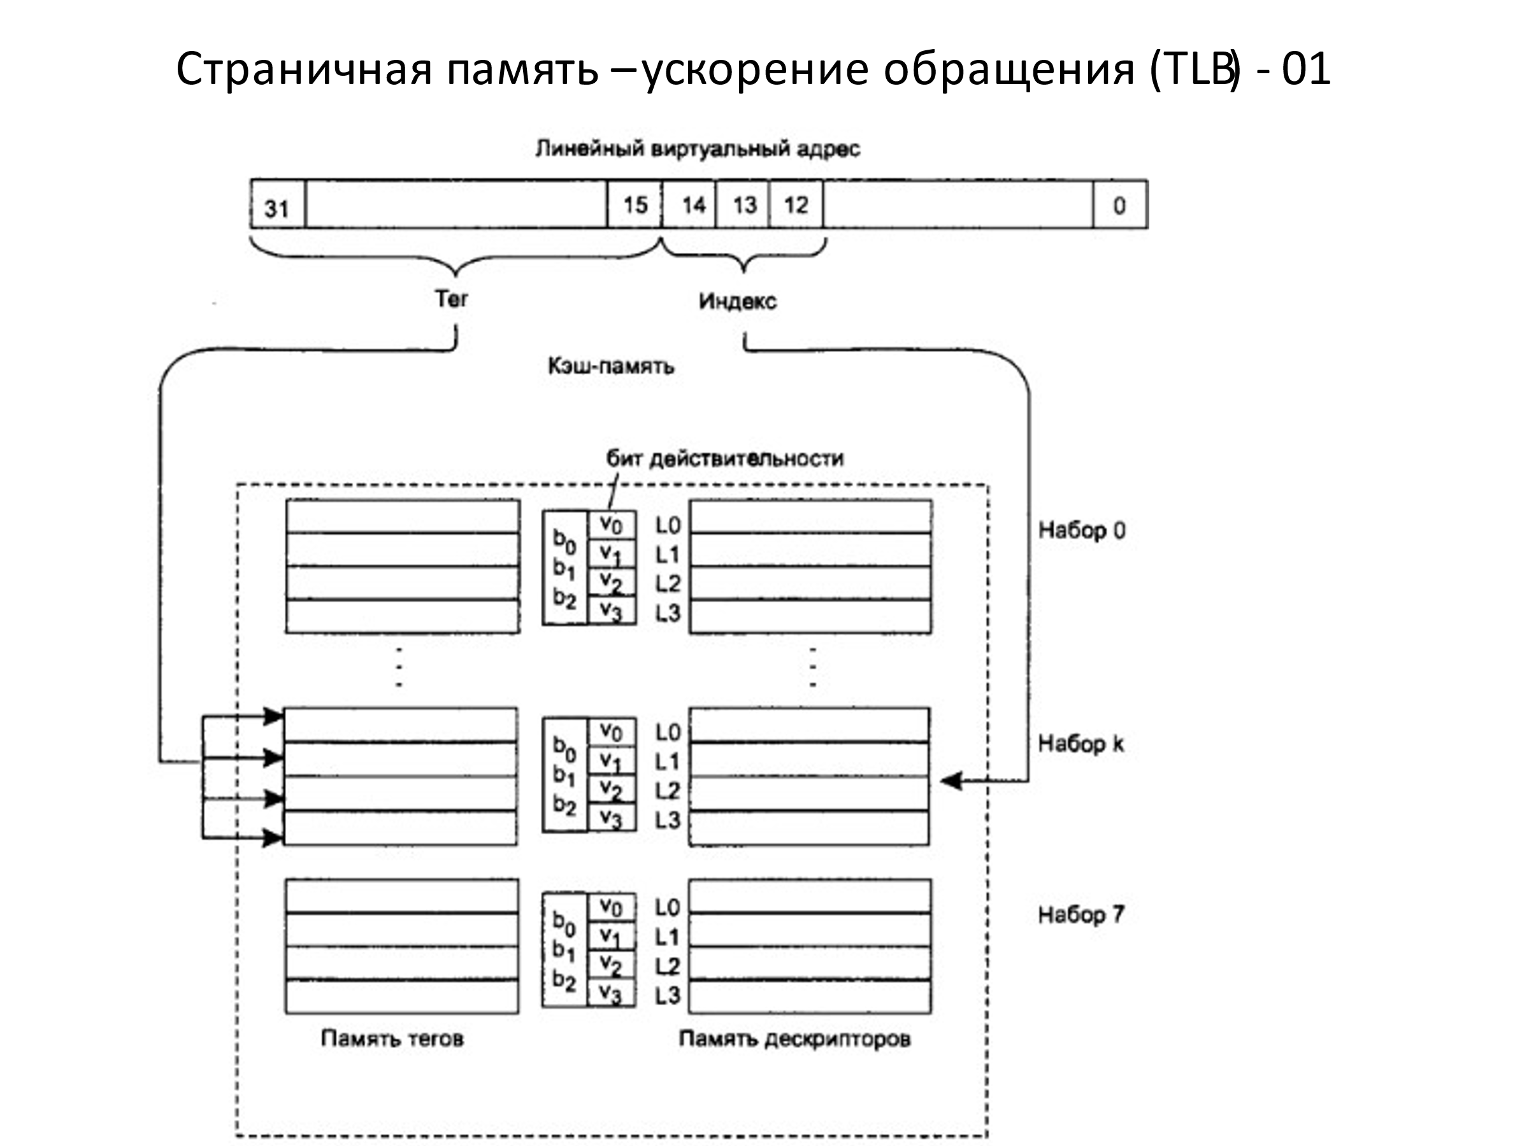

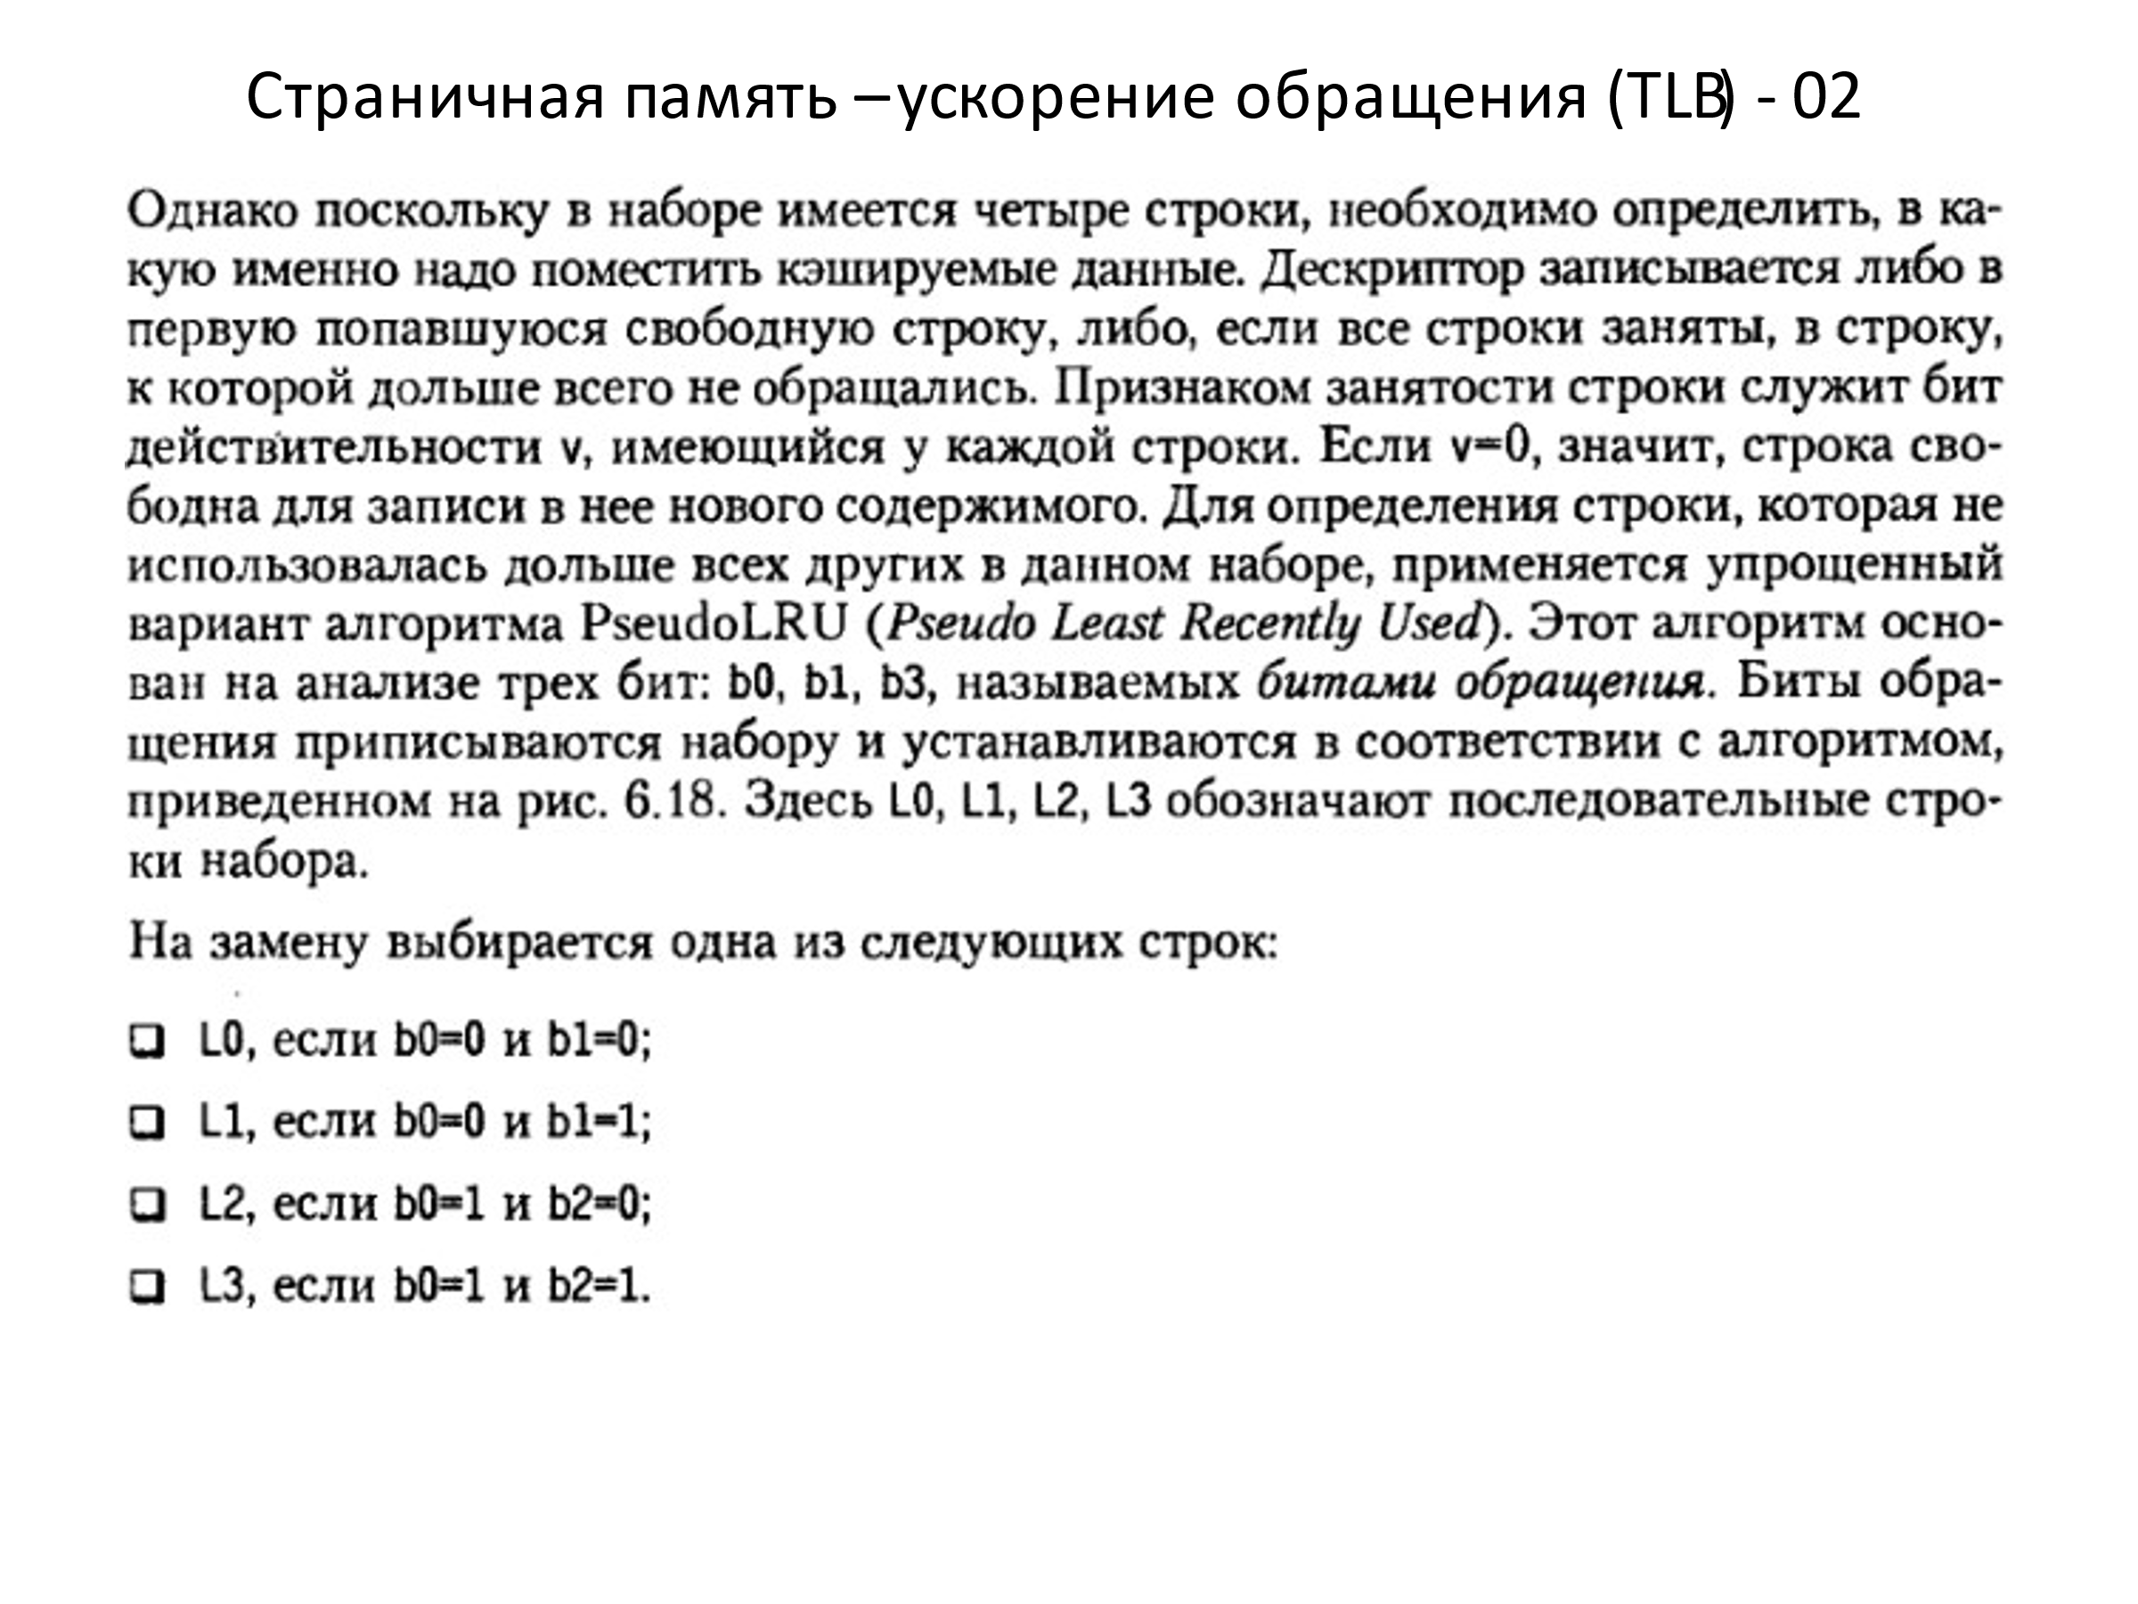

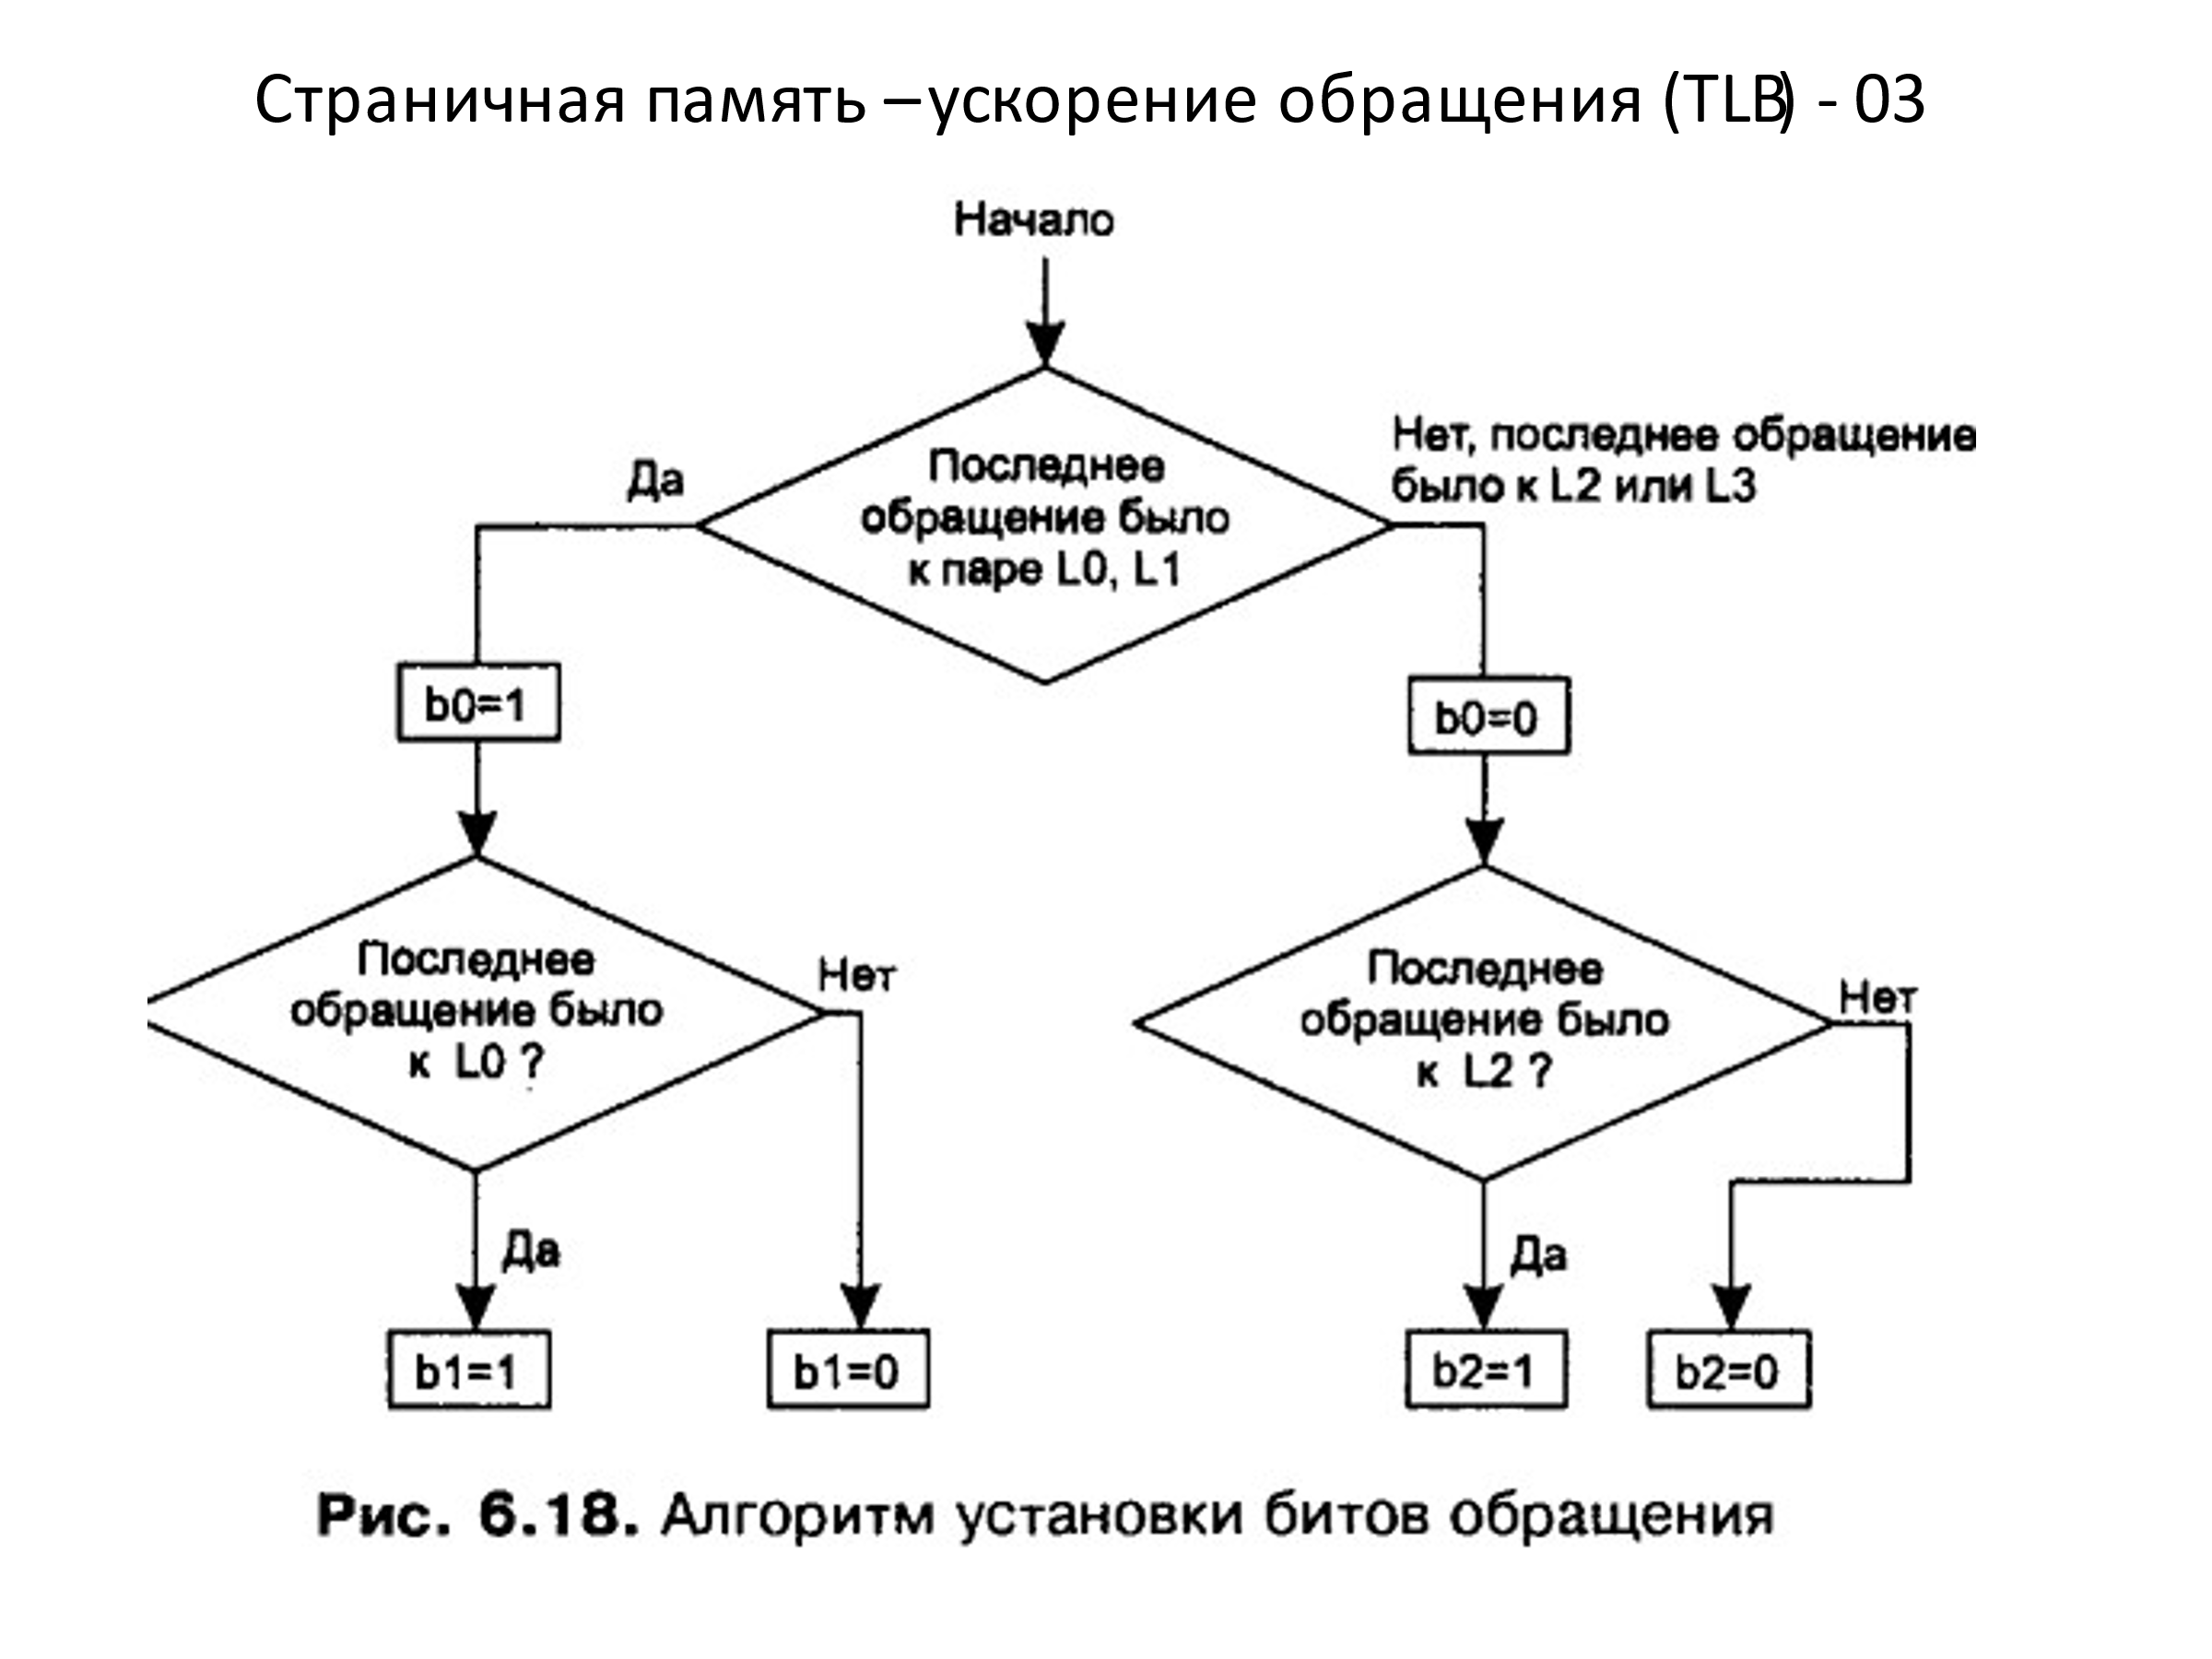

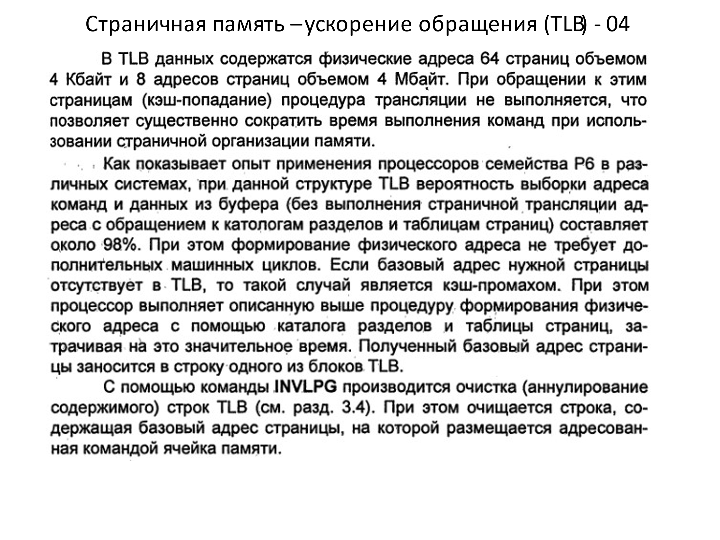

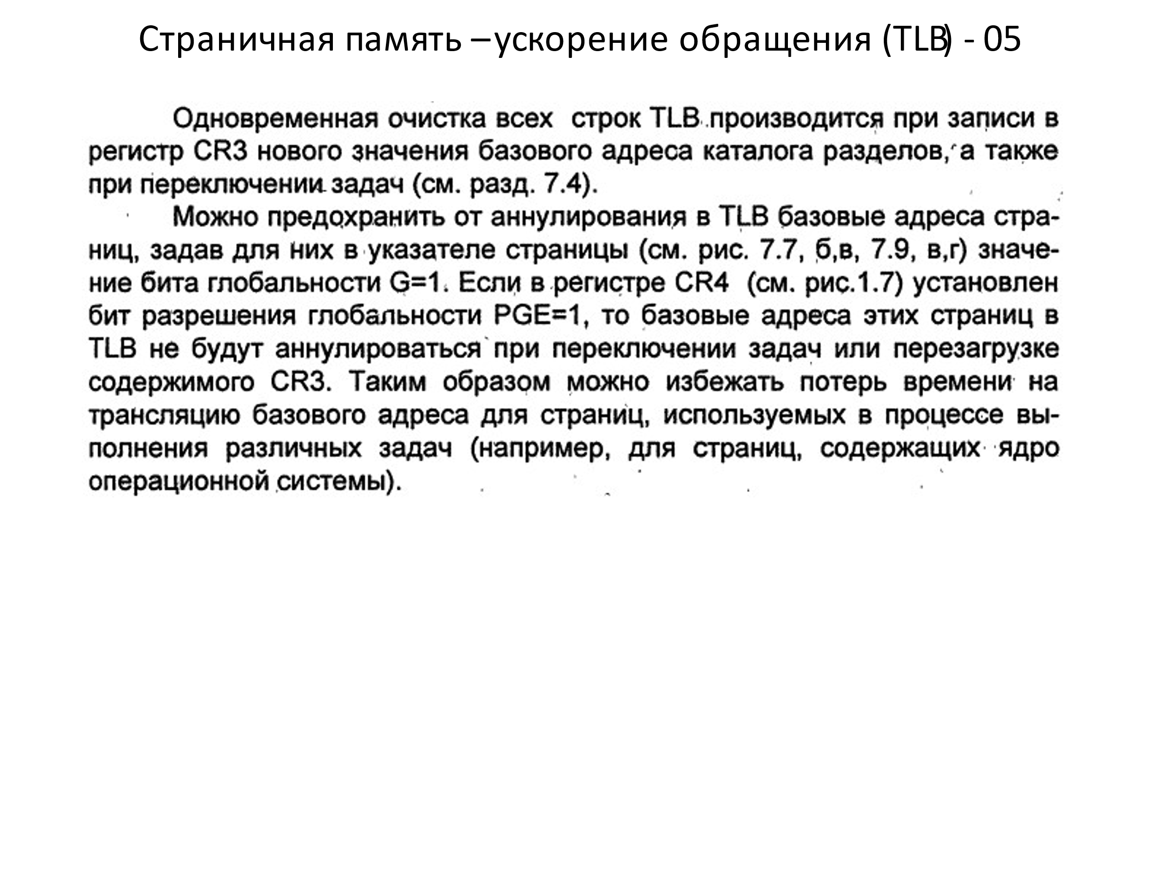

22. **Ускорение формирования физического адреса с помощью ассоциативной внутренней кэш-памяти.**

Теперь рассмотрим широко используемую систему, призванную ускорить страничную организацию памяти и обрабатывать большие виртуальные адресные пространства, отталкиваясь от прежней схемы. Отправной точкой для большинства оптимизирующих технологий является содержание таблицы страниц в памяти. Потенциально такая конструкция оказывает сильное влияние на производительность. Рассмотрим, к примеру, однобайтную команду, копирующую один регистр в другой. При отсутствии страничной организации эта команда осуществляет лишь одно обращение к памяти для извлечения самой команды. При страничной организации памяти понадобится как минимум еще одно обращение к памяти для доступа к таблице страниц. Поскольку скорость выполнения обычно ограничена скоростью, с которой центральный процессор может извлечь инструкцию и данные из памяти, необходимость осуществления при каждом обращении к памяти двух обращений снижает производительность вдвое. При таких условиях использовать страничную организацию памяти никто не станет. Разработчики компьютерных систем были знакомы с этой проблемой много лет и наконец придумали решение, которое основывалось на том наблюдении, что большинство программ склонны большинство своих обращений направлять к небольшому количеству страниц, а не наоборот. Поэтому интенсивному чтению подвергается лишь небольшая часть записей таблицы страниц, а остальная часть практически не используется. Найденное решение состояло в оснащении компьютеров небольшим устройством для отображения виртуальных адресов на физические без просмотра таблицы страниц. Состояние этого устройства, названного буфером быстрого преобразования адреса (Translation Lookaside Buffer (TLB)), которое иногда еще называют ассоциативной памятью, показано в табл. 3.1. Зачастую это устройство находится внутри диспетчера памяти и состоит из небольшого количества записей. В данном примере их 8, но их количество редко превышает 64. Каждая запись содержит информацию об одной странице, включающую номер виртуальной страницы, бит, устанавливающийся при модификации страницы, код защиты (разрешение на чтение, запись и выполнение) и физический страничный блок, в котором расположена страница. Эти поля имеют точное соответствие полям в таблице страниц, за исключением номера виртуальной страницы, который в таблице страниц не нужен. Еще один бит показывает задействованность страницы (то есть используется она или нет). Пример, который мог бы сформировать TLB, показанный в табл. 3.1, — это циклический процесс, занимающий виртуальные страницы 19, 20 и 21, поэтому их записи в TLB имеют коды защиты, разрешающие чтение и исполнение. Основные данные, используемые в этот момент (скажем, обрабатываемый массив), занимают страницы 129 и 130. Страница 140 содержит индексы, используемые при вычислениях, производимых с элементами массива. И наконец, стек занимает страницы 860 и 861.3.3. Виртуальная память 237 Таблица 3.1. Буфер быстрого преобразования адреса, используемый для ускорения страничного доступа к памяти Задействована Виртуальная страница Изменена Защищена Страничный блок 1 140 1 RW 31 1 20 0 R X 38 1 130 1 RW 29 1 129 1 RW 62 1 19 0 R X 50 1 21 0 R X 45 1 860 1 RW 14 1 861 1 RW 75 Теперь рассмотрим работу TLB. Когда диспетчеру памяти предоставляется для преобразования виртуальный адрес, аппаратура сначала проверяет, не содержится ли номер его виртуальной страницы в TLB, одновременно (то есть параллельно) сравнивая его значение со всеми записями. Для этого потребуется специальное оборудование, имеющееся у всех диспетчеров памяти с TLB-буферами. Если будет найдено соответствие и биты защиты не будут препятствовать доступу, номер страничного блока будет взят непосредственно из TLB, без обращения к таблице страниц. Если номер виртуальной страницы присутствует в TLB, но команда пытается осуществить запись в страницу, предназначенную только для чтения, генерируется ошибка защиты. Нас интересует, что же произойдет, если номер виртуальной страницы не будет найден в TLB. Диспетчер памяти обнаруживает его отсутствие и осуществляет обычный поиск в таблице страниц. Затем он выселяет одну из записей в TLB, заменяя ее только что найденной записью из таблицы страниц. Поэтому, если вскоре эта страница будет востребована снова, то во второй раз она уже будет найдена в TLB. Когда запись удаляется из TLB, бит модификации копируется обратно в таблицу страниц, находящуюся в памяти. Другие значения, за исключением бита ссылки, там уже присутствуют. Когда TLB загружается из таблицы страниц, все поля берутся из памяти

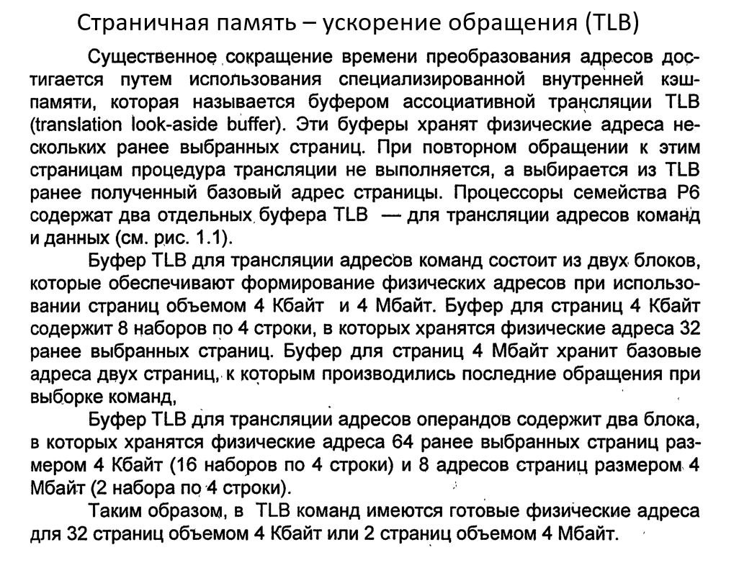

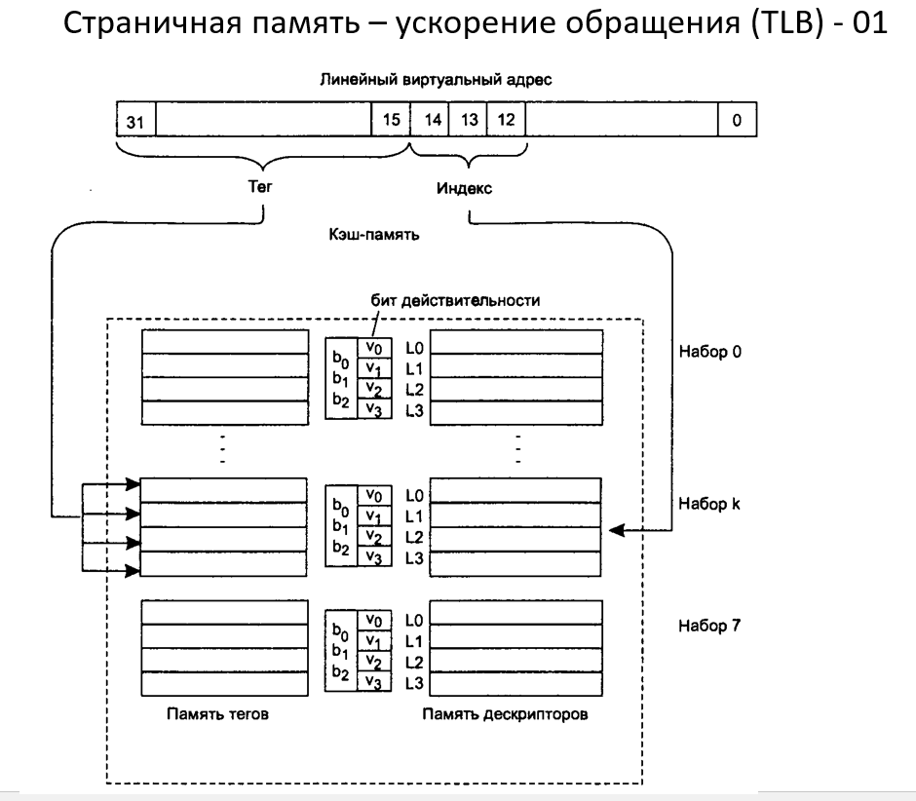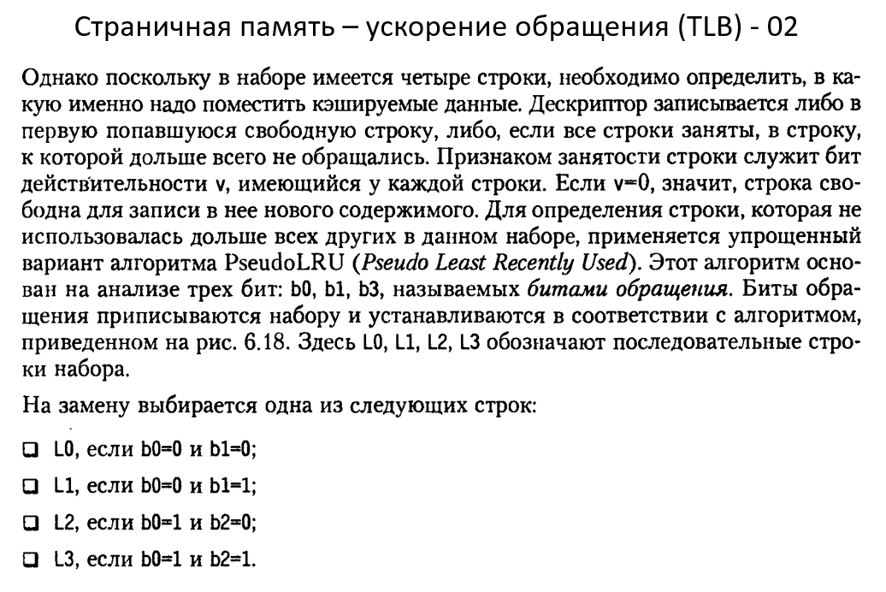

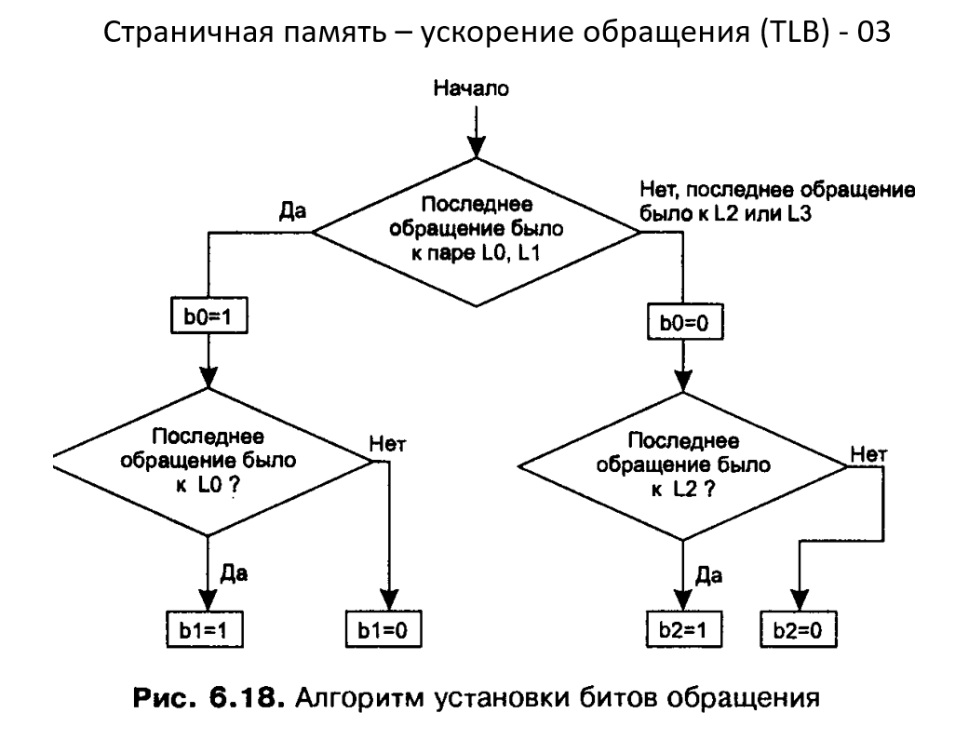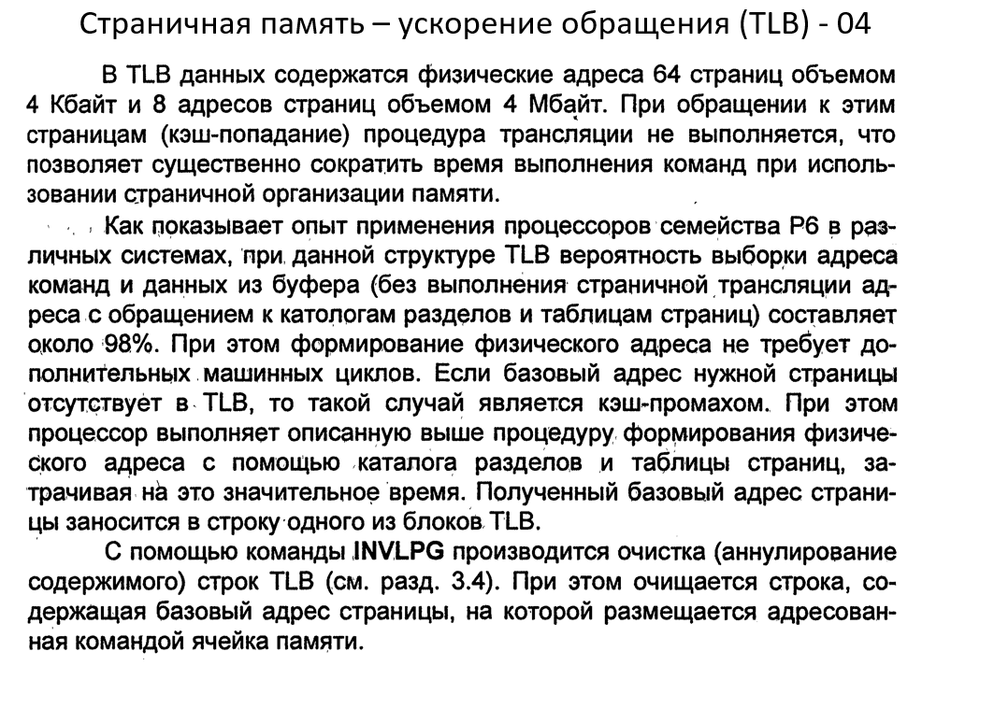

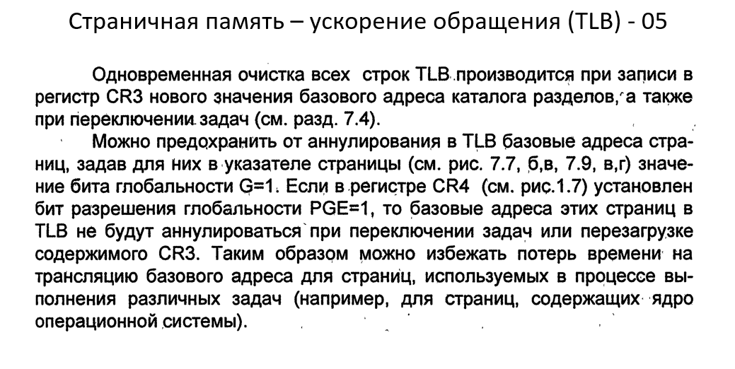

23. **Функции ОС по управлению памятью. Типы адресов. Преобразование виртуальных адресов в физические: перемещающий загрузчик, динамическое преобразование адресов.**

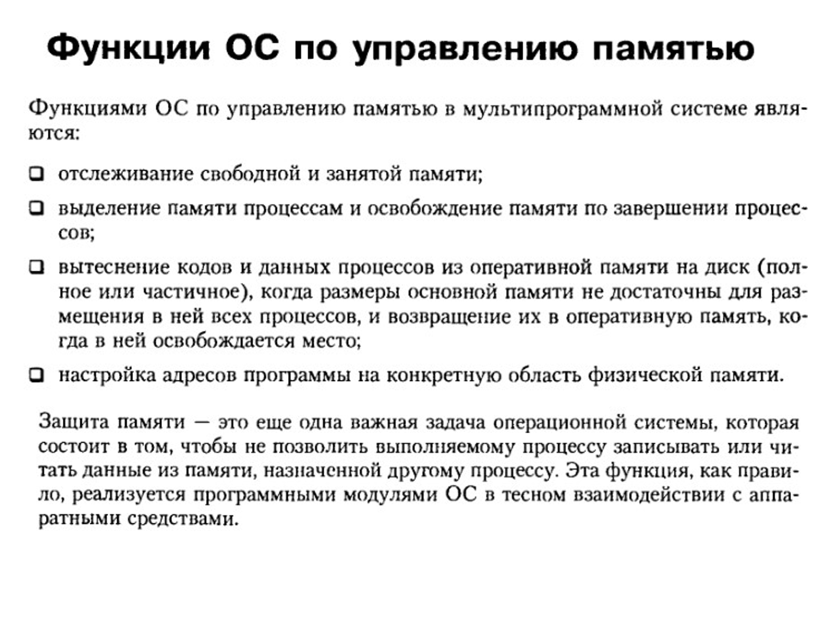

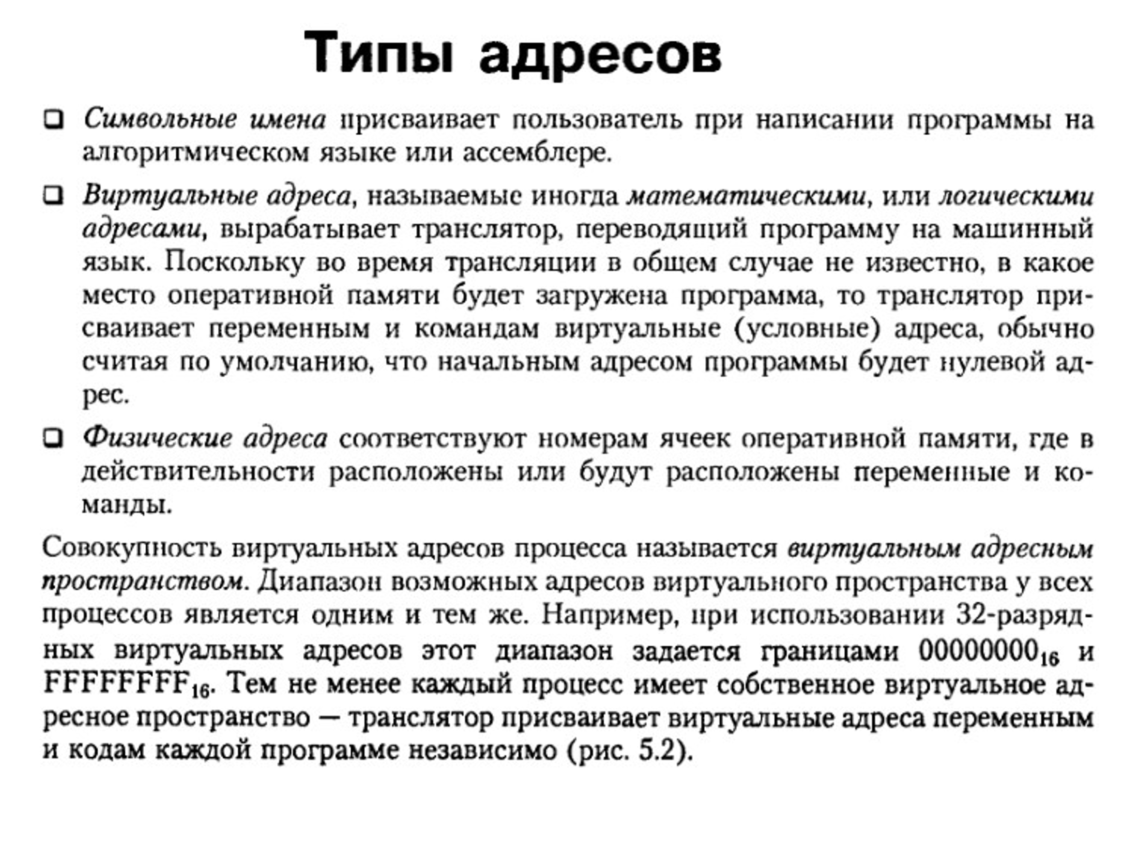

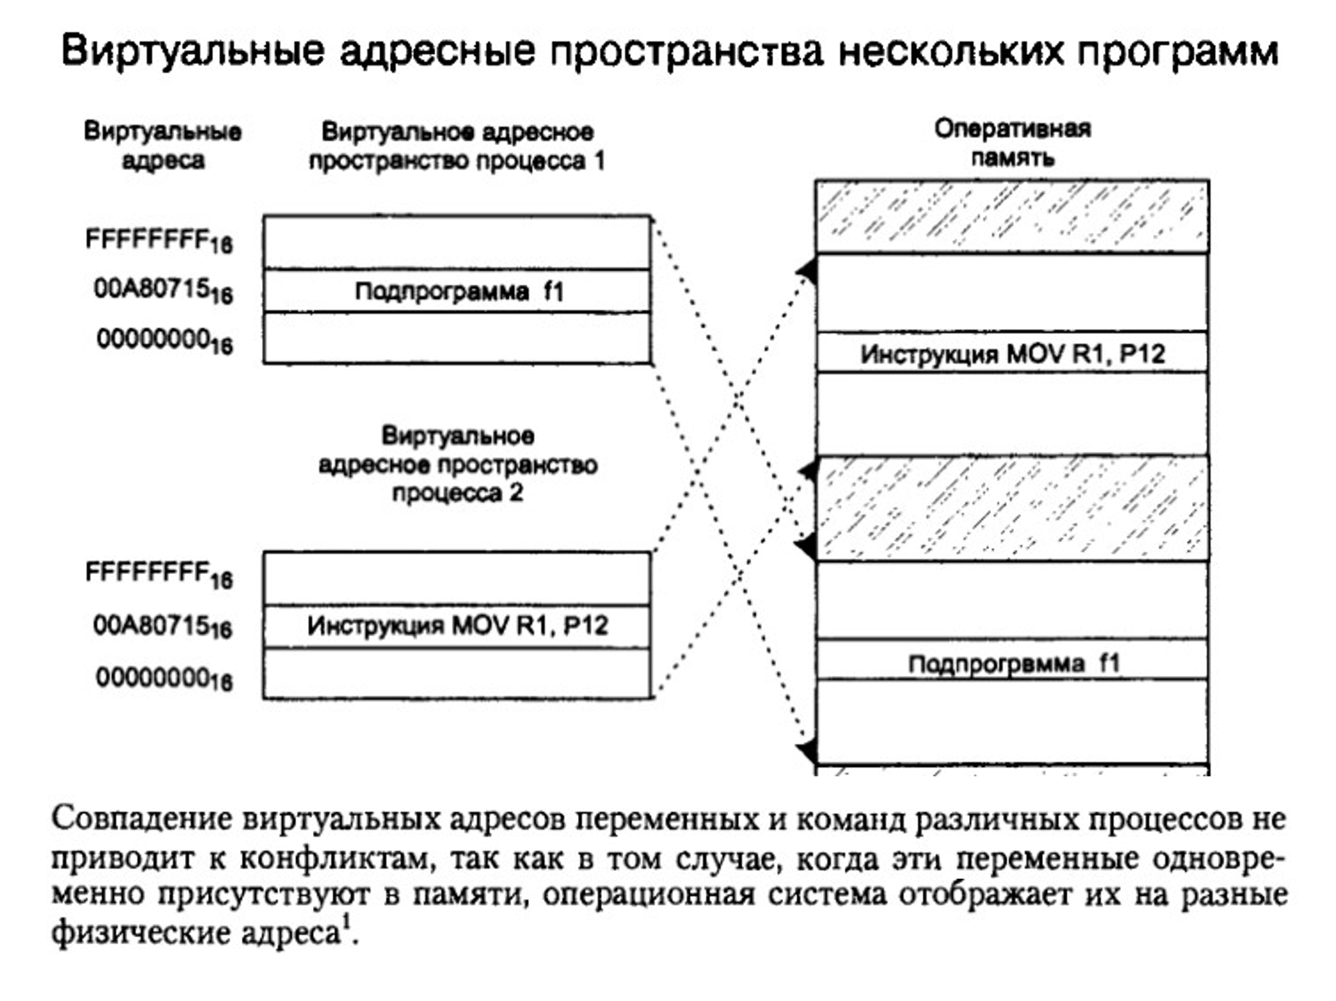

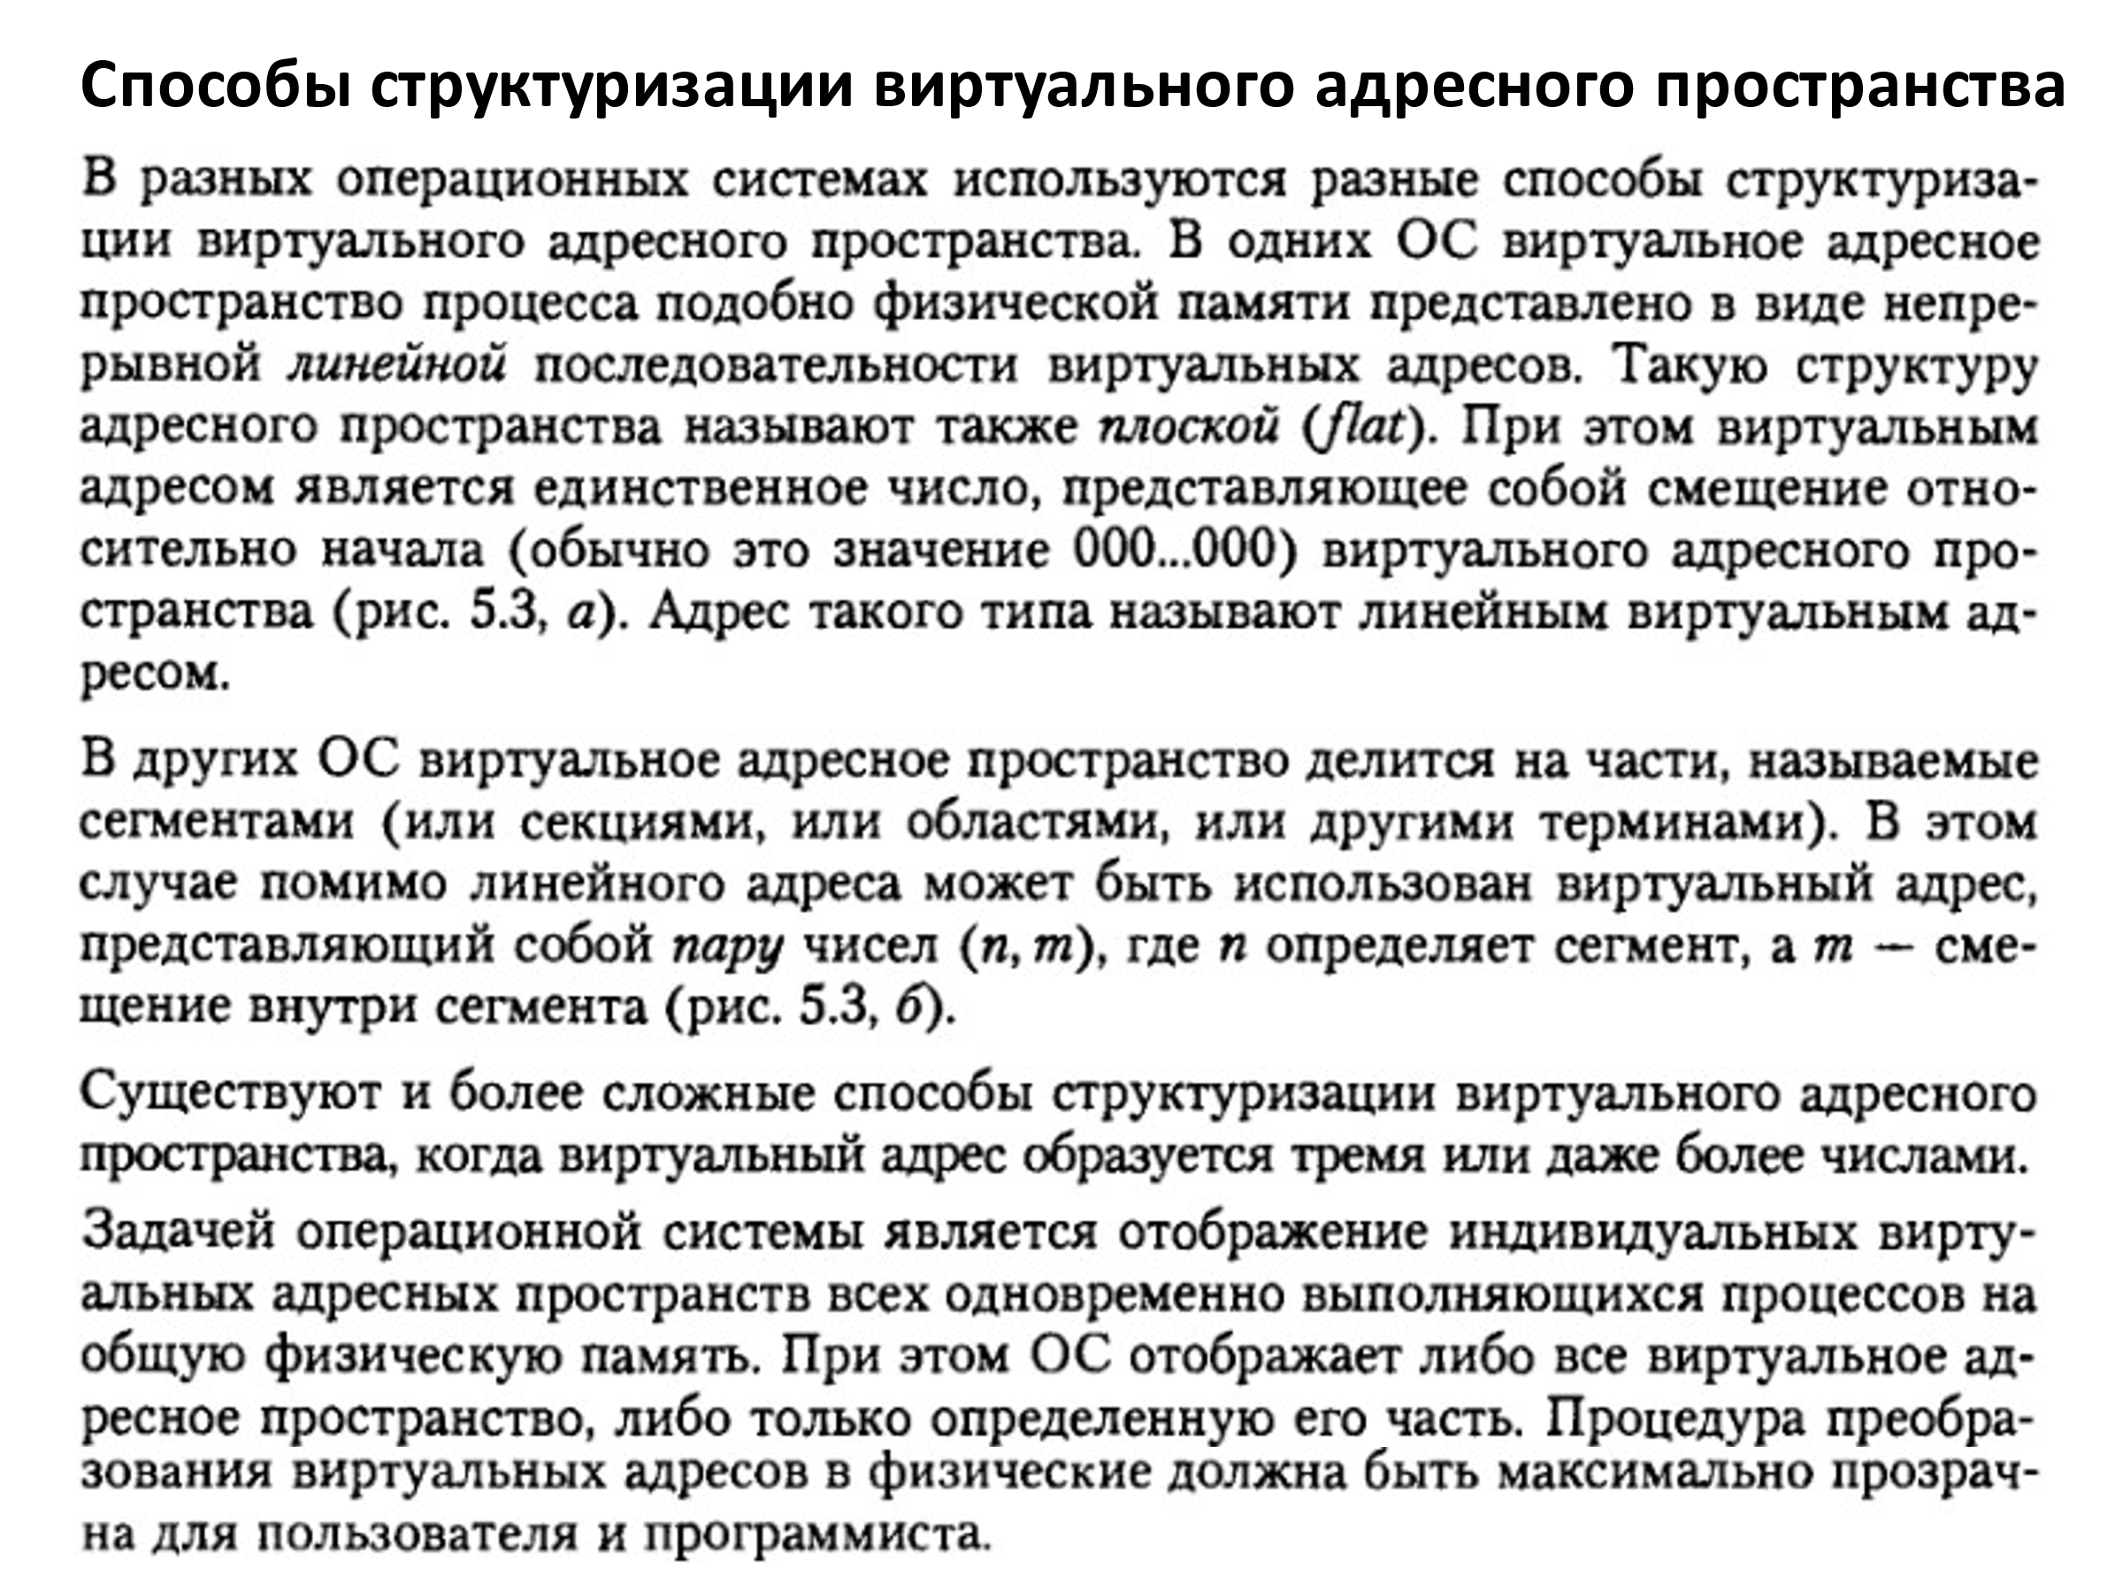

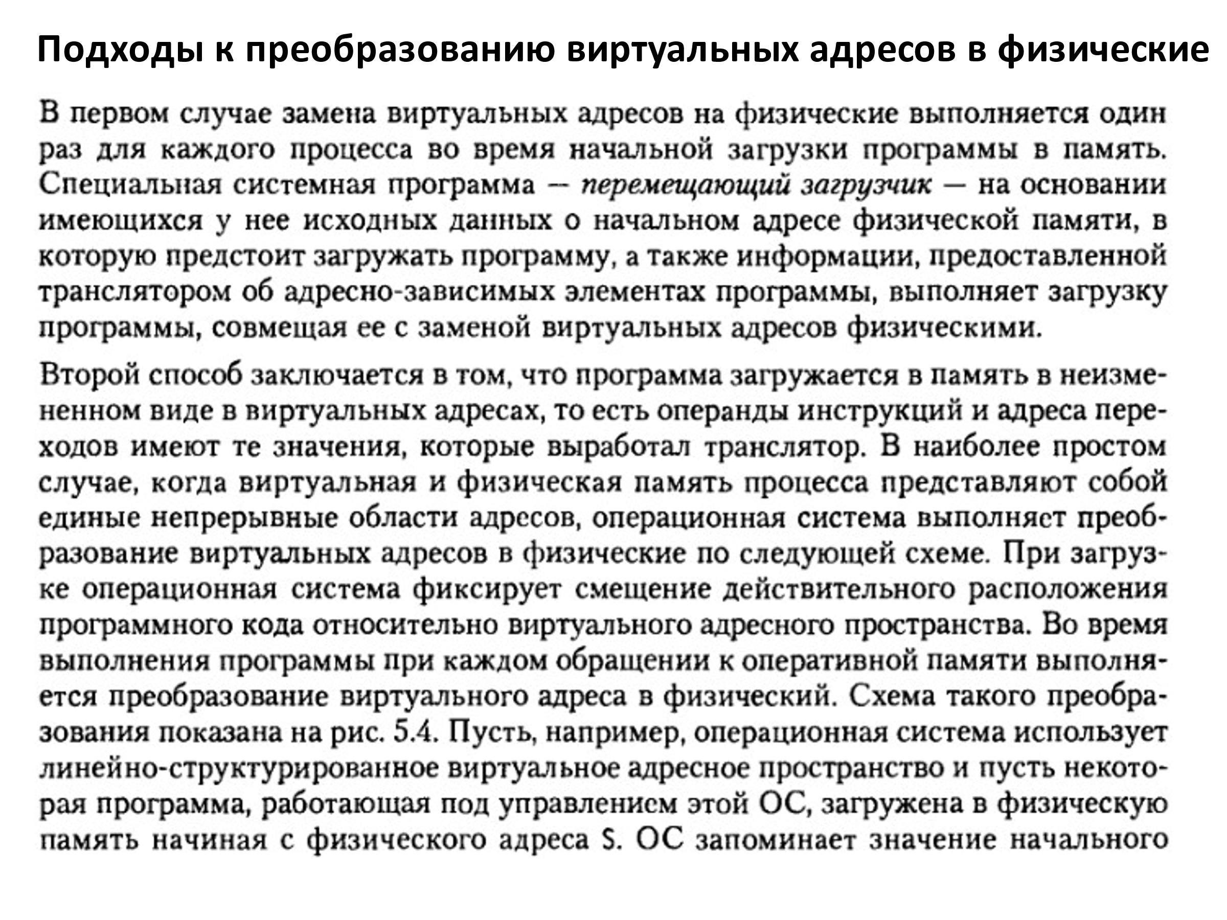

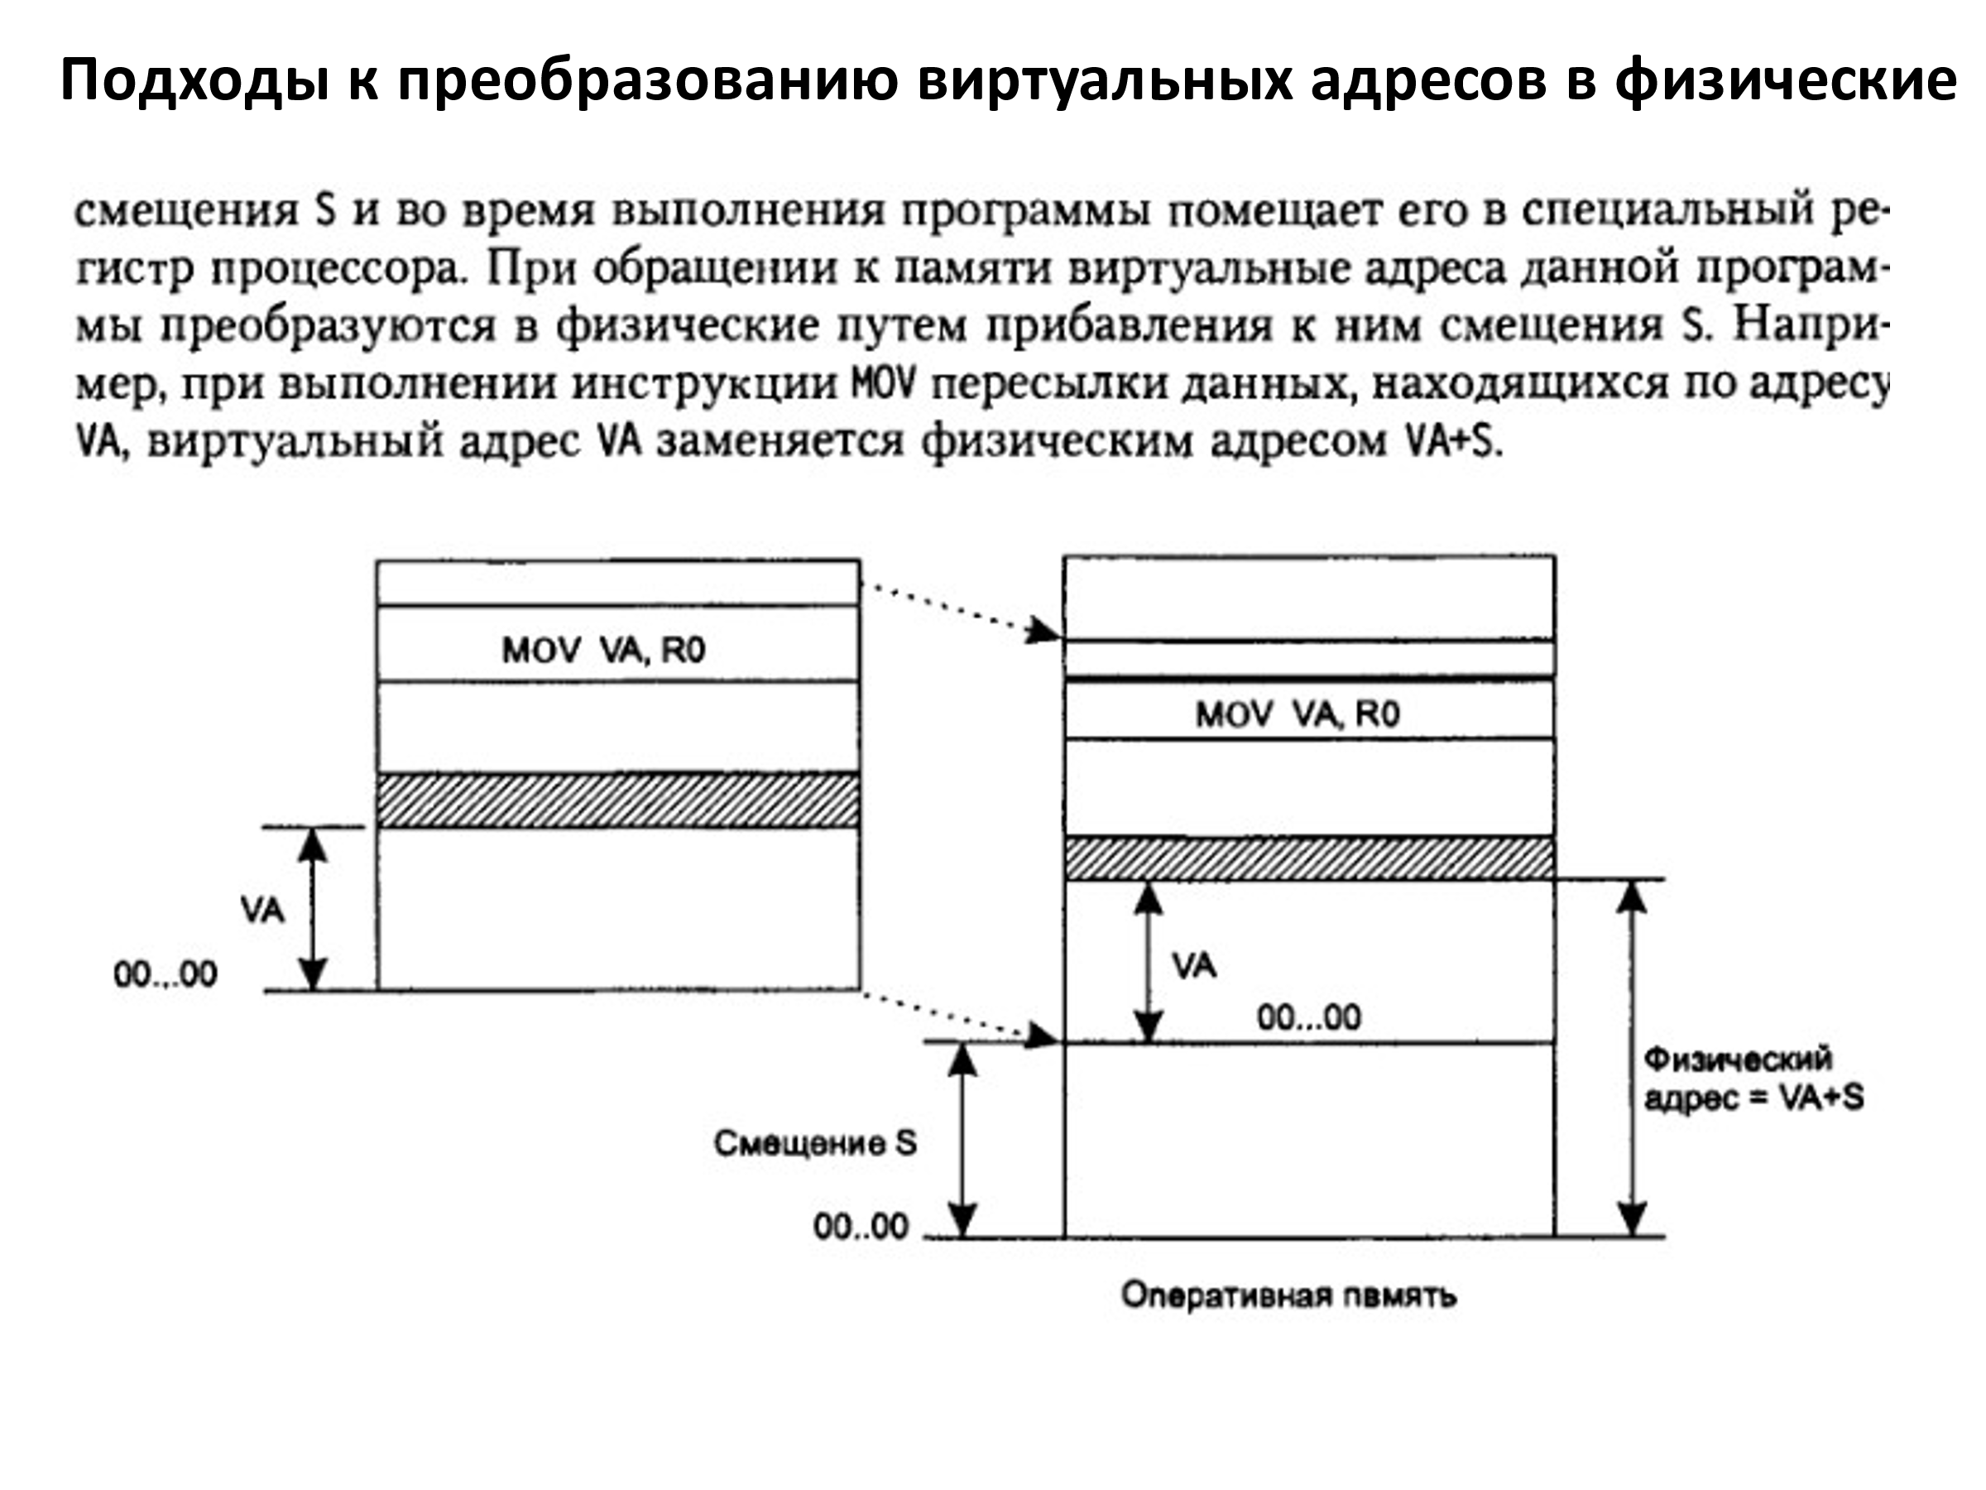

**24. Виртуальное адресное пространство процесса и его структура. Соотношение объемов виртуального адресного пространства и физической памяти**

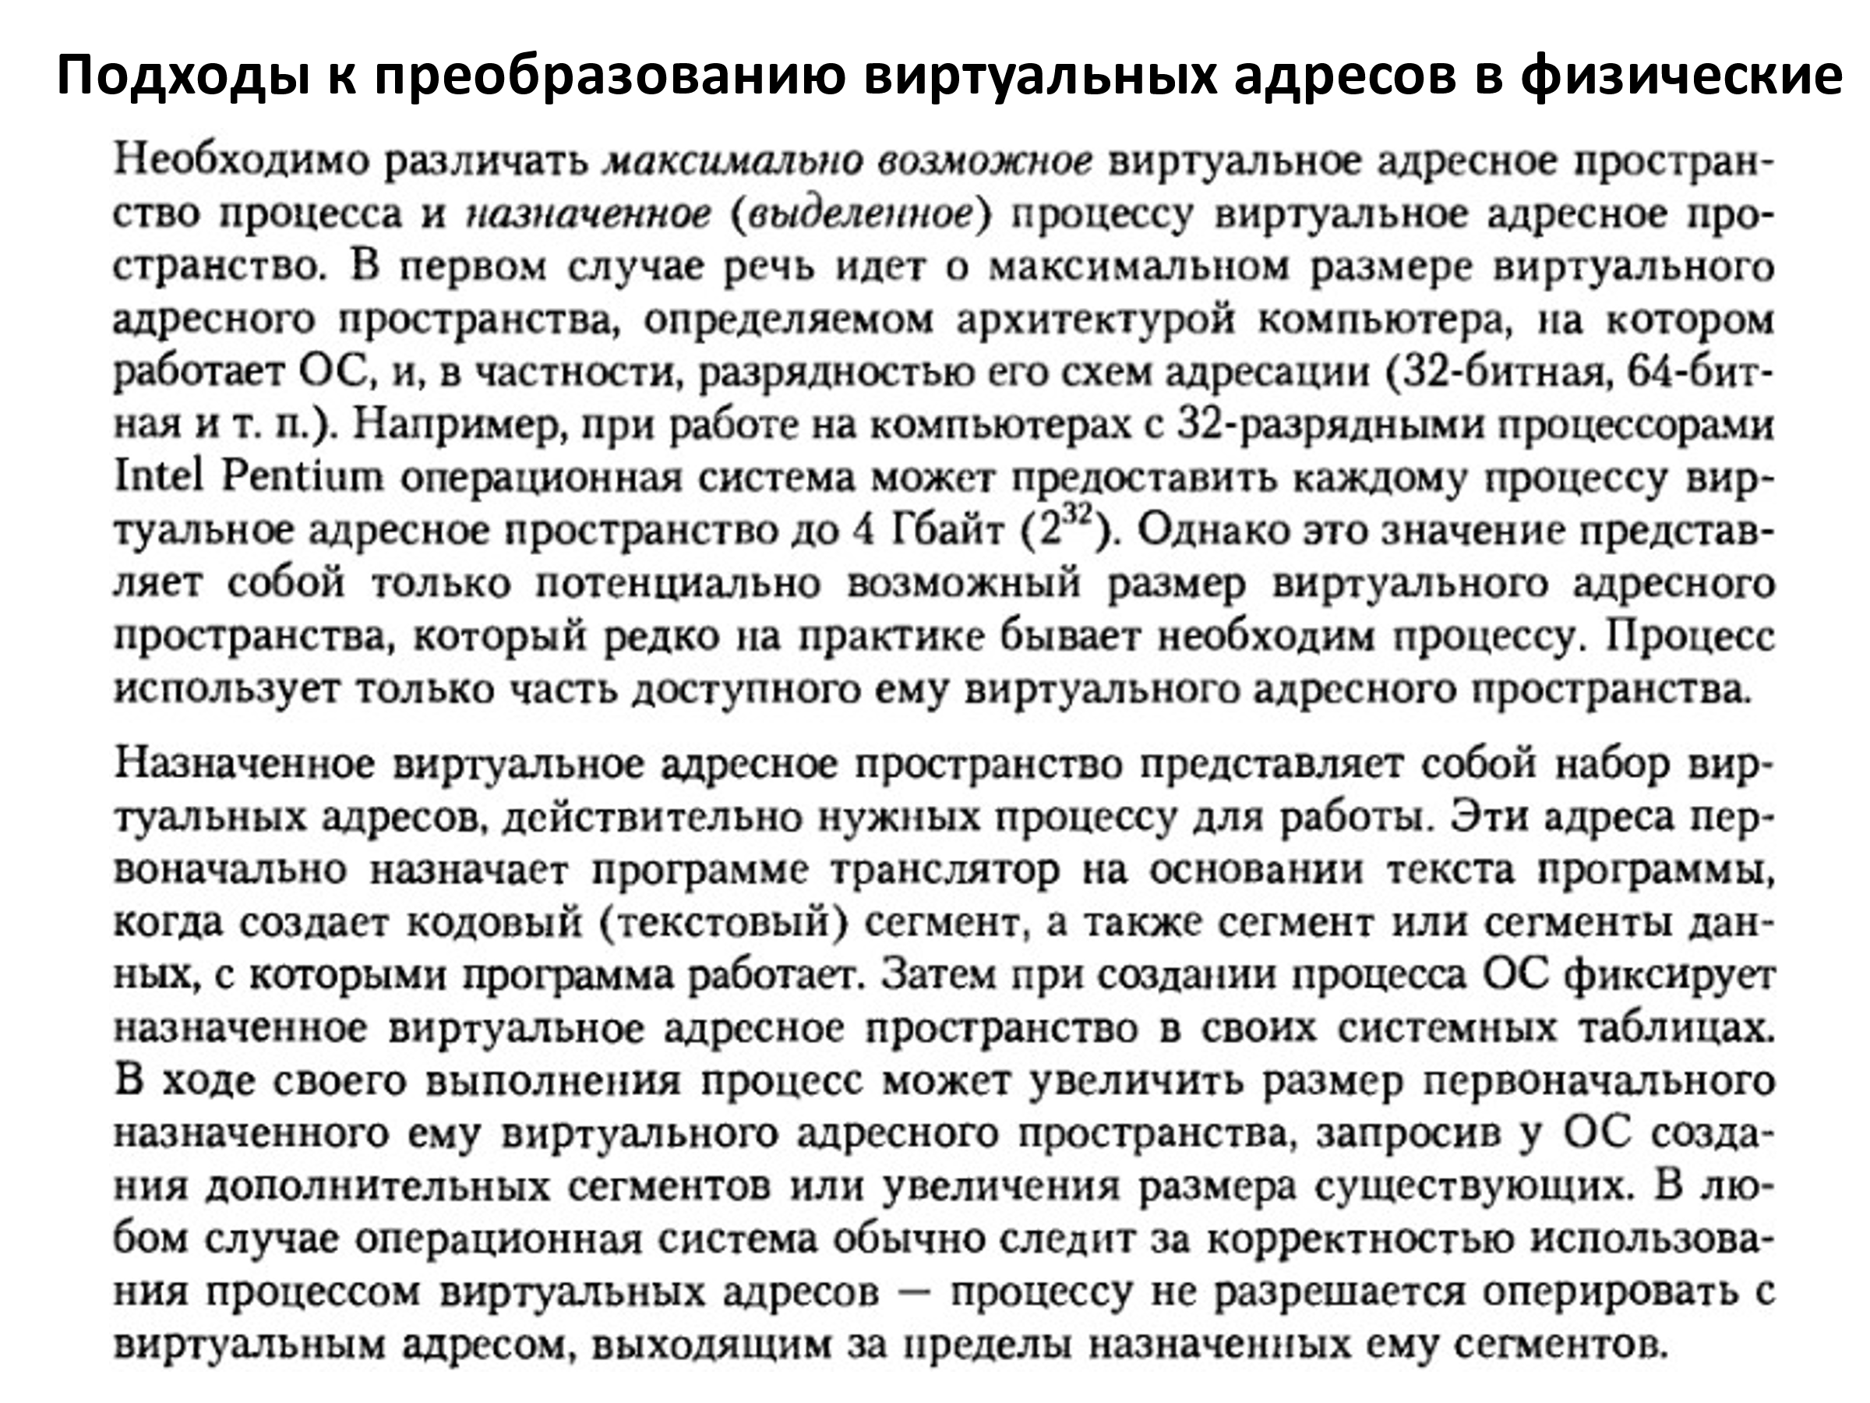

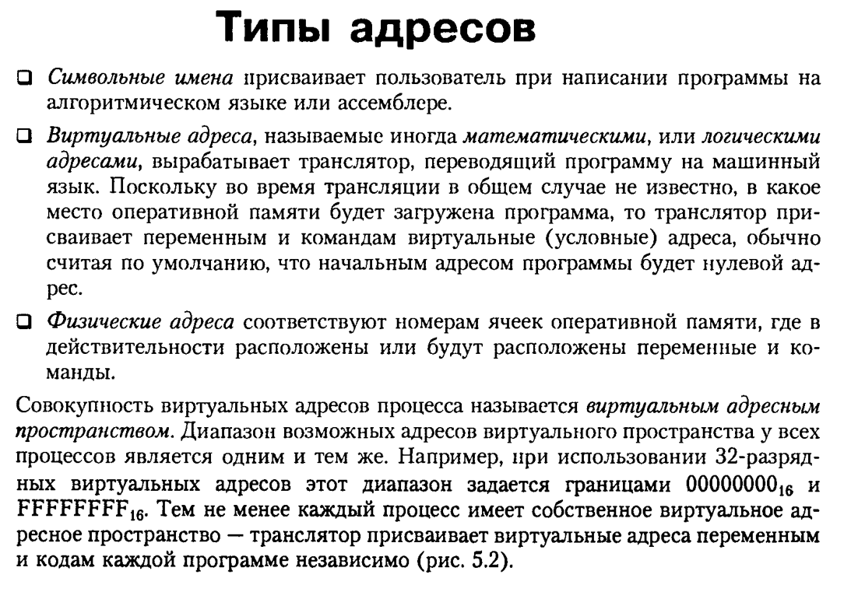

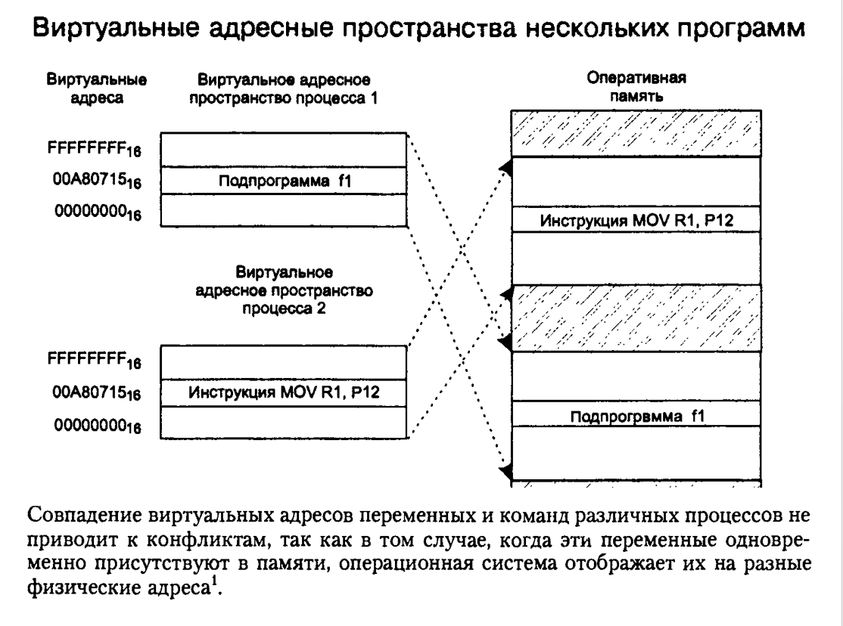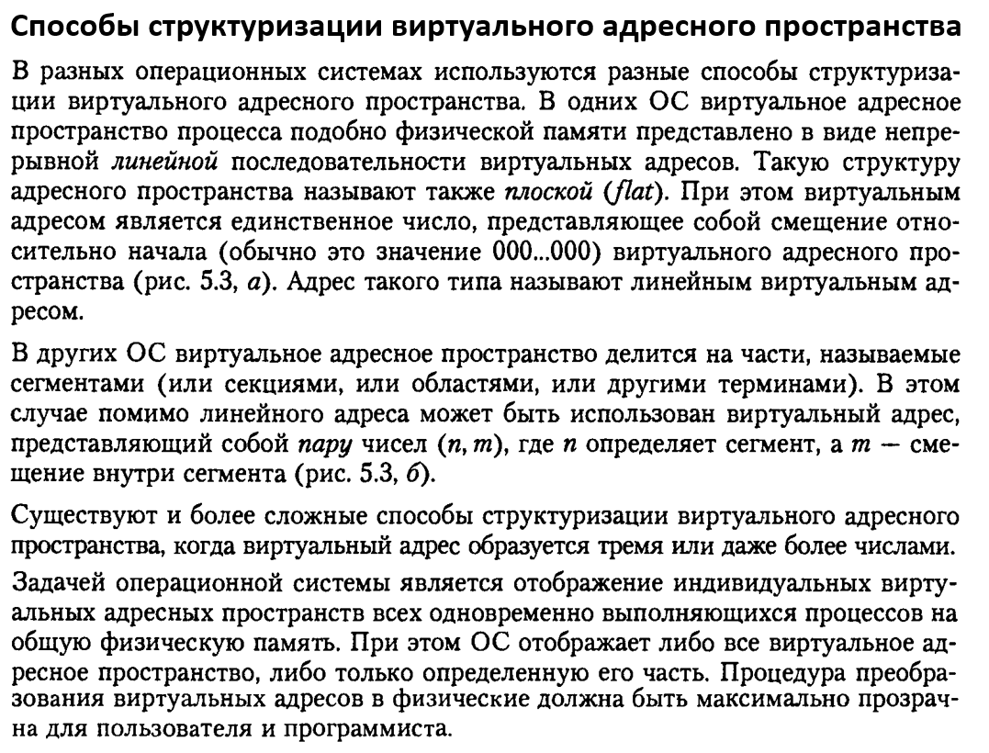

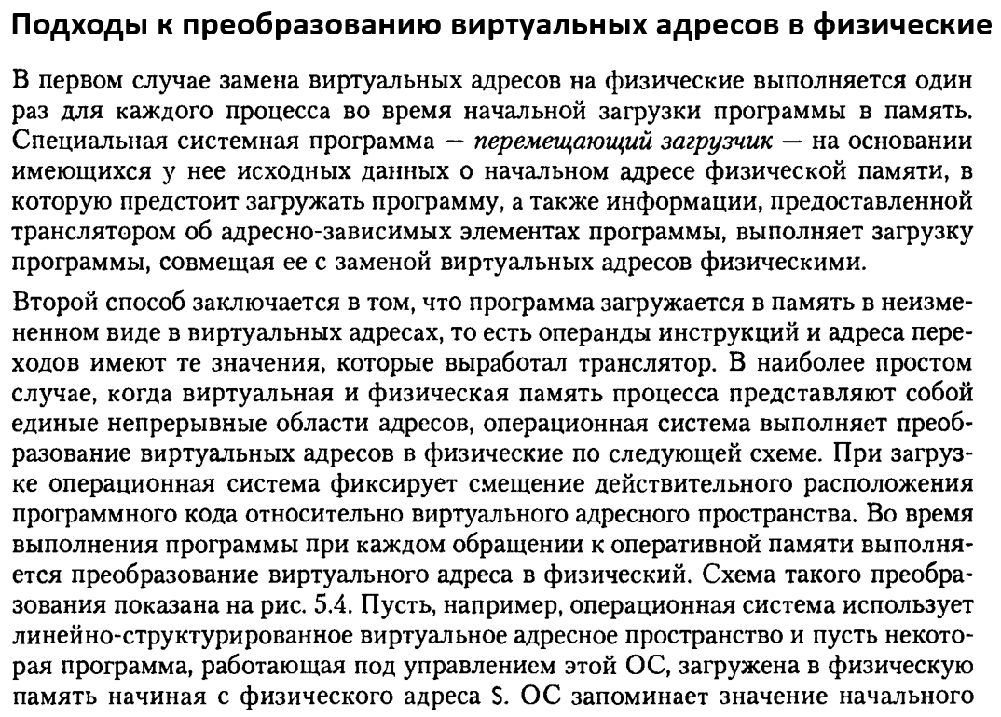

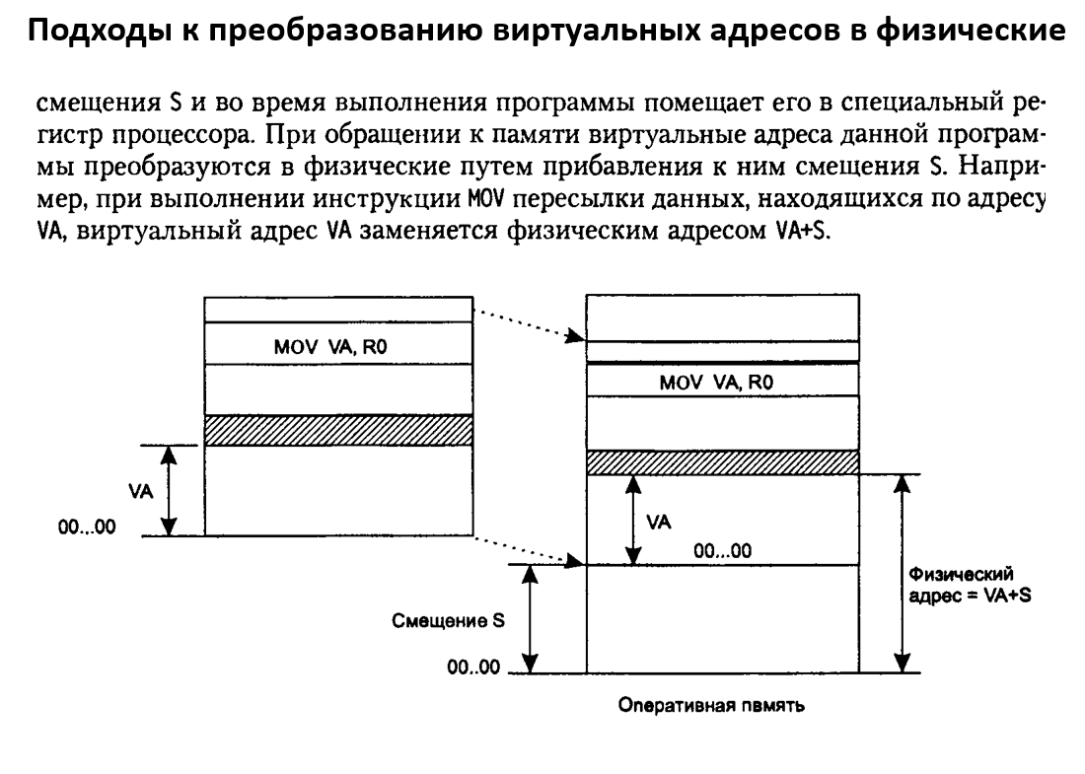

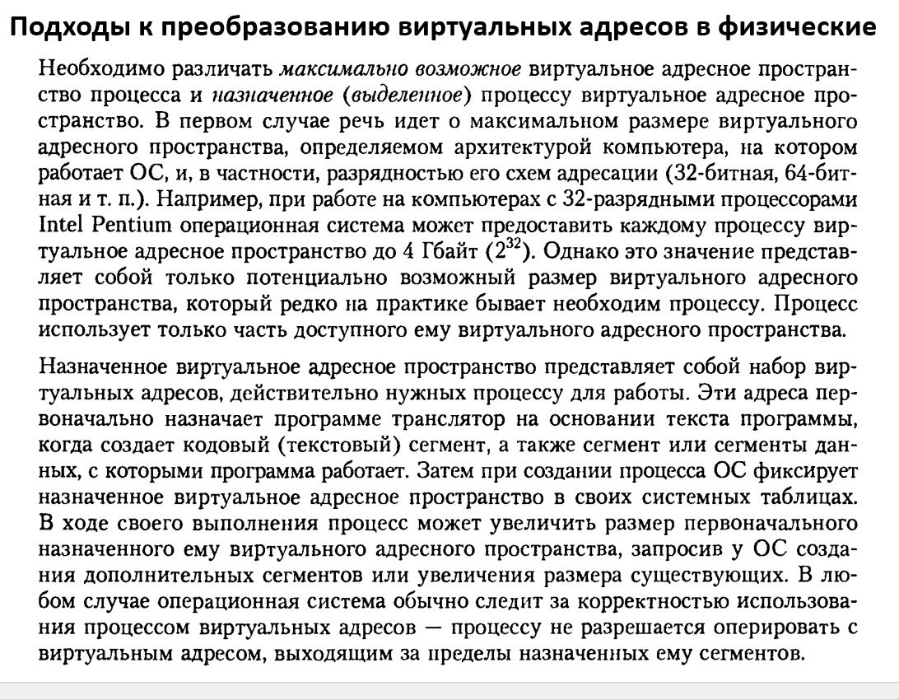

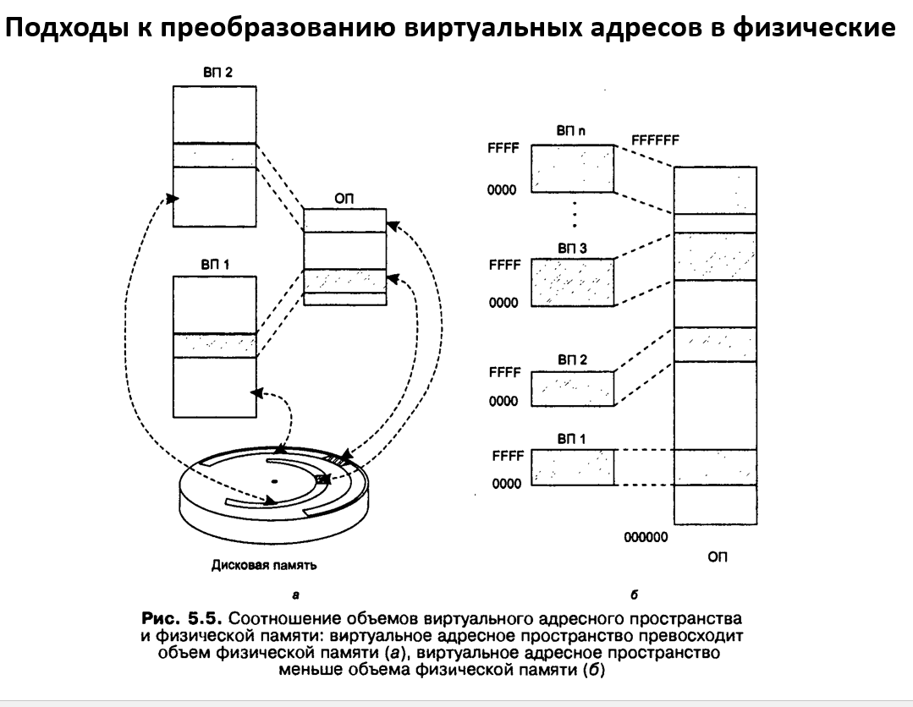

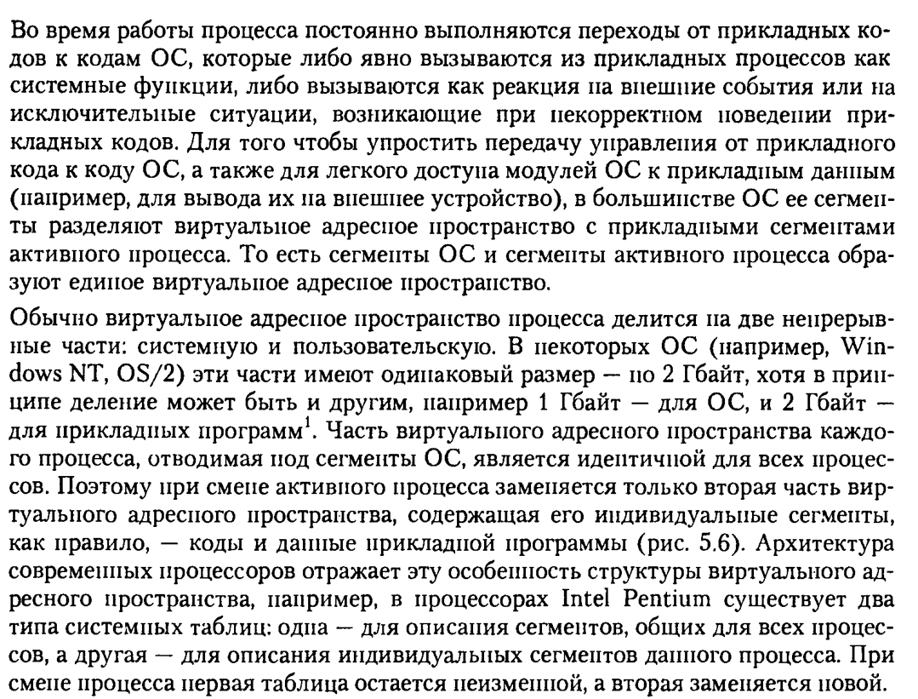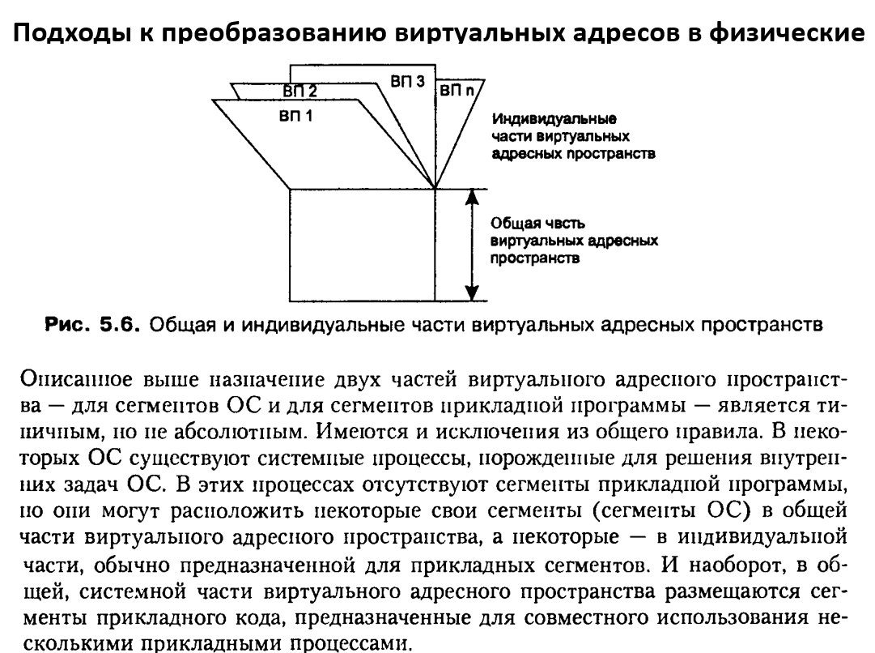

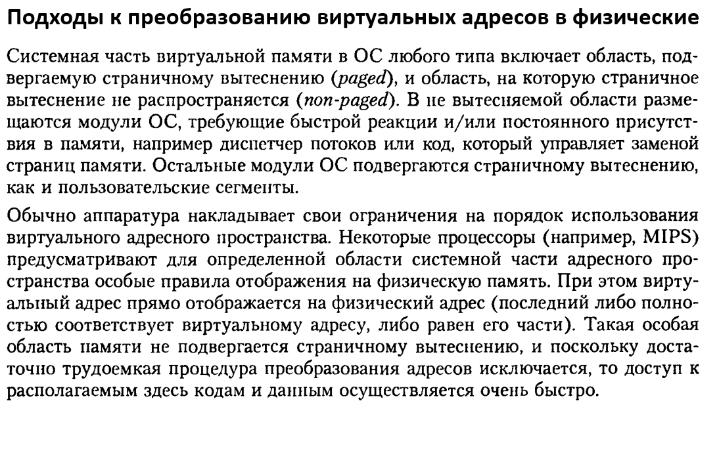

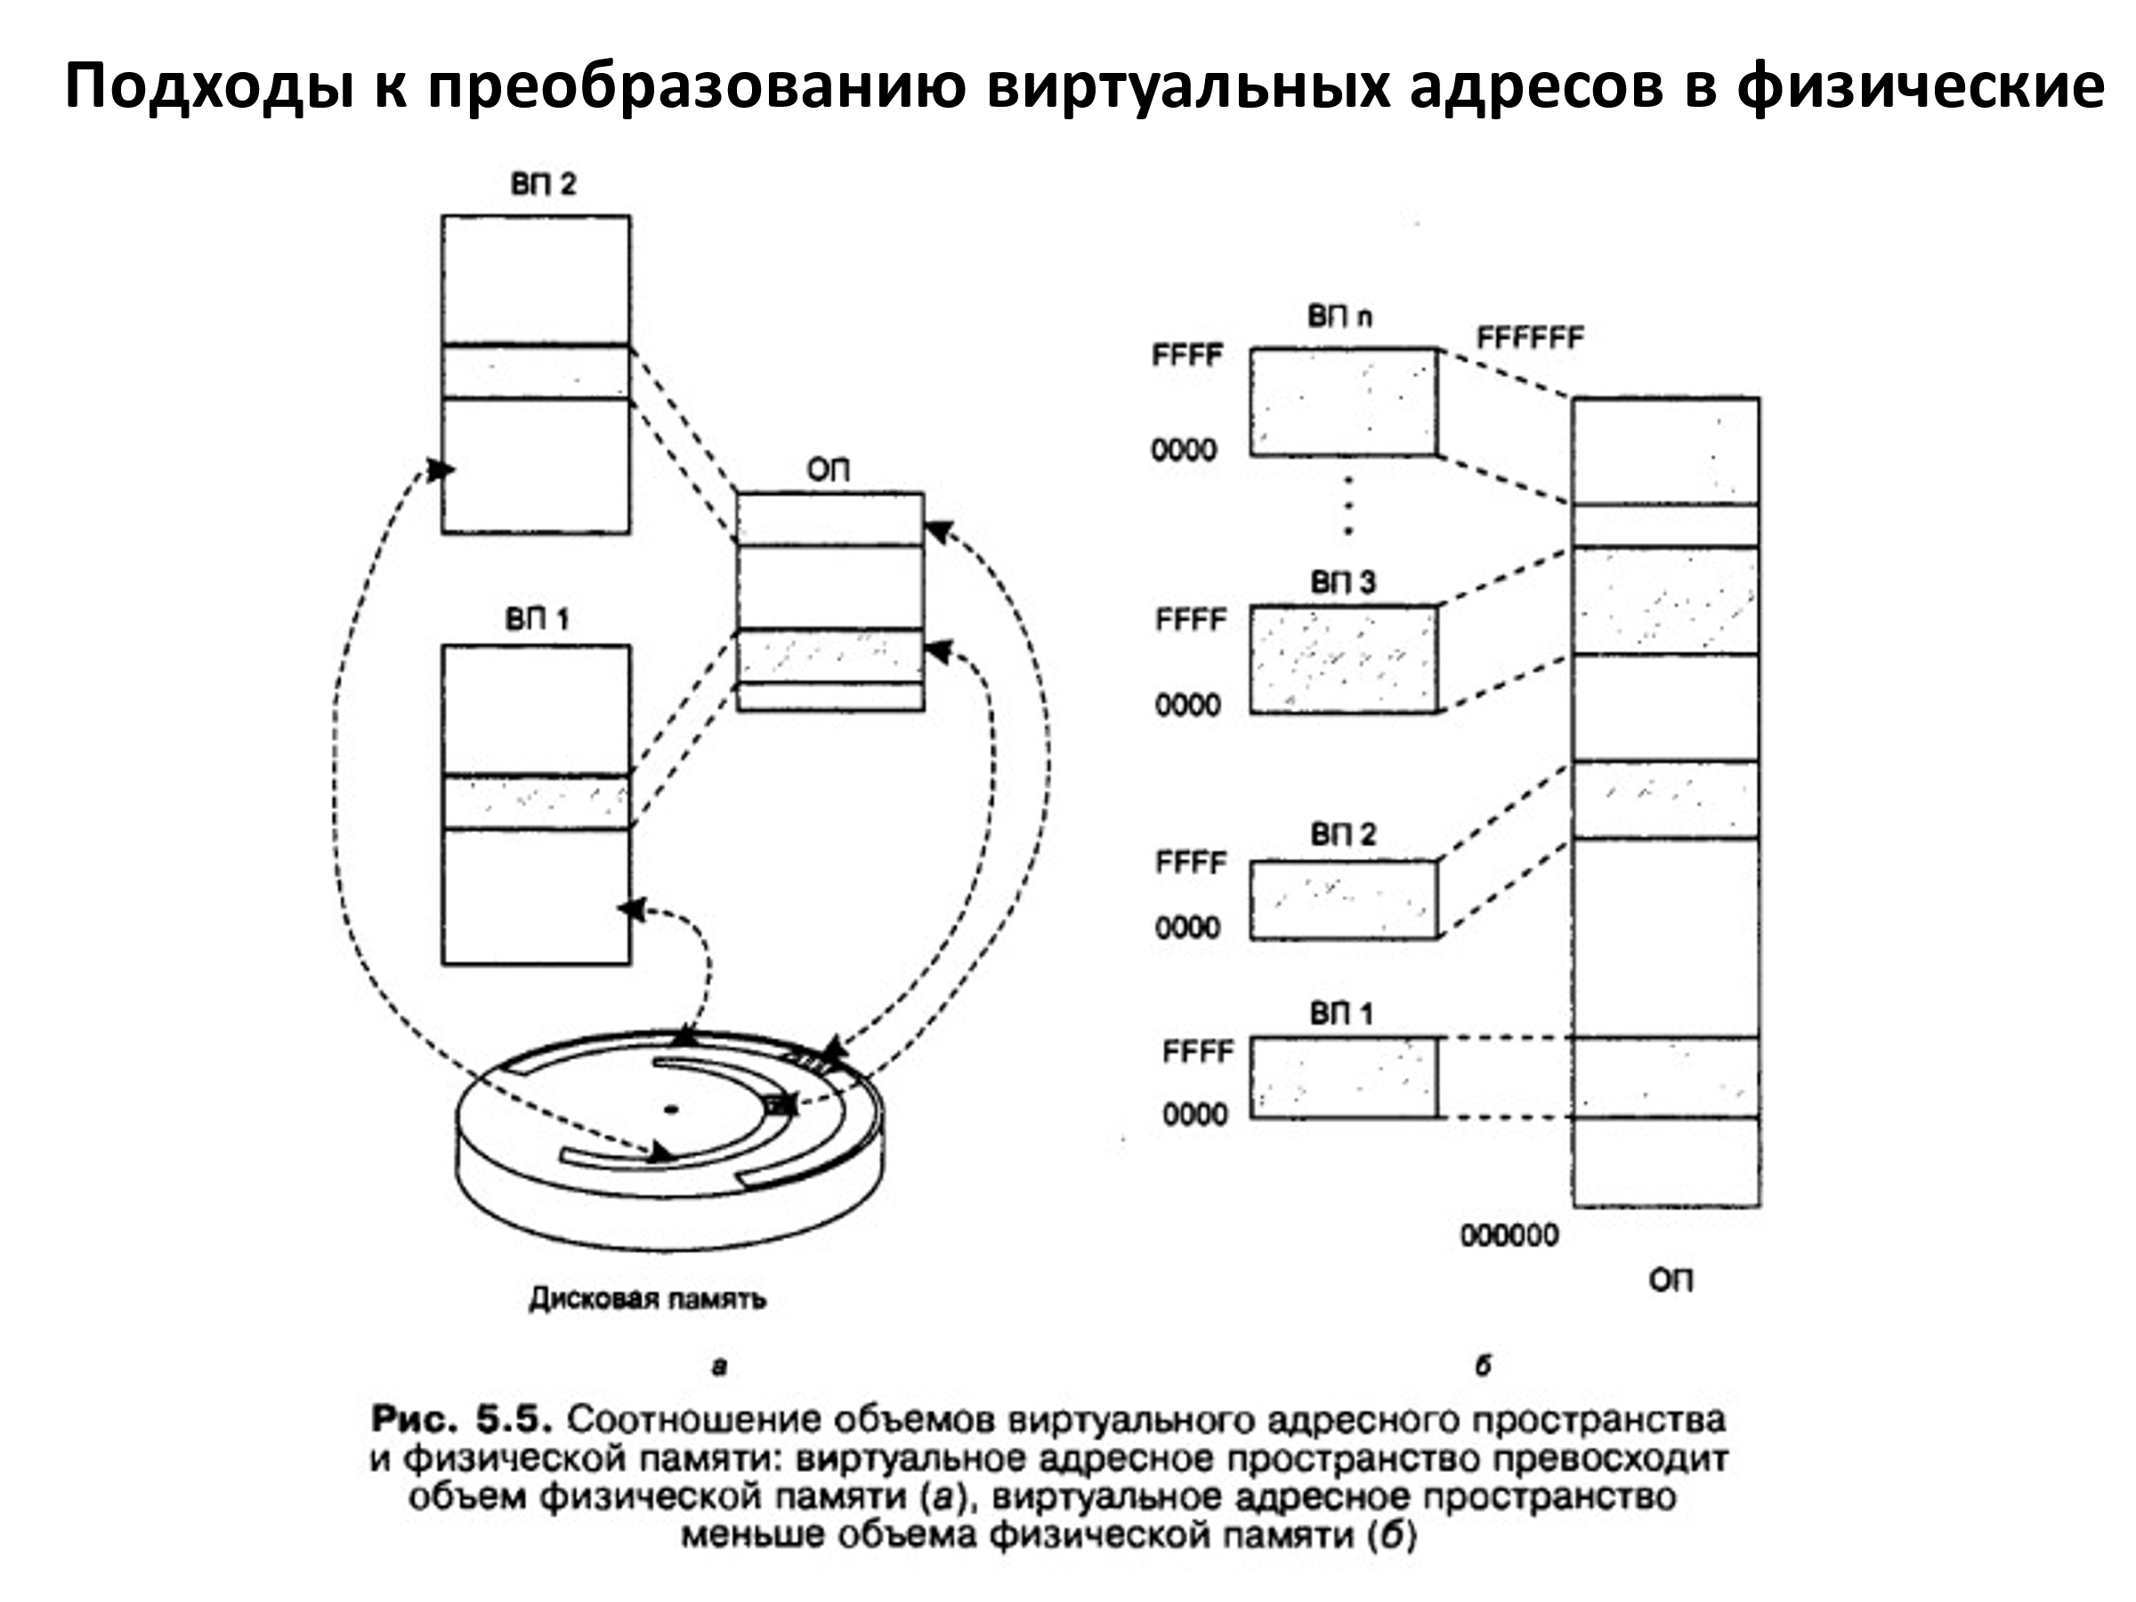

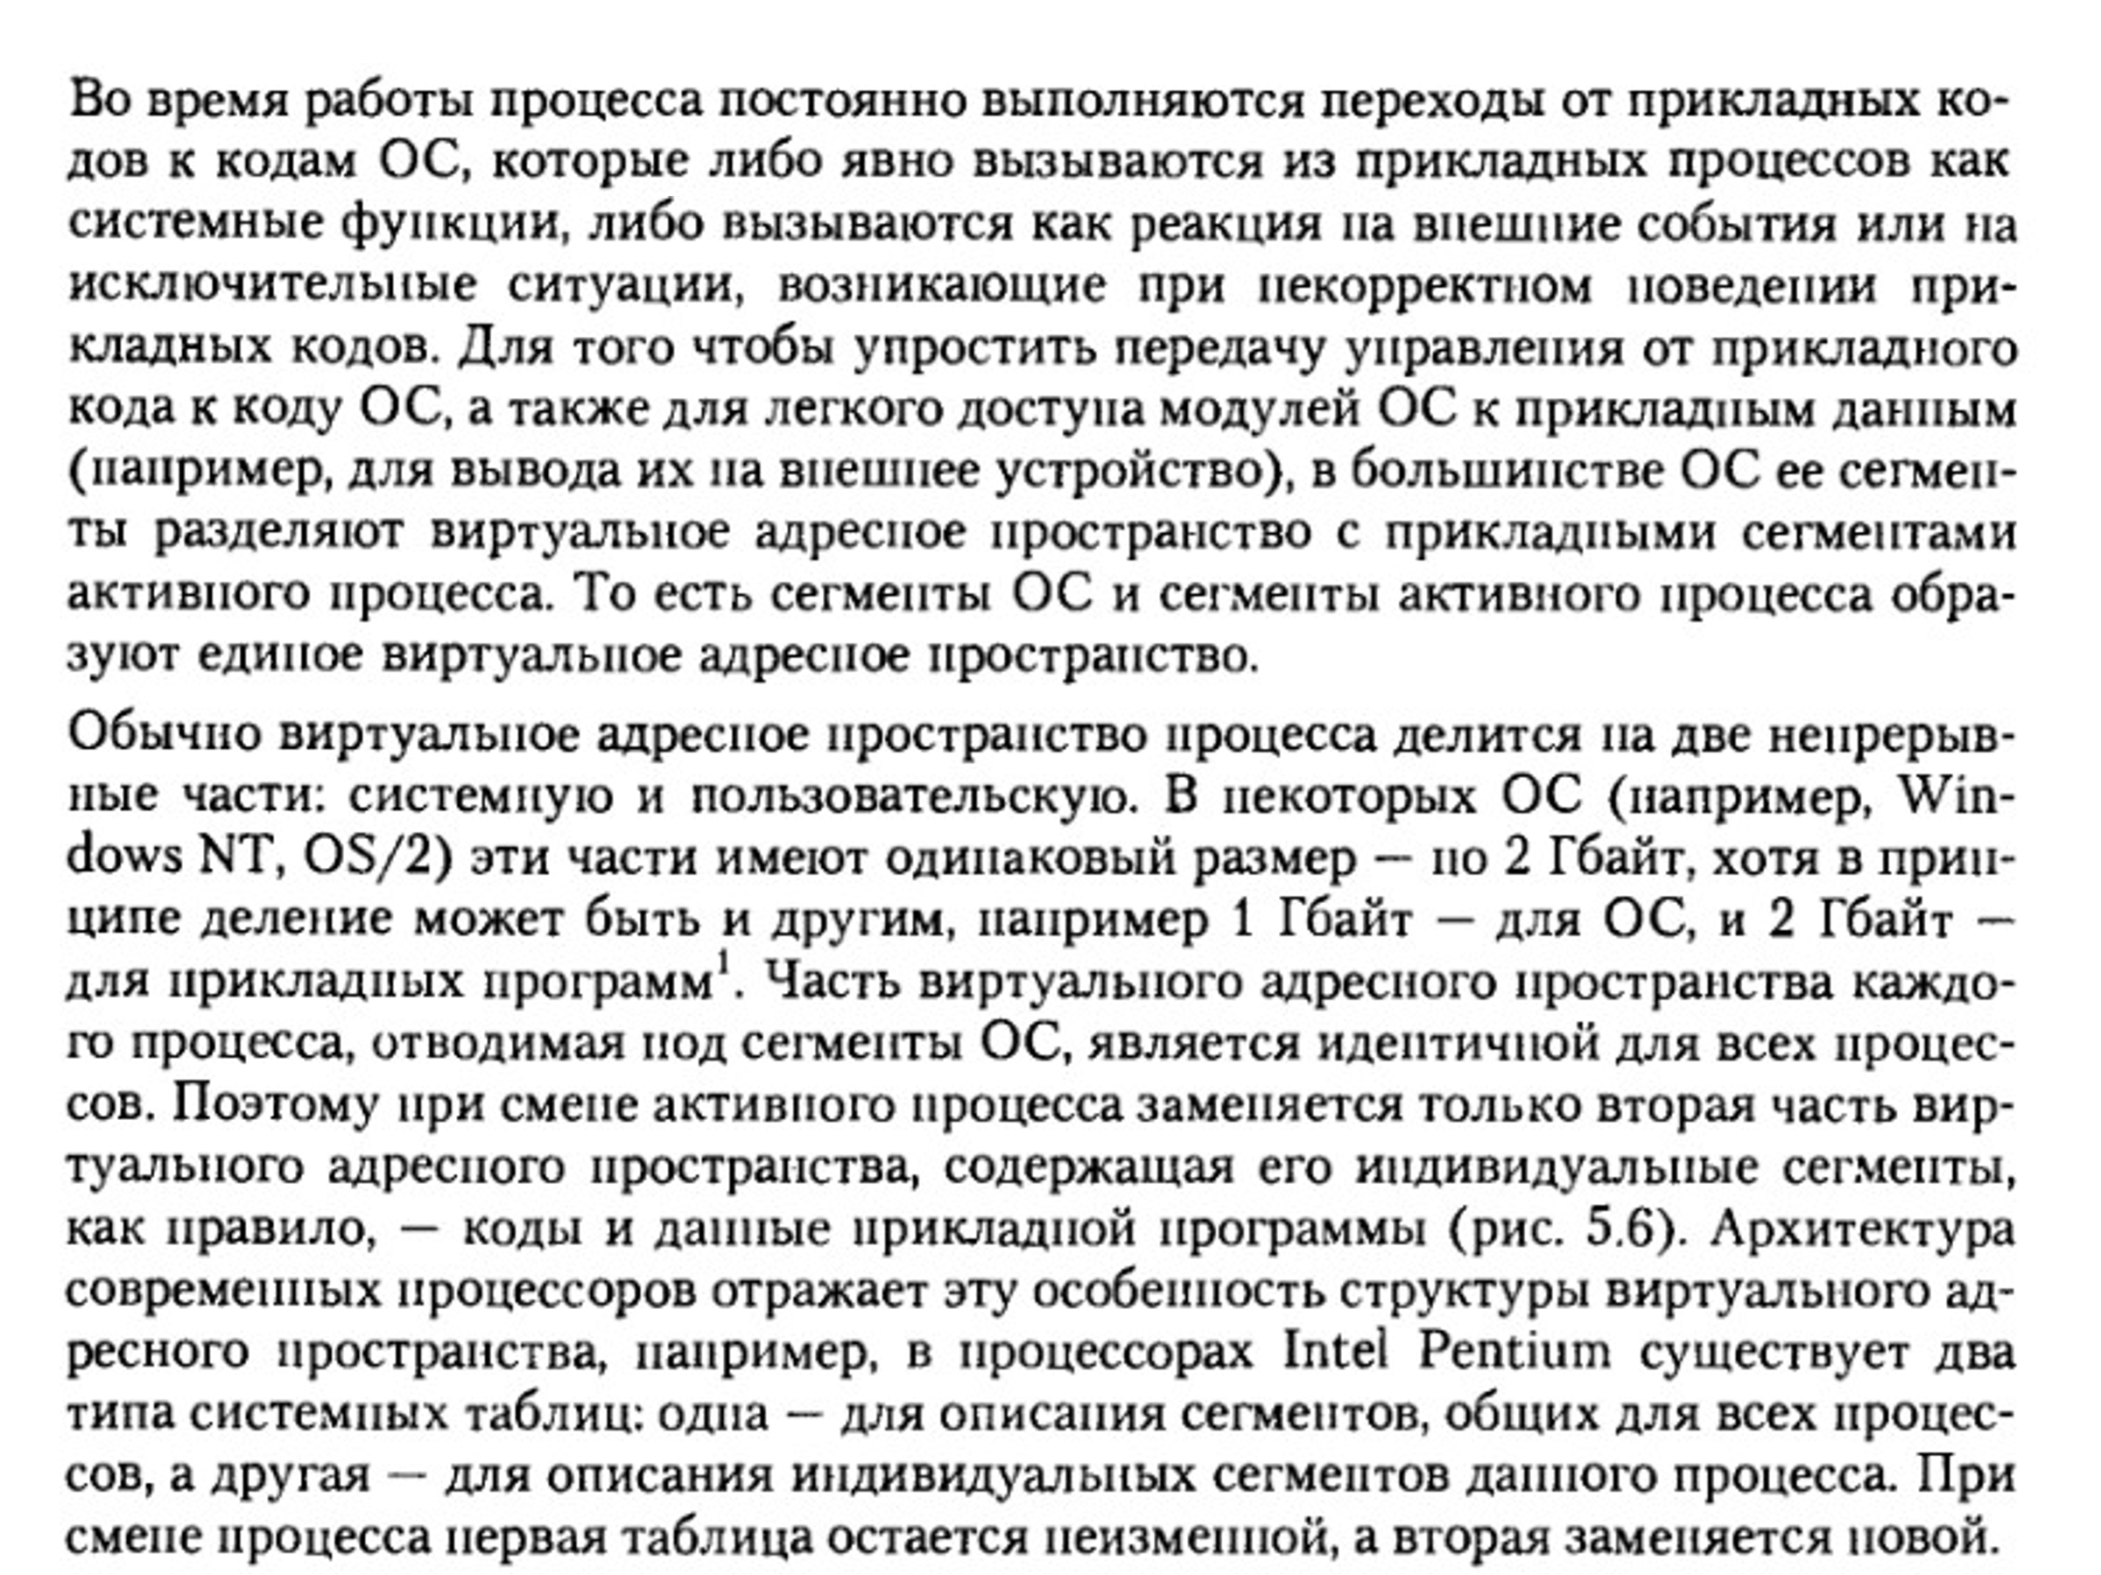

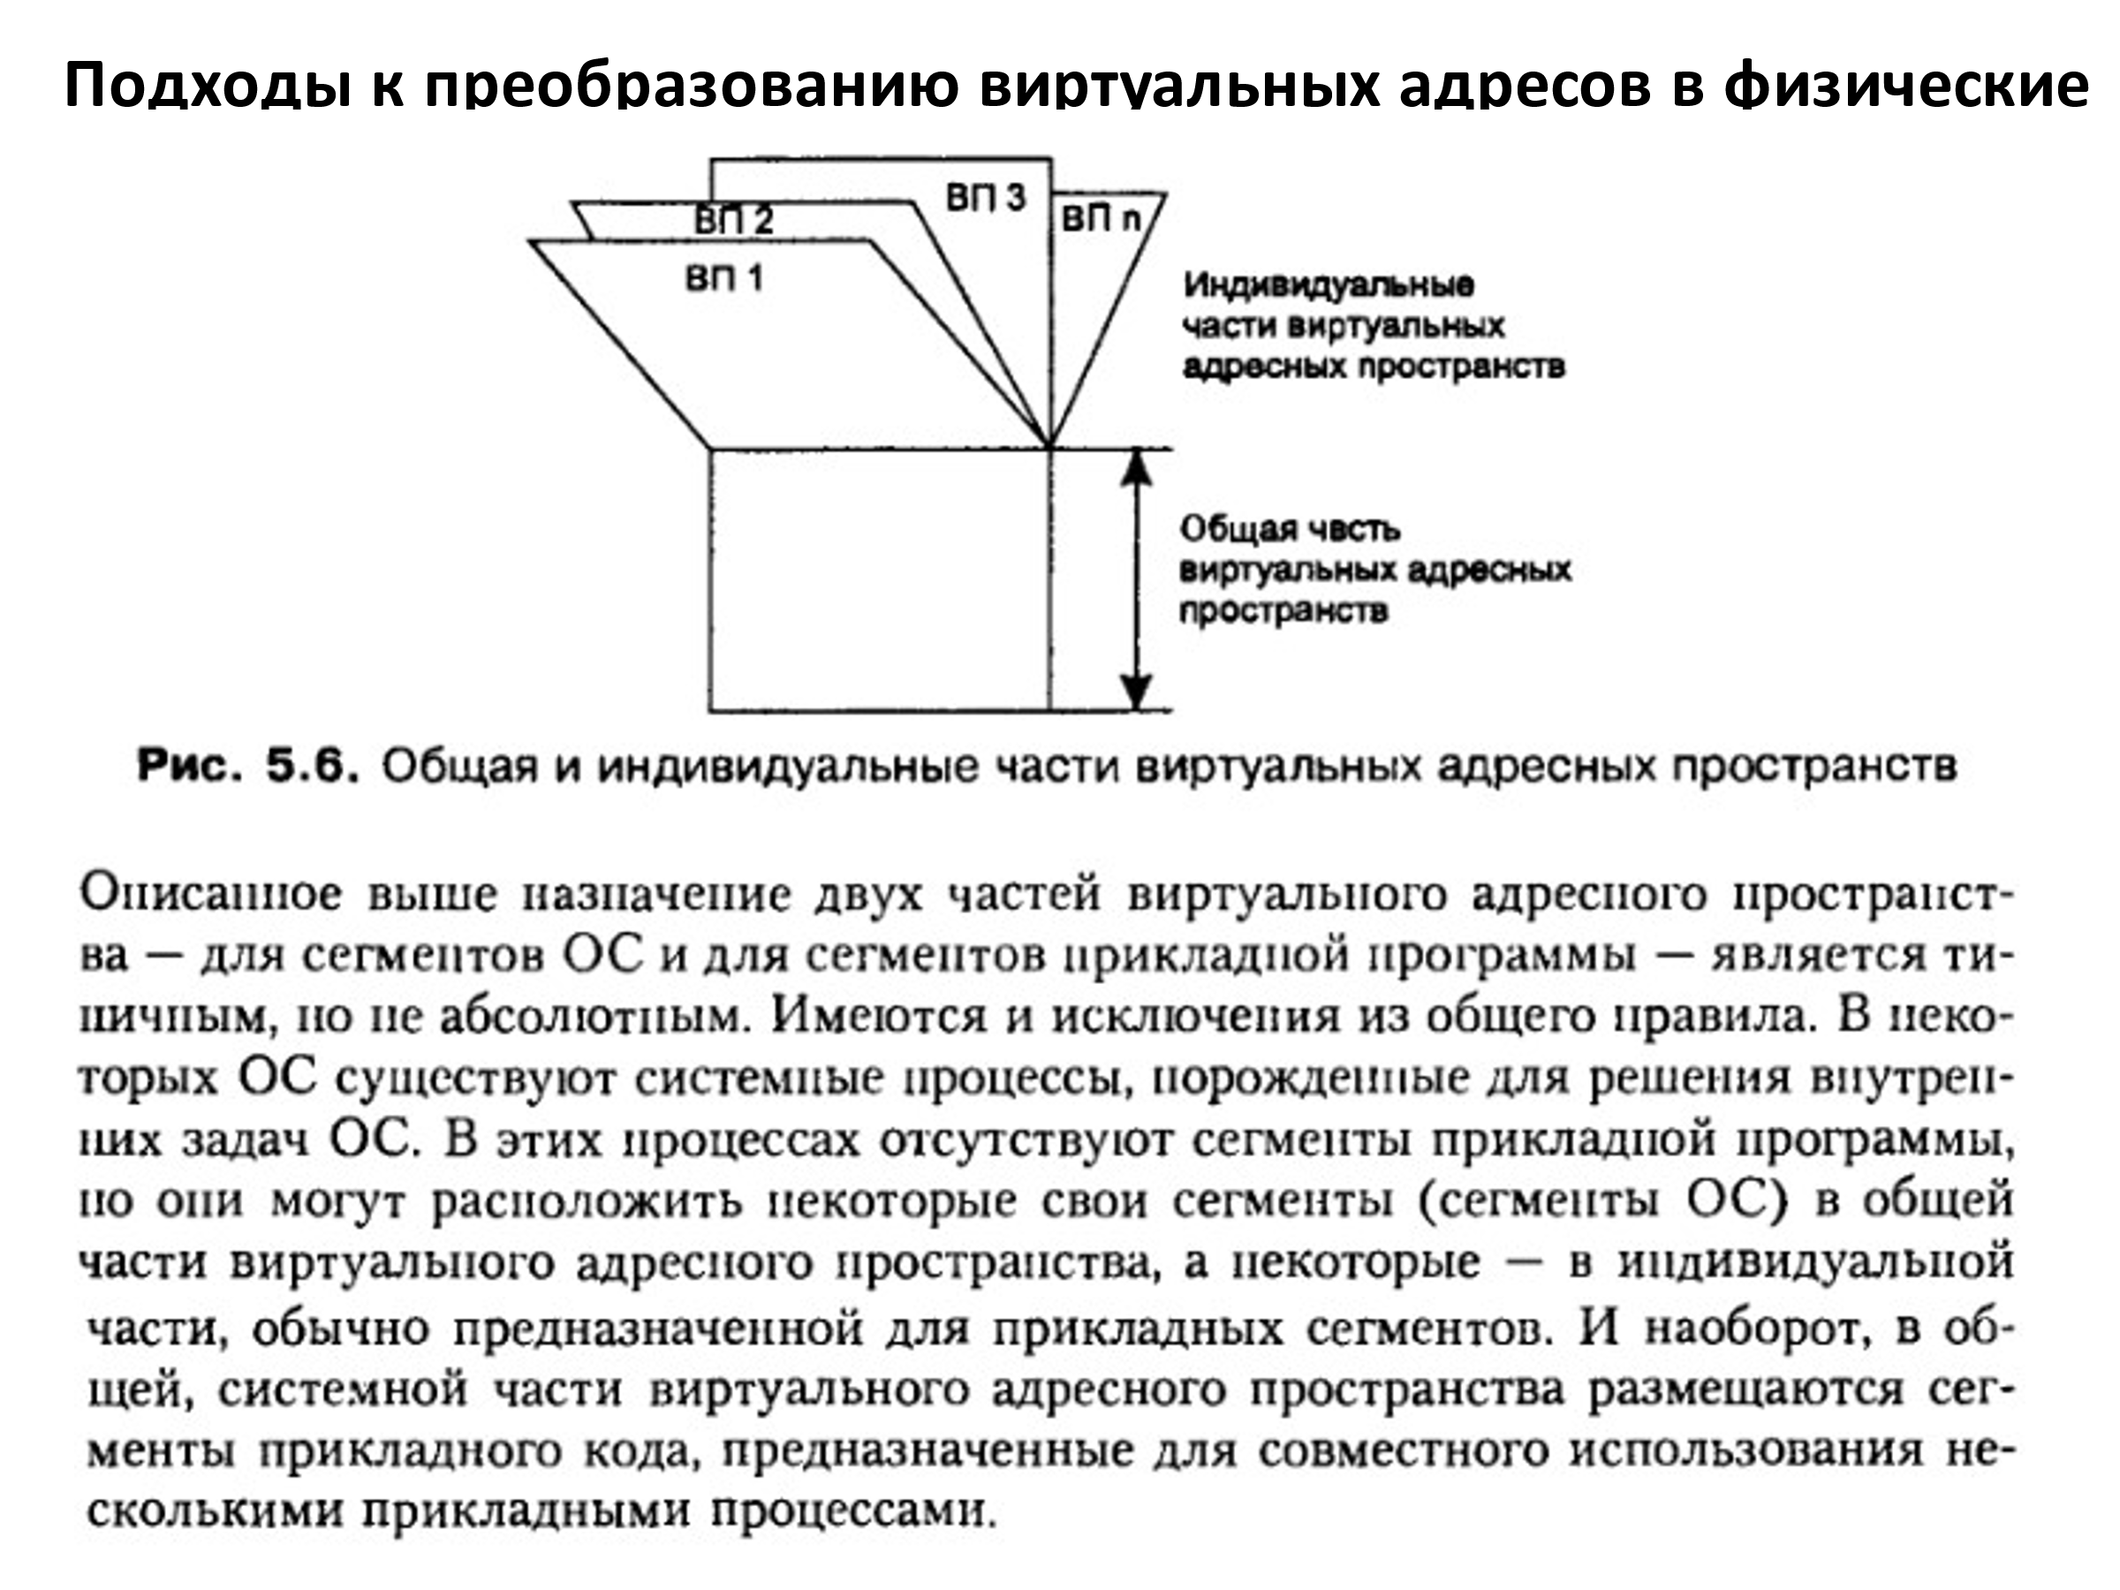

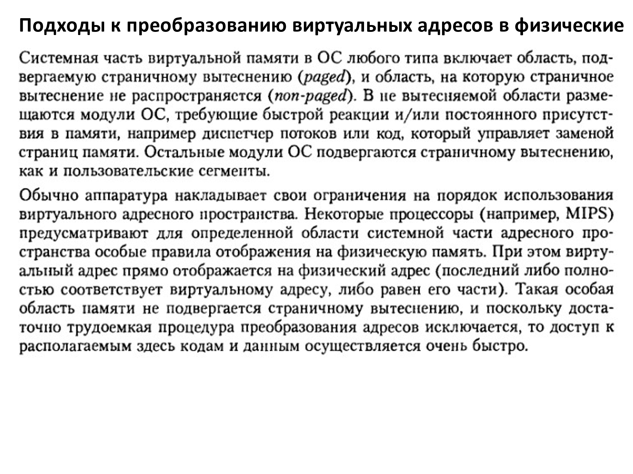

**25. Алгоритмы распределения памяти: фиксированными разделами, динамическими разделами, перемещаемыми разделами.**

Алгоритмы распределения памяти разделены на два класса: алгоритмы, в которых используется перемещение сегментов процессов между оперативной памятью и диском, и алгоритмы, в которых внешняя память не привлекается.

**Распределение памяти фиксированными разделами**

Это простейший способ управления памятью. Память разбивается на несколько областей фиксированной величины, называемых разделами.

Это разбиение может быть выполнено вручную оператором во время старта системы или во ее установки. После этого границы разделов не изменяются.

Новый процесс, поступивший на выполнение, помещается либо в общую очередь, либо в очередь к некоторому разделу.

**Система управления памяти решает следующие задачи:**

· Сравнивает объем памяти, требуемый для нового процесса, с размерами свободных разделов и выбирает подходящий раздел.

· Осуществляет загрузку программы в один из разделов и настройку адресов.

Уже на этапе трансляции разработчик программы может задать раздел, в котором ее следует выполнять. Это позволяет сразу, без использования перемещающего загрузчика, получить машинный код, настроенный на конкретную область памяти.

Существенный недостаток — жесткость.

Уровень мультипрограммирования заранее ограничен числом разделов. Независимо от размера программы она будет занимать весь раздел, с другой стороны процесс, требующий несколько разделов, не может быть выполнен.

Этот простейший метод распределения памяти сейчас находит применение только в системах реального времени, благодаря детерминированности вычислительного процесса.

**Распределение памяти динамическими разделами**

Каждому новому поступающему на выполнение процессу выделяется вся необходимая ему память, если ее не хватает, процесс не запускается.

Функции ОС, для реализации этого метода:

· Ведение таблиц свободных и занятых областей, в которых указываются начальные адреса и размеры участков памяти.

· При создании нового процесса – анализ требований к памяти, просмотр таблицы свободных областей и выбор раздела. Выбор раздела может осуществляться по разным правилам: первый попавшийся раздел достаточного размера, раздел, имеющий наименьший достаточный размер, раздел, имеющий наибольший достаточный размер.

· Загрузка программы в выделенный ей раздел и корректировка таблиц свободных и занятых областей.

· Корректировка таблиц свободных и занятых областей.

Этому методу присущ серьёзный недостаток – фрагментация памяти.

Фрагментация – наличие большого числа несмежных участков свободной памяти маленького размера. Такого, что ни одна из вновь поступающих программ не может поместиться ни в одном из участков, хотя суммарный объем фрагментов может составить величину, превышающую требуемый объем памяти.

Примером этого метода является популярная в прошлом OS/360 и EC – ЭВМ.

**Перемещаемые разделы**

Борьба с фрагментацией – перемещение всех занятых участков в сторону старших или младших адресов, так, чтобы вся свободная память образовала свободную единую область.

В дополнение к функциям, кото­рые выполняет ОС с динамическими разделами, она еще время от времени копирует содержимое разделов из одно­го места памяти в другое, корректируя таблицы свободных и занятых областей. Эта процедура называется сжатием.

Сжатие выполняется либо при каждом за­вершении процесса, либо когда для создаваемого процесса нет свободного раздела достаточного размера.

Так как программы перемещаются в оперативной памяти в ходе своего выполне­ния, то в данном случае невозможно выполнить настройку адресов с помощью пе­ремещающего загрузчика. Здесь необходима реализация динамического преобразования адресов.

Хотя этот метод приводит к более эффективному использованию памяти, но требует значительных временных затрат, что перевешивает имущества данного метода.

Метод используется в ранних версиях ОС OS/2.